**IMPLEMENTASI METODE *ROLE PLAYING* DALAM PEMBELAJARAN AQIDAH AKHLAK UNTUK MENANAMKAN *AKHLAKUL KARIMAH* PADA SISWA KELAS IV MADRASAH SALAFIYAH ULA JAMILURRAHMAN PUTRI TAHUN PELAJARAN 2024/2025**



**SKRIPSI**

Diajukan Kepada Sekolah Tinggi Ilmu Tarbiyah Madani Yogyakarta

Untuk Memenuhi Sebagian Syarat-Syarat Guna Memperoleh Gelar Sarjana Pendidikan

Disusun Oleh**:**

**Analis Sastrawati**

**NIM: 211371043**

**PROGRAM STUDI PENDIDIKAN AGAMA ISLAM**

**SEKOLAH TINGGI ILMU TARBIYAH MADANI**

**YOGYAKARTA**

**2025**

**NOTA DINAS**

Yogyakarta, 12 April 2025

Lamp :

Hal : Skripsi Sdri. Analis Sastrawati

Kepada Yth.

Ketua STITMA

Di Yogyakarta

Assalamu`alaikum Warahmatullaihi Wabarokatuh

Setelah membaca, meneliti dan memberikan bimbingan, perbaikan dan penyempurnaan terhadap skripsi saudari:

Nama : Analis Sastrawati

NIM : 211371043

Prodi : Pendidikan Agama Islam

Judul : Implementasi Metode *Role Playing* dalam Pembelajaran Aqidah Akhlak untuk Menanamkan *Akhlakul Karimah* pada Siswa Kelas IV Madrasah Salafiyah Ula Jamilurrahman Putri Tahun Pelajaran 2024/2025.

Saya berpendapat bahwa skripsi tersebut telah memenuhi syarat dan layak untuk diajukan dalam munaqosyah skripsi.

Wassalamu`alaikum Warahmatullahi Wabarokatuh.

Pembimbing



Yelis Nur Wahidah, M.S.I.

NIDN: 2115068907

**PERNYATAAN KEASLIAN TULISAN**

Saya yang bertandatangan di bawah ini:

Nama : Analis Sastrawati

NIM : 211371043

Prodi : Pendidikan Agama Islam

Judul : Implementasi Metode *Role Playing* dalam Pembelajaran Aqidah Akhlak untuk Menanamkan *Akhlakul Karimah* pada Siswa Kelas IV Madrasah Salafiyah Ula Jamilurrahman Putri Tahun Pelajaran 2024/2025

Menyatakan dengan sesungguhnya bahwa skripsi yang saya tulis ini benar-benar hasil penelitian saya sendiri, bukan merupakan pengambil alihan tulisan atau pikiran orang lain yang saya akui sebagai hasil tulisan atau hasil pemikiran saya sendiri.

Apabila di kemudian hari terbukti atau dapat dibuktikan skripsi ini hasil jiplakan/plagiasi, saya bersedia menerima sanksi atas perbuatan tersebut.

Yogyakarta, 12 April 2025

Yang membuat pernyataan

Analis Sastrawati

**PENGESAHAN**

**SKRIPSI BERJUDUL**

Implementasi Metode *Role Playing* dalam Pembelajaran Aqidah Akhlak untuk Menanamkan *Akhlakul Karimah* pada Siswa Kelas IV Madrasah Salafiyah Ula Jamilurrahman Putri Tahun Pelajaran 2024/2025

Yang dipersiapkan dan disusun oleh:

Nama : Analis Sastrawati

NIM : 211371043

Telah dimunaqasyahkan didepan sidang *munaqasyah* pada:

Hari : Senin

Tanggal : 16 Juni 2025

Dan dinyatakan memenuhi syarat untuk diterima

Sidang Dewan *Munaqasyah*

Penguji Utama Anggota Penguji

**Suhartono, M.S.I.** **Widyaningtyas. K.W, M.Pd.**

NIDN. NIDN. 2114048706

Dosen Pembimbing Ketua STITMA Yogyakarta

**Yelis Nur Wahidah, M.S.I. Amrin Mustofa, M.H**

NIDN. 2115068907 NIDN. 2129097901

**MOTTO**

*Jadilah seperti pohon yang tumbuh dan berbuah lebat. Dilempar dengan batu tapi membalasnya dengan buah*

Bakar Ash-Shidiq

**PERSEMBAHAN**

Peneliti mempersembahkan karya tulis ini sebagai bukti kesungguhan dan rasa sayang kepada orang-orang yang peneliti sayangi:

1. Suami tercinta Soleh Hudi Martono, S.Pd., yang selalu mendoakan, mendukung, membimbing, dan memberikan semangatnya kepada penulis.
2. Anak-anak tersayang Ismail, Naufa, Uwais Al-Atsari, dan Muhammad Fairuz yang telah memebrikan doa dan dukungannya.
3. Rekan-rekan seperjuangan yang saya sayangi, terimakasih atas partisipasinya, bantuan, semangat, serta doanya.
4. Keluarga besar Madrasah Salafiyah Ula Jamilurrahman, terimakasih atas doa dan dukungannya.
5. Almamater tercinta STITMA Yogyakarta yang saya banggakan.

**KATA PENGANTAR**

*Alhamdulillah* puji syukur kami panjatkan ke hadirat Allah *Subhanahu Wa Ta’ala* atas limpahan rahmat, taufik, hidayah, serta pertolongan-Nya, yang telah memberikan kemudahan kepada penulis untuk menyelesaikan penulisan skripsi yang berjudul "Implementasi Metode *Role Playing* dalam Pembelajaran Aqidah Akhlak untuk Menanamkan *Akhlakul Karimah* pada Siswa Kelas IV Madrasah Salafiyah Ula Jamilurrahman Putri Tahun Pelajaran 2024/2025".

Penulis menyadari bahwa penyusunan skripsi ini tidak akan dapat diselesaikan tanpa adanya dukungan, bantuan, bimbingan, arahan, dan nasihat dari berbagai pihak. Oleh karena itu, dengan penuh rasa hormat dan tulus, penulis menyampaikan ucapan terima kasih kepada:

Ustadz Amrin Mustofa, M.H., selaku ketua STIT Madani Yogyakarta.

Ustadzah Qiyadah Robaniyah, M.Pd.I., selaku Kaprodi PAI STITMA Yogyakarta.

1. Ustadzah Yelis Nur Wahidah, M.S.I., selaku dosen pembimbing skripsi atas segala bimbingan, arahan, serta saran yang diberikan kepada penulis sehingga skripsi ini dapat diselesaikan dengan baik.
2. Kepala sekolah Madrasah Salafiyah Ula Jamilurrahman Ustadz Edi Sucipto, S.Pd.
3. Seluruh civitas Sekolah Tinggi Ilmu Tarbiyah Madani Yogyakarta yang telah memberikan ilmu pengetahuan selama penulis menempuh pendidikan di Program Pendidikan Agama Islam STITMA Yogyakarta.
4. Suami tercinta Soleh Hudi Martono, S.Pd., yang selalu memberikan kasih sayang, dukungan, bimbingan, arahan, doa, nasehat, dan kesabarannya yang luar biasa dalam membimbing penulis.
5. Putra-putri tercinta penulis, Ismail, Naufa, Uwais Al-Atsari, dan Muhammad Fairuz, yang telah memberikan dukungan, dan doanya kepada penulis.
6. Rekan-rekan satu angkatan, yang selalu memberikan, dukungan, semangat, motifasi, saran, dan doanya kepada penulis.
7. Rekan-rekan kerja di Madrasah Salafiyah Ula Jamilurrahman, yang telah memberikan doa dan dukungannya kepada penulis.
8. Semua pihak yang telah membantu pelaksanaan penulisan skripsi ini.

Penulis menyadari bahwa dalam penyusunan skripsi ini masih terdapat beberapa kekurangan. Oleh karena itu, penulis sangat mengharapkan kritik dan saran yang bersifat membangun guna memperbaiki dan menyempurnakan karya di masa mendatang. Semoga hasil penelitian ini dapat memberikan manfaat dan digunakan sebagaimana mestinya.

Yogyakarta, 12 April 2025

Penulis

**ABSTRAK**

**IMPLEMENTASI METODE *ROLE PLAYING* DALAM PEMBELAJARAN AQIDAH AKHLAK UNTUK MENANAMKAN *AKHLAKUL KARIMAH***

**PADA SISWA KELAS IV MADRASAH SALAFIYAH ULA JAMILURRAHMAN PUTRI TAHUN PELAJARAN 2024/2025**

**Oleh**

**Analis Sastrawati**

Penelitian ini berfokus pada siswa kelas IVA dan IVB di Madrasah Salafiyah Ula Jamilurrahman putri, karena siswa kelas IV berada pada tahap perkembangan di mana pembentukan akhlak dan kebiasaan baik masih sangat *fleksibel.* Masalah yang mendasari penelitian ini berkaitan dengan beberapa hal berikut: muncul berbagai perilaku kurang sesuai, seperti belum mandiri dalam melaksanakan sholat lima waktu, makan sambil berdiri, makan dan minum tanpa berdoa, tidak membiasakan memberi salam, sering memotong pembicaraan ketika guru menjelaskan pelajaran, kurang peduli terhadap kebersihan lingkungan sekitar, serta masih banyak peserta didik yang tidak mencerminkan perilaku atau sikap sopan santun yang baik terhadap ustadzah maupun sesama teman-temannya.

Penelitian ini bertujuan untuk mengkaji penggunaan metode *role playing* dalam pembelajaran Aqidah Akhlak sebagai strategi untuk menanamkan *akhlakul karimah* serta mengidentifikasi faktor-faktor yang mendukung keberhasilan metode tersebut pada siswa kelas IV di Madrasah SU Jamilurrahman. Penelitian ini menggunakan pendekatan kualitatif dengan jenis deskriptif kualitatif. Pengumpulan data dilakukan melalui teknik wawancara, observasi, dan dokumentasi.

Temuan penelitian mengungkapkan bahwa akhlak siswa kelas IVB Madrasah Salafiyah Ula Jamilurrahman putri menunjukkan perkembangan yang lebih baik setelah penerapan metode *role playing*, jika dibandingkan dengan siswa kelas IVA. Hal ini terjadi akibat faktor internal, yakni perbedaan dalam inovasi diri. Faktor-faktor pendukung keberhasilan meliputi kompetensi guru dalam merancang skenario pembelajaran, keterlibatan siswa yang tinggi, serta suasana kelas yang kondusif. Adapun kendala yang ditemui antara lain adalah perbedaan karakteristik siswa, keterbatasan waktu pembelajaran, dan tantangan dalam menciptakan variasi kegiatan yang menarik. Hasil ini membuka peluang bagi pendidik lain untuk melanjutkan penelitian serupa di masa yang akan datang.

**Kata Kunci:** Implementasi, Metode *role playing*, Aqidah Akhlak, *akhlakul karimah*, Madrasah Salafiyah Ula Jamilurrahman.

***ABSTRACT***

*This study focuses on the fourth-grade students of classes IVA and IVB at Madrasah Salafiyah Ula Jamilurrahman for girls, as students at this stage of development are still highly flexible in forming morals and good habits. The underlying issues of this research relate to the emergence of various inappropriate behaviors, such as a lack of independence in performing the five daily prayers, eating while standing, eating and drinking without to pray, not being accustomed to greeting others, frequently interrupting the teacher during lessons, a lack of concern for environmental cleanliness, and many students not yet demonstrating courteous behavior toward their teachers and peers.*

*This study aims to examine the use of the role-playing method in Aqidah Akhlak learning as a strategy to instill akhlaqul karimah (noble character), as well as to identify the supporting factors for the success of this method among fourth-grade students at Madrasah SU Jamilurrahman. The research employs a qualitative approach with a descriptive qualitative design. Data were collected through interviews, observation, and documentation.*

*The findings reveal that the moral behavior of students in class IVB of Madrasah Salafiyah Ula Jamilurrahman showed greater improvement after the implementation of the role-playing method compared to students in class IVA. This difference is attributed to internal factors, particularly individual innovation. The supporting factors for success include the teacher’s competence in designing learning scenarios, high student engagement, and a conducive classroom atmosphere. Challenges encountered include varying student characteristics, limited instructional time, and difficulties in creating engaging and varied activities. These results provide opportunities for other educators to pursue similar research in the future.*

*Keywords:* ***Implementation,*** Role play method, Aqidah Akhlak, Noble character*, Jamilurrahman Salafiyah Ula Islamic Elementary School.*

**DAFTAR ISI**

**Halaman**

**HALAMAN JUDUL ..............................................................................................i**

**NOTA DINAS.........................................................................................................ii**

**PERNYATAAN KEASLIAN TULISAN............................................................iii**

**PENGESAHAN SKRIPSI....................................................................................iv**

**MOTO.....................................................................................................................v**

**PERSEMBAHAN..................................................................................................vi**

**KATA PENGANTAR..........................................................................................vii**

**ABSTRAK.............................................................................................................ix**

***ABSTRACT*.............................................................................................................x**

**DAFTAR ISI ........................................................................................................xi**

**BAB I PENDAHULUAN**

1. Latar Belakang...................................................................................................1
2. Rumusan Masalah .............................................................................................3
3. Tujuan Penelitian ..............................................................................................4
4. Manfaat Penelitian.............................................................................................5
5. Kajian Relevan...................................................................................................6
6. Metode Penelitian............................................................................................12
7. Sistematika Pembahasan...................................................................................18

**BAB II LANDASAN TEORI**

1. Pengertian Metode *Role Playing*.....................................................................20
2. Pembelajaran Aqidah Akhlak di Madrasah Ibtidaiyah.....................................27
3. Konsep *Akhlakul Karimah*...............................................................................32
4. Pendidikan Karakter dalam Perspektif Islam...................................................46
5. Faktor Pendukung dan Penghambat dalam Penanaman *Akhlakul Karimah*.....51
6. Relevansi Metode *Role Playing* dengan Penanaman *Akhlakul Karimah*.........57
7. Pembentukan Karakter Anak Usia MI..........................................................

**BAB III HASIL DAN PEMBAHASAN PENELITIAN**

1. Deskripsi Singkat Madrasah Salafiyah Ula Jamilurrahman.............................60
2. Implementasi Metode *Role Playing* dalam Pembelajaran Aqidah Akhlak......68
3. Faktor yang Mendukung Keberhasilan Penanaman Akhlakul Karimah Melalui Pembelajaran Aqidah Akhlak dengan Metode *Role Playing*...........................79
4. Kendala yang Dihadapi dalam Proses Penanaman *Akhlakul Karimah* Melalui Pembelajaran Aqidah Akhlak..........................................................................81

**BAB IV SIMPULAN**

1. Simpulan........................................................................................................83
2. Saran...............................................................................................................84

**DAFTAR PUSTAKA...........................................................................................86**

**LAMPIRAN-LAMPIRAN..................................................................................90**

**DAFTAR TABEL**

Halaman

1. Tabel Gedung Madrasah Salafiyah Ula Jamilurrahman...................................65
2. Tabel Nama Guru dan Pegawai Madrasah SU Jamilurrahman Putri................66
3. Tabel Rombongan Belajar Madrasah Salafiyah Ula Jamilurrahman Putri.......68

**DAFTAR LAMPIRAN**

**Lampiran**

* + - 1. Lmpiran Wawancara..........................................................................................89
      2. Surat Pengantar..................................................................................................98
      3. Surat Keterangan Izin Penelitian........................................................................99
      4. Surat Keterangan Izin dari Madrasah SU Jamilurrahman................................100
      5. Kartu Konsultasi Bimbingan Skripsi...............................................................101
      6. RPP..................................................................................................................102
      7. Foto Kegiatan Survey......................................................................................106



**BAB I**

**PENDAHULUAN**

1. **Latar Belakang**

*Akhlakul karimah* adalah sikap mulia yang ditanamkan dan diajarkan sejak dini agar seseorang memiliki perilaku serta budi pekerti yang baik. Dengan akhlak yang luhur, seseorang akan mampu menghindari pengaruh negatif. Oleh karena itu, sebagai makhluk sosial, sangatlah penting bagi kita untuk memiliki akhlak dan budi pekerti yang baik. *Akhlakul karimah* merupakan perilaku terpuji yang berlandaskan ajaran Islam, yaitu al-Qur'an dan as-Sunnah. Nilai-nilai tersebut mengandung sifat-sifat terpuji (*mahmudah*). [1]

Dalam aktivitas sehari-hari, akhlak memiliki peran penting dalam membimbing perilaku seseorang. Pendidikan menjadi aspek yang sangat krusial dan tidak dapat diabaikan dalam kehidupan manusia, karena melalui pendidikan itulah akhlak seseorang dapat dibentuk dan dikembangkan.[2] Oleh karena itu, setiap guru perlu mempersiapkan metode pembelajaran dengan baik guna mencapai keberhasilan dalam proses mengajar.[3] Sehebat apa pun tujuan pendidikan tanpa didukung oleh metode yang tepat pencapaiannya akan sulit.

Dari hasil observasi, peneliti menemukan bahwa proses pembelajaran di Madrasah Salafiyah Ula Jamilurrahman masih didominasi oleh metode tradisional, seperti ceramah dan menghafal, di mana guru menjadi pusat pembelajaran tanpa melibatkan siswa secara aktif. Indikator pencapaian siswa hanya dari kemampuan mereka dalam menghafal doa-doa serta adab dalam kehidupan sehari-hari. Namun, realita di lapangan menunjukkan bahwa pengamalan nilai-nilai tersebut belum sepenuhnya tercermin dalam sikap dan perilaku siswa di Madrasah Salafiyah Ula Jamilurrahman putri.

Penelitian ini berfokus pada siswa kelas IVA dan IVB di Madrasah Salafiyah Ula Jamilurrahman putri, karena siswa kelas IV berada pada tahap perkembangan di mana pembentukan akhlak dan kebiasaan baik masih sangat *fleksibel.* Pada usia ini, mereka lebih mudah diarahkan dan dibentuk dalam menerapkan nilai-nilai *akhlakul karimah*, dengan mempertimbangkan pentingnya pembiasaan adab dalam kehidupan sehari-hari sebagai bagian dari pembentukan karakter masa depan.

Masalah yang mendasari penelitian ini berkaitan dengan beberapa hal berikut: Kurangnya pemahaman dan penerapan *akhlakul karimah* pada siswa kelas IV di Madrasah Salafiyah Ula Jamilurrahman putri, metode pembelajaran yang kurang efektif, kurangnya keteladanan dalam pembelajaran, dan tantangan lingkungan. Akibatnya, muncul berbagai perilaku kurang sesuai, seperti belum mandiri dalam melaksanakan sholat lima waktu, makan sambil berdiri, makan dan minum tanpa menyebut nama Allah, tidak membiasakan memberi salam, sering memotong pembicaraan ketika guru menjelaskan pelajaran, kurang peduli terhadap kebersihan lingkungan sekitar, serta masih banyak peserta didik yang tidak mencerminkan perilaku atau sikap sopan santun yang baik terhadap ustadzah maupun sesama teman-temannya, beberapa masih ada peserta didik yang tidak meminta izin kepada ustadzah pada saat ia masuk ruang kelas, pada saat betutur kata beberapa ada juga peserta didik enggan menggunakan bahasa yang baik (santun).

Dengan demikian peneliti bermaksud meneliti penerapan metode *role playing* pada mata pelajaran Aqidah Akhlak untuk menanamkan *akhlakul karimah* pada siswa kelas IV Madrasah Salafiyah Ula Jamilurrahman putri. Metode ini dinilai efektif, untuk menumbuhkan rasa tanggung jawab siswa untuk mengamalkan ilmu pengetahuannya, terutama bagi siswa tingkat dasar yang cenderung aktif dan lebih mudah memahami pembelajaran melalui praktik langsung.[4]

Dengan fokus pada siswa kelas IV, penelitian ini dapat memberikan gambaran yang lebih jelas tentang bagaimana metode pembelajaran yang tepat dapat diterapkan untuk membentuk akhlak yang baik sejak dini. Penelitian ini berfokus pada mata pelajaran Aqidah Akhlak karena mata pelajaran ini menuntun siswa untuk menjadi insan yang memiliki karakter mulia.

Hal baru yang akan diperoleh dari penerapan metode *role play* ini yaitu: Penerapan konkret metode *role playing* dalam konteks pembelajaran Aqidah Akhlak, dan penelitian tentang implementasi metode *role playing* di Madrasah Salafiyah Ula Jamilurrahman. Kebanyakan penelitian tentang metode *role playing* lebih banyak digunakan dalam pembelajaran sains, keterampilan, atau fikih. Penelitian ini akan menunjukkan bagaimana metode *role playing* bisa diterapkan dalam pembelajaran nilai-nilai aqidah akhlak, serta efektivitas metode *role playing* dalam menanamkan *akhlakul karimah*. Adanya Inovasi dalam penggunaan metode *role playing* pada mata pelajaran Aqidah Akhlak, merupakan pendekatan berbasis pengalaman langsung untuk membentuk *akhlakul karimah* pada siswa, dan sebagai pengembangan panduan praktis bagi guru dalam mengajarkan *akhlakul karimah* secara lebih interaktif.

Berdasarkan permasalahan yang telah diidentifikasi dengan demikian peneliti bermaksud mencoba menerapkan pendekatan pembelajaran melalui metode *role playing* dalam mata pelajaran Aqidah Akhlak pada siswa kelas IVA dan IVB di Madrasah Salafiyah Ula Jamilurrahman putri, di Desa Wirokerten, Banguntapan, Bantul. Dengan mengambil tema “Adab dalam Berbicara”.

1. **Rumusan Masalah**

Munculnya rumusan ini karena adanya kebutuhan untuk mengetahui bagaimana metode *role playing* diimplementasikan. Untuk memperoleh jawaban atas permasalahan yang diteliti, penulis merumuskan permasalahan sebagai berikut:[5]

1. Bagaimana implementasi metode *role playing* dalam pembelajaran Aqidah Akhlak untuk menanamkan *akhlakul karimah* di kelas IV Madrasah Salafiyah Ula Jamilurrahman putri?
2. Apa saja faktor yang mendukung keberhasilan penanaman *akhlakul karimah* melalui pembelajaran Aqidah Akhlak dengan metode *role playing* di kelas IV Madrasah Salafiyah Ula Jamilurrahman putri?
3. Apa saja kendala yang dihadapi dalam proses penanaman *akhlakul karimah* melalui pembelajaran Aqidah Akhlak dengan metode *role playing* di kelas IV Madrasah Salafiyah Ula Jamilurrahman putri, serta bagaimana solusinya putri?
4. **Tujuan Penelitian**

Maksud dari penelitian ini yaitu ingin meneliti bagaimna penggunaan metode *role playing* dalam mengajarkan aqidah akhlak dapat membantu membentuk karakter baik pada siswa. Penelitian ini dilakukan karena adanya kebutuhan untuk meningkatkan *akhlakul karimah* pada siswa kelas IV Madrasah Salafiyah Ula Jamilurrahman putri. Mengacu pada latar belakang serta rumusan masalah yang telah disampaikan, peneliti merumuskan beberapa tujuan penelitian sebagai berikut:[6]

1. Menjelaskan implementasi metode *role playing* dalam pembelajaran aqidah akhlak untuk menanamkan *akhlakul karimah* di kelas IV Madrasah Salafiyah Ula Jamilurrahman putri.
2. Mengidentifikasi faktor-faktor yang mendukung keberhasilan penanaman *akhlakul karimah* melalui pembelajaran aqidah akhlak dengan metode *role playing* di kelas IV Madrasah Salafiyah Ula Jamilurrahman putri.
3. Menganalisis kendala dalam proses penanaman *akhlakul karimah* melalui pembelajaran aqidah akhlak dengan metode *role playing* di kelas IV Madrasah Salafiyah Ula Jamilurrahman serta mencari solusi yang tepat putri.
4. **Manfaat Penelitian**

Manfaat penelitian merupakan manfaat yang diperoleh dari penelitian ketika tujuan penelitian ini tercapai. Manfaat yang dapat kita temukan ketika tujuan penelitian ini tercapai dapat dibagi menjadi dua, yaitu manfaat teoritis dan manfaat praktis.[7] Berikut adalah manfaat yang diharapkan dari penelitian ini:

1. Manfaat Teoritis.

Manfaat teoritis adalah manfaat yang berhubungan dengan pengembangan

ilmu pengetahuan, yang sifatnya untuk jangka panjang.[8] Manfaat teoritis dalam penelitian ini diantaranya: Memberikan wawasan bagi guru dan siswa dalam meningkatkan kualitas proses pembelajaran, dan mendorong peningkatan aktivitas dan kreativitas guru dalam penguasaan pengetahuan serta keterampilan.

1. Manfaat Praktis.

Manfaat praktis adalah manfaat yang dapat diperoleh langsung dari hasil penelitian, baik oleh peneliti maupun pembaca, yang secara umum berkaitan dengan upaya dalam menyelesaikan suatu permasalahan.[9] Manfaat praktis dari penelitian inj adalah:

* 1. Memperluas wawasan guru dalam menerapkan strategi pembelajaran yang bervariasi untuk meningkatkan hasil belajar siswa.
  2. Membantu perkembangan sekolah melalui peningkatan kualitas dan kompetensi guru.
  3. Memberikan informasi kepada orang tua mengenai hasil belajar anak mereka yang bersekolah di Madrasah Salafiyah Ula Jamilurrahman putri.
  4. Memberikan kontribusi positif bagi sekolah dalam meningkatkan mutu pembelajaran guna membimbing peserta didik menuju hasil yang diharapkan

1. **Kajian Relevan**

Berdasarkan latar belakang yang telah diuraikan, penelitian ini memiliki beberapa relevansi penting dalam konteks pendidikan Islam, pembelajaran aqidah akhlak, serta pembentukan karakter siswa. Berikut adalah kajian relevansinya.

* + - 1. Jurnal yang ditulis oleh N. Kholidah pada tahun 2023, Volume 2 (2), halaman 79-88, berjudul "Meningkatkan Hasil Belajar Aqidah Akhlak Melalui Metode Demonstrasi Pada Siswa Kelas II Madrasah Ibtidaiyah Amanah". Penelitian ini merupakan penelitian tindakan kelas dengan subjek sebanyak 17 siswa kelas II MI Amanah. Metode analisis data yang digunakan adalah analisis deskriptif kualitatif, di mana data disajikan dalam bentuk narasi untuk menjelaskan temuan penelitian. Hasil penelitian menunjukkan bahwa penggunaan metode demonstrasi dalam pembelajaran berdampak positif, ditandai dengan peningkatan persentase hasil belajar siswa setelah diberikan tindakan.[10]

Kesamaan antara penelitian ini dengan penelitian yang akan dilakukan oleh peneliti terletak pada:

* + - * 1. Mata pelajaran yang dikaji.

Penelitian ini sama-sama mengkaji mata pelajaran aqidah akhlak sebagai bahan pembelajaran untuk meningkatkan *akhlakul karimah* pada siswa.

* + - * 1. Jenjang pendidikan dan tingkat audiens.

Kedua penelitian ini menjadikan siswa Madrasah Ibtidaiyah.

* + - * 1. Metode penelitian yang digunakan.

Metode penelitian yang digunakan dari kedua penelitian ini adalah metode deskriptif kualitatif.

Sedangkan perbedaan dari kedua penelitian ini adalah:

1. Materi yang dikaji.

Materi yang dikaji oleh peneliti pertama adalah Asmaul Husna, sedangkan materi yang dikaji oleh peneliti kedua yaitu ateri Adab dalam Berbicara.

1. Capaian yang diharapkan.

Hasil pembelajaran yang diharapkan tercapai pada peneliti pertama adalah ketuntasan KKM, sedangkan hasil capaian yang diharapkan oleh peneliti kedua adalah siswa memiliki *akhlakul karimah.*

1. Jumlah audiens.

Jumlah audiens pada peneliti pertama sebanyak 17 siswa, sedangkan pada peneliti kedua sebnayak 52 siswa.

1. Metode pembelajaranMetode.

pembelajaran yang dipakai oleh peneliti pertama menggunakan metode demonstrasi, sedangkan peneliti kedua menggunakan metode *role playing.*

* + - 1. Jurnal ilmiyah yang ditulis oleh Ety Kusmiati, Dede Kusnadi, dan Latipah tahun 2023, volume (1) (2), halaman 154-169 berjudul “Peningkatan Hasil Belajar dalam Mata Pelajaran Aqidah Akhlak Dengan Menggunakan Metode Demonstrasi”.Penelitian ini bertujuan untuk menggambarkan penerapan metode demonstrasi dalam pembelajaran aqidah akhlak serta menganalisis pengaruhnya terhadap hasil belajar siswa di kelas 3A SDIT An-Nisa Karawang. Penelitian ini menggunakan metode kualitatif deskriptif.[11]

Dalam pelaksanaannya, penelitian ini menerapkan metode demonstrasi pada mata pelajaran aqidah akhlak dengan memanfaatkan alat peraga berupa *puzzle*. Tujuannya adalah untuk menunjukkan suatu proses, situasi, kejadian, tahapan dalam melakukan suatu kegiatan, atau objek tertentu yang sedang dipelajari. Hasil dari penerapan metode demonstrasi dengan menggunakan media *puzzle* geometri menunjukkan adanya peningkatan hasil belajar siswa pada mata pelajaran Aqidah Akhlak, khususnya dalam mengenal nama-nama malaikat beserta tugasnya.[12]

Kesamaan antara penelitian ini dengan penelitian yang akan dilakukan oleh peneliti terletak pada:

1. Jenjang pendidikan.

Kedua penelitian ini sama-sama melakukan penelitian di tingkat Sekolah dasar.

1. Metode yang digunakan.

Metode yang digunakan dari kedua penelitian ini yaitu metode deskriptif kualitatif.

1. Fokus penelitian.

Kedua penelitian ini sama-sama berfokus pada mata pelajaran Aqidah Akhlak.

Sedangkan perbedaan dari kedua penelitian ini adalah:

1. Tingkat audiens dan lembaga.

Penelitian yang dilakukan oleh peneliti pertama berfokus pada kelas III, sementara peneliti kedua meneliti kelas IV. Peneliti pertama melaksanakan penelitiannya di SDIT, sedangkan peneliti kedua melakukan penelitian di Madrasah Salafiyah Ula.

1. Lingkup penelitian.

Pada peneliti pertamma lingkup penelitiannya pada kelas IIIA dengan jumlah 10 siswa, sedangkan pada peneliti kedua lingkup penelitiannya pada kelas IVA dan IVB dengan jumlah 52 siswa.

1. Metode pembelajaran.

Peneliti pertama menggunakan metode pembelajaran demonstrasi dengan alat peraga berupa *puzzle*, sedangkan peneliti kedua menerapkan metode simulasi *role playing*, dengan melibatkan siswa untuk bermain peran.

1. Capaian yang diharapkan.

Hasil pembelajaran aqidah akhlak yang diharapkan tercapai pada peneliti pertama adalah ketuntasan KKM, sedangkan hasil capaian yang diharapkan oleh peneliti kedua adalah siswa memiliki *akhlakul karimah.*

1. Jurnal ilmiyah yang disusun oleh Fernanda Rahmadika Putra, Ali Imron, dan Djum Djum Noor Benty, tahun 2020, Volume 3, halaman 182-191 berjudul “Implementasi Pendidikan Karakter Sopan Santun Melalui Pembelajaran Akidah Akhlak”. Penelitian ini bertujuan untuk menjadikan pribadi individu kedalam arah yang jauh lebih baik yakni tingkah laku yang mulia.

Dalam penerapannya penelitian ini menggunakan pendekatan kualitatif, dengan menggunakan jenis penelitian studi kasus deskriptif, penelitian ini dilakukan di MI Sunan Kalijogo Malang dengan menggunakan teknik pengumpulan data berupa observasi, wawancara, dan dokumentasi. Metode pembelajaran yang digunakan yakni metode ceramah, tanya jawab, demonstrasi dan pembiasaan. Hasil dari penerapan metode ini perilaku sopan santun peserta didik di MI Sunan Kalijogo Malang sudah baik dan sudah ada pembentukan tinggal menambah.[13]

Kesamaan antara penelitian ini dengan penelitian yang akan dilakukan oleh peneliti adalah:

* 1. Jenjang pendidikan.

Kedua penelitian ini sama-sama meneliti di jenjang pendidkan MI.

* 1. Metode yang digunakan.

Kedua penelitian ini sama-sama menggunakan metode kualitatif deskriptif.

* 1. Fokus Penelitian.

Kedua penelitian ini sama-sama berfokus pada mata pelajaran Aqidah Akhlak.

* 1. Tujuan penelitian.

Kedua penelitian ini sama-sama bertujuan untuk membentuk akhlak yang mulia.

* 1. Teknik pengumpulan data

Teknik pengumpulan data kedua penelitian ini sama-sama menggunakan teknik wawancara, observasi, dan dokumentasi.

Sedangkan perbedaan dari penelitian ini adalah:

1. Metode pembelajaran

Peneliti pertama menggunakan metode ceramah, demonstrasi, dan berdiskusi, sedangkan peneliti kedua menggunakan metode *role playing* untuk menanamkan akhlak yang mulia.

1. Lingkup pemelitian.

Peneliti pertama meneliti seluruh siswa MI Sunan Kalijogo Malang, sedangka penelitikedua hanya meneliti siswa kelas IV di Madrasah Salafiyah Ula Jamilurrahman putri.

1. Skripsi yang disusun oleh Nur Ainih Dwi Lestari, pada tahun 2020, halaman 103 berjudul “Peran Guru Pendidikan Agama Islam Dalam Menanamkan Nilai-Nilai Karakter Peserta Didik Kelas V Di SDN 3 Adipuro. Penelitian ini bertujuan untuk mengetahui peran guru Pendidikan Agama Islam dalam menanamkan nilai-nilai karakter peserta didik. Jenis penelitian ini adalah *Field Reasearch* yaitu penelitian yang mengharuskan peneliti berangkat ke ‘lapangan’ untuk mengadakan pengamatan tentang sesuatu fenomena dalam suatu keadaan alamiah. Sumber data yang digunakan adalah sumber data primer dan sumber data sekunder.

Metode pengumpulan data adalah wawancara, observasi, dan dokumentasi. Sedangkan teknik analis data yang digunakan yaitu induktif melalui reduksi data, penyajian data, dan kesimpulan. Metode yang digunakan dalam menanamkan nilai-nilai karakter melalui metode keteladanan, metode nasehat, metode demonstrasi, dan metode diskusi.[14]

Kesamaan antara penelitian pertama dengan penelitian yang akan dilakukan oleh peneliti adalah:

1. Jenjang pendidkan.

Kedua penelitian ini sama-sama meneliti di jenjang Sekolah Dasar.

1. Fokus penelitian.

Kedua penelitian ini sama-sama berfokus pada mata pelajaran Pendidikan Agama Islam.

1. Tujuan penelitian.

Kedua penelitian ini sama-sama bertujuan untuk menanamkan karakter baik pada siswa.

1. Teknik pengumpulan data.

Teknik pengumpulan data dari kedua penelitian ini sama-sama menggunakan teknik wawancara, observasi, dan dokumentasi.

1. Sunber data.

Kedua penelitian ini sama-sama menggunakan sumber data primer dan sumber data sekunder.

Sedangkan perbedaan dari kedua penelitian ini adalah:

1. Lingkup penelitian.

Peneliti pertama meneliti siswa kelas V SD, sedangkan peneliti kedua meneliti siswa kelas IV Madrasah Salafiyah Ula.

1. Lembaga penelitian.

Penelitian pertama dilakukan di SDN yang berada dibawah naungan Diknas, sedangkan penelitian kedua dilakukan di Madrasah yang berada dibawah naungan Kemenag.

1. Metode pembelajaran.

Metode pembelajaran penelitian pertama menggunakan metode keteladanan, metode nasehat, metode demonstrasi, dan metode diskus. Sedangkan penelitian kedua menggunakan metode pembelajaran *role playing.*

1. **Metode Penelitian**

Penelitian ini menggunakan pendekatan kualitatif deskriptif yang bertujuan untuk menjelaskan, merangkai, dan menggambarkan permasalahan secara rinci guna memperoleh pemahaman yang mendalam. Fokus utama penelitian ini adalah seluruh siswa kelas IV yaitu kelas IVA dan IVB di Madrasah Salafiyah Ula Jamilurrahman putri. Metode yang diterapkan adalah kualitatif dengan pendekatan deskriptif. Pengumpulan data dilakukan melalui teknik wawancara, observasi, dan dokumentasi, dengan memanfaatkan sumber data primer maupun sekunder.

Adapun komponen penelitian sebagai berikut:

1. Pendekatan dan jenis penelitian.

Penelitian ini menerapkan pendekatan deskriptif kualitatif, karena penelitian ini bertujuan untuk memahami fenomena yang dialami oleh subjek penelitian.[15] Sedangkan jenis penelitian yang diambil oleh peneliti adalah penelitian yang menuntut peneliti untuk terjun langsung ke lapangan guna melakukan observasi terhadap suatu fenomena dalam kondisi yang berlangsung secara alami.

1. Lokasi dan subjek penelitian.

Penelitian dilaksanakan di Madrasah Salafiyah Ula Jamilurrahman putri, yang bertempat di Dusun Glondong RT 04, Desa Wirokerten, Kecamatan Banguntapan, Kabupaten Bantul, Daerah Istimewa Yogyakarta. Yang menjadi subjek dalam penelitian ini adalah seluruh siswa kelas IV yaitu kelas IVA dan IVB putri.

1. Sumber data (primer dan sekunder).

Menurut Sugiyono teknik pengumpulan data merupakan langkah yang paling strategis dalam penelitian, karena tujuan utama dari penelitian adalah mendapatkan data.[16] Sumber data yang digunakan dalam penelitian ini adalah data primer dan data skunder.

1. Data Primer

Sumber data primer merupakan sumber data pokok dalam sebuah penelitian. Sumber data primer adalah sumber data yang langsung memberikan data pada pengumpul data.[17] Pengumpulan data primer bertujuan memperoleh informasi berkaitan dengan penanaman *akhlakul karimah* di Madrasah Salafiyah Ula Jamilurrahman putri. Objek yang digunakan untuk memperoleh data primer adalah Guru aqidah akhlak kelas IV Madrasah Salafiyah Ula Jamilurrahman putri, kepala sekolah, wali kelas IVA, siswa kelas IVA dan IVB, dan orang tua siswa.

Guru Aqidah Akhlak kelas IV.

Wawancara dilakukan guna menggali informasi tentang perencanaa, pelaksanaan, dan evaluasi pembelajaran menggunakan metode *role playing,* nilai-nilai apa saja yang telah ditanamkan pada siswa, bagaimana peran ustadzah dalam menanamkan nila-nilai karakter pada siswa.

Kepala Sekolah.

Wawancara dilakukan guna menggali informasi tentang sejarah berdirinya Madrasah Salafiyah Ula Jamilurrahman, keadaan guru, sarana dan prasarana, struktur organisasi, dan keadaan siswa Madrasah Salafiyah Ula Jamilurrahman.

Wali Kelas IVA.

Wawancara dilakukan guna menggali informasi mengenai akhlak siswa terhadap Allah *Subhanahu Wa Ta'ala,* sikap mereka terhadap guru, hubungan dengan teman sebaya, serta perilaku siswa terhadap lingkungan sekitarnya.

Siswa Kelas IVA dan IVB.

Wawancara dilakukan guna menggali informasi mengenai kewajiban seorang hamba kepada Tuhannya, pengajaran nilai-nilai karakter, dan pengamalannya.

Orang Tua Siswa Kelas IV.

Wawancara dilakukan guna menggali informasi mengenai ketaatan anak kepada Allah, bagaimana sikap sopan santun anak kepada orang tua, saudara, dan lingkungan sekitarnya.

1. Data Skunder

Sumber data sekunder merupakan sumber data tambahan, yaitu data diluar kata-kata dan tindakan yakni sumber tertulis. Sumber sekunder adalah sumber yang tidak langsung memberikan data kepada pengumpul data, misalnya lewat orang lain atau lewat dokumen. Dokumen tersebut dapat berupa buku-buku dan literature lainnya yang berkaitan serta berhubungan dengan masalah yang sedang diteliti.[18] Sumber data tambahan yang digunakan peneliti dalam penelitian ini yaitu: Buku penghubung antara ustadzah dan orang tua siswa, dokumen yang meliputi sejarah berdirinya Madrasah Salafiyah Ula Jamilurrahman, keadaan siswa, keadaan guru, serta sarana dan prasarana di Madrasah Salafiyah Ula Jamilurrahman putri, dan buku paket aqidah akhlak.

Berdasarkan penjelasan diatas, penelitian ini menggunakan sumber data primer dan sumber data sekunder, sehingga data yang diperlukan untuk penelitian terkumpul sesuai dengan kebutuhan peneliti.

1. Teknik pengumpulan data (wawancara, observasi, dan dokumentasi).

Pengumpulan data adalah proses sistematis untuk mengumpulkan dan merekam informasi yang relevan dengan tujuan penelitian tertentu.[19] Peneliti menerapkan metode wawancara, observasi, dan dokumentasi dalam pengumpulan data.

* 1. Wawancara digunakan untuk mencari data sedetail-detailnya dengan cara melakukan dialog secara terstruktur. Wawancara merupakan metode pengumpulan data yang dilakukan melalui interaksi langsung antara peneliti dan responden (Huberman & Miles, 1992). Metode ini memberikan kesempatan kepada peneliti untuk memahami sudut pandang, pengalaman, perasaan, maupun pendapat responden secara lebih terperinci. Wawancara umumnya digunakan dalam penelitian kualitatif (Rosyid, 2022).[20] Dalam konteks ini, peneliti melakukan wawancara dengan Guru Aqidah Akhlak, kepala sekolah, wali kelas, siswa, serta orang tua siswa.
  2. Observasi adalah teknik pengumpulan data yang dilakukan dengan cara mengamati secara langsung fenomena di lokasi penelitian. Metode ini memungkinkan peneliti untuk mencermati dan mencatat kejadian sebagaimana adanya dalam kondisi nyata, tanpa memberikan intervensi atau mempengaruhi situasi yang diamati (Wani et al., 2024).[21]
  3. Sedangkan dokumentasi digunakan untuk mencari data dengan mengambil gambar keadaan sebenarnya yang terjadi, sebagaimana yang dilakukan oleh peneliti. Dengan begitu, hasil penelitian ini memiliki sifat objektif dan dapat diterapkan secara lebih luas, sehingga memberikan wawasan yang lebih mendalam mengenai fenomena yang dikaji dalam konteks yang lebih umum.

1. Teknik analisis data (reduksi data, penyajian data, penarikan kesimpulan).

Analisa data adalah rangkaian kegiatan penelaahan,pengelompokkan, sistemisasi, penafsiran dan verifikasi data agar sebuah fenomena memiliki nilai sosial, akademis, dan alamiah.[22]

Menurut Miles dan Huberman (Thalib, 2022), analisis data dalam penelitian kualitatif terdiri dari tiga tahap utama, yaitu reduksi data, penyajian data, serta verifikasi atau penarikan kesimpulan.[23] Berikut adalah penjelasan dari masing-masing tahap:

1. Reduksi Data.

Reduksi data adalah proses pemilihan atau seleksi, pemusatan perhatian atau pemfokusan serta penyerdahaan dari semua jenis informasi yang mendukung data penelitian yang diperoleh dan dicatat selama proses penelitian data di lapangan.[24]

1. Penyajian Data.

Penyajian data merupakan proses penyusunan informasi yang memberi kemungkinan adanya kesimpulan dalam penelitian kualitatif.[25] Proses menyusun data dalam bentuk yang lebih mudah dipahami, seperi tabel, grafik, bagan, atau teks naratif. Penyajian ini membantu peneliti dalam melihat pola, hubungan, atau kecenderungan yang ada dalam data. Contohnya, menyusun hasil wawancara dalam tabel tematik untuk memudahkan analisis.

1. Penarikan Kesimpulan.

Setelah data direduksi dan disajikan, tahap terakhir adalah membuat kesimpulan berdasarkan temuan. Kesimpulan dalam penelitian kualitatif diharapkan merupakan temuan baru yang sebelumnya belum pernah ada.[26]

1. Keabsahan data (triangulasi, member check, audit trail).

Keabsahan data dalam penelitian merujuk pada tingkat kepercayaan dan kebenaran data yang dikumpulkan, sehingga hasil penelitian dapat dipercaya dan dipertanggungjawabkan. Dalam penelitian kualitatif, keabsahan data sering diuji menggunakan beberapa teknik:

1. *Triangulasi.*

Dalam pengujian *triangulasi*, kredibilitas diartikan sebagai proses verifikasi data dari berbagai sumber menggunakan beragam metode dan dilakukan pada waktu yang berbeda.[27] *Triangulasi* sumber dalam menguji kredibilitas data dilakukan dengan memverifikasi data yang diperoleh dari berbagai sumber. Misalnya, dalam menilai kredibilitas data mengenai *akhlakul karimah* siswa, informasi dikumpulkan dan diuji melalui siswa, guru, serta orang tua. Data dari ketiga sumber ini tidak dihitung secara rata-rata seperti dalam penelitian kuantitatif, melainkan dideskripsikan dan dikategorikan untuk mengidentifikasi kesamaan, perbedaan, serta pandangan spesifik dari masing-masing sumber.

Dalam penelitian ini, data diverifikasi melalui berbagai sumber, yaitu Guru aqidah akhlak, kepala sekolah, wali kelas, siswa, serta orang tua siswa.

1. *Member check*

*Member check* merupakan proses verifikasi data oleh peneliti kepada sumber data untuk memastikan kesesuaian informasi yang diperoleh. Jika data yang dikumpulkan sesuai dengan yang diberikan oleh informan dan disepakati benar, maka data tersebut dianggap valid dan kredibel. Namun, jika terdapat ketidaksesuaian dalam interpretasi data, diperlukan diskusi lebih lanjut dengan informan. Jika perbedaan yang ditemukan cukup signifikan, peneliti harus menyesuaikan temuannya agar sesuai dengan data yang diberikan. Dengan demikian, member check bertujuan untuk mencapai kesepakatan antara kedua belah pihak sehingga data yang valid dapat disajikan dalam laporan penelitian.[28]

1. *Audit trail*

Secara sederhana, jejak *audit trail* dalam penelitian kualitatif adalah catatan tentang bagaimana sebuah studi kualitatif dilaksanakan dan bagaimana kesimpulan diambil oleh para peneliti. Jejak ini memberikan gambaran transparan mengenai langkah-langkah yang diambil sepanjang proyek penelitian, didukung oleh dokumentasi relevan yang dikumpulkan secara menyeluruh. Oleh karena itu, jejak *audit trail* bukan sekedar pernyataan bahwa proses penelitian dilakukan secara ketat tetapi jejak tersebut harus terlihat agar orang lain dapat mengevaluasi kualitas penelitian secara mandiri.

Rolfe (2006) menyatakan bahwa, “menjadi kewajiban peneliti untuk meninggalkan jejak *audit trail* yang super, yang tidak hanya menjelaskan alasan di balik keputusan-keputusan penelitian yang diambil selama proses berlangsung, serta jalannya proses penelitian yang sebenarnya dan bukan versi idealisasi yang biasanya disajikan kepada pembaca, tetapi juga kritik dan penilaian diri yang berkelanjutan”.[29]

Maka dari penjelasan sebelumnya, dapat disimpulkan bahwa keabsahan data pada penelitian ini menggunakan ketiga tekniktersebut.

1. **Sistematika Pembahasan**
2. BAB I. PENDAHULUAN

Bab ini berisi tentang: Latar belakang masalah, rumusan masalah, tujuan penelitian, kajian relevan, manfaat penelitian, metode penelitian, sistematika pembahasan.

1. BAB II LANDASAN TEORI

Landasan teori berisi tentang: Pengertian metode *role playing,* Pembelajaran aqidah akhlak di MI, konsep *akhlakul karimah*, Pendidikan karakter dalam perspektif Islam, Faktor pendukung dan penghambat penanaman *akhlakul karimah*, Relevansimetode *role playing* dengan penanaman *akhlakul karimah*, Pembentukan karakter anak usia MI.

1. BAB III HASIL DAN PEMBAHASAN PENELITIAN

Hasil pembahasan berisi tentang: Deskripsi singkat Madrasah Salafiyah Ula Jamilurrahman, Implementasi metode *role playing,* Faktor yang mendukung keberhasilan penanaman akhlakul karimah melalui pembelajaran aqidah akhlak,Kendala yang dihadapi dalam proses penanaman *akhlakul* *karimah* melalui pembelajaran aqidah akhlak,

1. SIMPULAN

Simpulan berisi tentang: simpulan dan sara.

1. DAFTAR PUSTAKA

Daftar pustaka adalah bagian dari sebuah karya tulis yang berisi daftar referensi atau sumber rujukan yang digunakan dalam penulisan. Sumber-sumber yang dipakai berupa jurnal, dan artikel yang relevan. Daftar pustaka berfungsi untuk memberikan kredit kepada penulis asli, memperkuat keabsahan informasi yang disampaikan, serta membantu pembaca dalam menelusuri sumber yang digunakan.

**BAB II**

**LANDASAN TEORI**

* + 1. **Pengertian Metode *Role Playing***

Metode menurut bahasa berasal dari bahasa yunani *methodos* yanng merupakan kombinasi kata *meta* (melalui) dan *hodos* (jalan), dalam bahasa Ingris metode berarti *method* yang berarti cara. Metode dalam bahasa Jerman *methodicay* artinya jalan, sedangkan dalam bahsa Arab metode disebut *thariq*. *Munir* berpendapat metode adalah cara atau jalan yang harus dilalui untuk mencapai tujuan. Menurut KBBI ( Kamus Besar Bahsa Indonesia ) metode merupakan cara yang teratur dan terpikir baik-baik untuk mencapai suatu yang dimaksud. Sementara itu, Sudjana menyatakan bahwa metode merupakan perencanaan secara menyeluruh untuk menyajikan materi pembelajaran bahasa secara teratur, tidak ada satu bagian yang bertentangan, dan semuanya berdasarkan pada suatu pendekatan tertentu.

Metode merupakan salah satu cara yang digunakan guru dalam proses pembelajaran untuk mencapai tujuan tertentu. Dalam pembelajaran, penggunaan metode yang tepat sangat penting agar materi dapat disampaikan dengan efektif dan dipahami dengan baik oleh peserta didik.[30] Semakin tepat metode yang digunakan guru maka pembelajarannya akan semakin baik.

Metode *role playing* adalah sebuah metode pembelajaran yang didesain dengan memainkan sebuah peran yang memungkinkan siswa berpartisipasi pada kegiatan pembelajaran secara aktif dengan memerankan drama yang sesuai dengan materi yang akan dipelajari serta yang berkaitan dengan kehidupan sehari-hari.[31] Penggunaan metode pembelajaran *role playing* membuat siswa menjadi lebih aktif dan penuh semangat selama proses pembelajaran berlangsung. Selain itu, minat siswa mulai tumbuh ketika guru mengajak mereka untuk memainkan peran-peran tertentu sesuai dengan materi yang sedang dibahas. Siswa tampak lebih fokus dalam menyimak pelajaran, yang terlihat ketika guru menyampaikan suatu topik, siswa mendengarkan dengan tenang dan penuh perhatian. Meskipun masih terdapat beberapa siswa yang kesulitan untuk berkonsentrasi selama pembelajaran, metode ini terbukti lebih efektif dibandingkan metode ceramah, yang cenderung membuat siswa merasa bosan di dalam kelas.[32]

Sementara itu, peneliti berencana untuk menggunakan metode *role playing* dalam pembelajaran aqidah akhlak di kelas IV Madrasah Salafiyah Ula Jamilurrahman. Metode ini mengharuskan siswa memeragakan suatu proses, situasi, atau peristiwa tertentu melalui adegan yang mendekati kondisi nyata. Pendekatan ini kerap dimanfaatkan dalam proses pembelajaran guna meningkatkan pemahaman siswa dengan melibatkan mereka secara langsung dalam situasi yang sebenarnya maupun simulasi, seperti dalam materi adab dalam berbicara dengan penerapan pembelajaran di kelas melalui peran bermain.

Metode *role-playing* dianggap efektif dalam pembelajaran karena memberikan kesempatan kepada peserta didik untuk menyaksikan secara langsung penerapan konsep dalam kehidupan sehari-hari. Pendekatan ini membuat proses belajar lebih menarik dan berkesan, sehingga dapat meningkatkan pemahaman siswa secara maksimal. Selain itu, siswa juga dapat mengamati bagaimana guru memperagakan suatu konsep, baik dengan menggunakan objek nyata maupun melalui model atau tiruan yang disajikan dalam pembelajaran.[33]

Metode ini juga membantu siswa dalam menyerap pengetahuan dengan cara yang lebih menyenangkan dan efektif. Salah satu pendekatan yang dapat digunakan adalah metode *role playing*, di mana siswa diberi kesempatan untuk belajar melalui berbagai peran yang mereka mainkan. Pendekatan ini tidak hanya memperdalam pemahaman siswa terhadap materi, tetapi juga mendorong pengembangan keterampilan sosial serta kemampuan berpikir kritis. Hisyam Zaini.[34] menyatakan bahwa *role playing* merupakan suatu kegiatan pembelajaran yang dirancang secara terstruktur dengan tujuan untuk mencapai sasaran pendidikan tertentu.

Dalam metode ini, guru berperan sebagai fasilitator yang membantu siswa belajar melalui aktivitas bermain peran atau berakting. Kegiatan ini dilakukan sebagai sarana untuk membantu siswa memahami materi pelajaran sambil mengalami suasana belajar yang menyenangkan. Melalui metode *role playing,* siswa terdorong untuk berpartisipasi aktif dan terlibat dalam proses pembelajaran, yang tidak hanya mengembangkan kemampuan akademik, tetapi juga meningkatkan rasa percaya diri dan keterampilan berbicara mereka. Dengan pengalaman langsung ini, pembelajaran diharapkan menjadi lebih bermakna bagi siswa, sehingga apa yang mereka pelajari dapat tertanam lebih lama dalam ingatan mereka.

1. **Prinsip-Prinsip Penggunaan Metode *Role Playing* dalam Pembelajaran Aqidah Akhlak**

Dalam pembelajaran Aqidah Akhlak, metode *role play*ing dapat digunakan untuk memperjelas konsep-konsep abstrak dengan contoh nyata. Berikut adalah beberapa prinsip utama dalam penggunaan metode *role playing*:

1. Kesesuaian dengan tujuan pembelajaran
2. Kejelasan dan keterpaduan
3. Keterlibatan aktif peserta didik
4. Kebermaknaan dan keterkaitan dengan kehidupan nyata
5. Keteladanan guru
6. Penggunaan media yang tepat
7. Evaluasi dan refleksi

Dengan menerapkan prinsip-prinsip ini, metode *role play* dalam pembelajaran aqidah akhlak akan lebih efektif dalam menanamkan nilai-nilai keimanan dan akhlak yang baik kepada peserta didik.

1. **Keunggulan dan Kelemahan Metode Role Play dalam Pembelajaran Aqidah Akhlak**
   * + - 1. Keunggulan Metode *Role Playing.*

Metode *role playing* memiliki beberapa keunggulan yang tidak dimiliki oleh metode pembelajaran lainnya, diantaranya: Mampu menjamin partisipasi seluruh siswa dan memberikan peluang yang sama bagi setiap siswa untuk menampilkan kemampuan mereka bekerjasama hingga mencapai tujuan bersama.

1. Menciptakan pengalaman belajar yang menyenangkan bagi siswa karena berbasis pada permainan.
2. Metode ini dapat dilakukan dilakukan secara tatap muka ataupun onlineyang disesuaikan dengan materi.
3. Bersifat menyenangkan serta menambah gaya pengalaman belajar yang berbeda.
4. Menumbuhkan bakat dan minat siswa.
5. Melatih gaya bahasa siswa menjadi lebih baik dan dapat dipahami oleh orang lain.[35]
6. Mendorong siswa untuk menumbuhkan kreatifitas dan memiliki jiwa inisiatif yang tinggi.
7. Mendorong siswa untuk percaya diri dan berani mencoba melakukan hal-hal yang telah dipahami.
8. Melatih siswa yang telah mempunyai bakat kesenian dengan *role playing* yang sering dilakukan ketika guru menggunakan metode ini.[36]

Metode *role playing* tidak hanya berkontribusi pada peningkatan kemampuan berbicara siswa, tetapi juga mendukung perkembangan aspek-aspek lain dalam keterampilan berakhlak mulia. Penerapan metode ini dalam proses pembelajaran dapat menjadi pendekatan yang efektif untuk mengasah kemampuan komunikasi siswa. Melalui aktivitas ini, siswa didorong untuk lebih aktif dalam berbicara dan mengekspresikan adab-adab dalam berbicara, yang pada gilirannya membangun rasa percaya diri mereka dalam berinteraksi. Selain itu, kerja sama dalam kelompok memungkinkan siswa untuk mengembangkan keterampilan sosial, seperti kolaborasi, menghargai pendapat orang lain, dan menyelesaikan konflik. Kegiatan bermain peran juga mempermudah siswa dalam memahami materi secara lebih mendalam karena mereka terlibat langsung dalam konteks yang mencerminkan situasi kehidupan sehari-hari.[37]

* + - * 1. Kelemahan metode *role playing.*

Metode *role playing* juga memiliki beberapa kelemahan, di antaranya:

1. Keterbatasan waktu yang menyebabkan tidak semua siswa mendapat

kesempatan untuk tampil atau berperan di depan kelas.

1. Membutuhkan waktu yang cukup lama, baik dalam tahap persiapan maupun pelaksanaan.
2. Ada sebagian siswa yang tidak tertarik atau enggan menjalankan peran yang telah ditetapkan karena malu.
3. **Strategi Penerapan Metode *Role Playing* untuk Menanamkan *Akhlakul Karimah***

Menurut Kemp, strategi merupakan suatu kegiatan pembelajaran yang harus dikerjakan guru dan peserta didik agar tujuan pembelajarannya dapat dicapai secara efektif dan efisien. Sedangkan menurut Abudin Nata menjelaskan bahwa strategi merupakan kegiatan yang terencana secara sistematis yang ditunjukkan untuk menggerakkan peserta didik agar mau melakukan kegiatan belajar dengan kemauan dan kemampuannya sendiri. Jadi strategi pembelajaran merupakan suatu cara yang diperlukan guru dan harus dilakukan agar dapat mencapai tujuan pembelajaran yang diinginkan. Selain itu, pemilihan strategi juga harus tepat agar tujuan pembelajaran tersebut dapat dicapai secara maksimal.[38]

Guru harus menguasai strategi yang akan digunakan dengan terlebih dahulu memahami tujuan pembelajaran yang hendak disampaikan, memilih strategi yang sesuai agar lebih mudah dipahami, merancang langkah-langkah dalam penerapan strategi tersebut, serta mengevaluasi keberhasilannya. Jika seorang guru tidak memiliki strategi dalam mengajar, maka tujuan pembelajaran tidak akan tercapai secara optimal. Sebaliknya, jika seorang guru memiliki lebih dari satu strategi, proses pembelajaran dapat berlangsung lebih efektif. Hal ini karena apabila satu strategi tidak berhasil, masih ada strategi lain yang dapat digunakan untuk mencapai tujuan pembelajaran.[39] Penerapan metode *role playing* dalam menanamkan *akhlakul karimah* dapat dilakukan dengan beberapa strategi berikut:

* 1. Memberikan Contoh Langsung (Modeling).

Guru harus menjadi teladan bagi siswa dalam menerapkan akhlak mulia.

* 1. Simulasi dan Praktik Langsung.

Siswa diberi kesempatan untuk mempraktikkan nilai-nilai akhlak mulia dalam situasi nyata, seperti: Berlatih berbicara sopan saat berkomunikasi dengan guru dan teman, tidak memotong pembicaraan orang lain, menerapkan adab makan sesuai sunnah dalam kegiatan bersama, mempraktikkan gotong royong dalam kebersihan kelas dan lingkungan sekolah.

* 1. Penggunaan Media Audio visual.
  2. Memberikan Tantangan atau Proyek Kebaikan.

Siswa diberi tugas untuk melakukan baikan misalnya: siswa diberi tugas untuk mengisi lembar kegiatan sehari-hari, pembiasaan salam, senyum, sapa di lingkungan sekolah, sholat berjama`ah, dzikir sesudah sholat.

* 1. *Refleksi* dan *Evaluasi.*

Metode *role play*ing dalam pembelajaran Aqidah Akhlak memiliki peran penting dalam menanamkan nilai-nilai *akhlakul karimah* kepada peserta didik. Namun, agar metode ini benar-benar efektif, diperlukan *refleksi* dan *evaluasi* secara berkala untuk menilai sejauh mana penerapan metode ini berhasil dalam membentuk karakter siswa.

*Refleksi* dalam metode *role playing* dilakukan untuk mengevaluasi pengalaman belajar yang telah terjadi, baik dari sisi guru maupun siswa. Beberapa aspek yang dapat menjadi bahan *refleksi* dalam strategi metode *role play*ing adalah: Keterlibatan siswa, kesesuaian dengan tujuan pembelajaran, respon dan umpan balik. *Refleksi* ini bisa dilakukan melalui diskusi terbuka, jurnal *reflektif*, atau observasi langsung terhadap perilaku siswa dalam kehidupan sehari-hari.

*Evaluasi* dalam metode demonstrasi bertujuan untuk menilai efektivitas metode demonstrasi serta menentukan langkah-langkah perbaikan ke depannya. *Evaluasi* dapat dilakukan melalui beberapa cara berikut: Observasi Langsung, penilaian sikap dan perilaku, *refleksi* diri siswa, diskusi dan tanya Jawab. Jadi *refleksi* dan *evaluasi* dalam strategi metode *role playing* sangat penting untuk memastikan bahwa pembelajaran tidak hanya bersifat teoritis, tetapi juga mampu membentuk karakter dan akhlak peserta didik. Dengan melakukan perbaikan dan penyesuaian berdasarkan hasil *refleksi* serta *evaluasi,* metode *role playing* dapat menjadi sarana efektif dalam membentuk *akhlakul karimah* yang melekat dalam kehidupan siswa.

1. **Pembelajaran Aqida Akhlak di Madrasah Ibtidaiyah**

Pembelajaran dalam proses pendidikan adalah proses interaksi peserta didik dengan pendidik dan sumber belajar pada suatu lingkungan belajar.[40] Pembelajaran Aqidah Akhlak menekankan kepada tercapainya dua aspek penting, yaitu antara pemahaman (teoritis) dengan praktek (perbuatan).[41] Pembelajaran Aqidah Akhlak merupakan materi pelajaran atau materi pokok bidang studi Islam yang dilakukan secara terencana guna menyiapkan peserta didik untuk mengenal, memahami, menghayati, mengimani, mengamalkan ajaran Islam dan berakhlak secara Islami.

Berdasarkan uraian di atas dapat dipahami bahwa Pendidikan Aqidah Akhlak adalah suatu pembelajaran yang mengarahkan pada tercapainnya perilaku lahir dan batin manusia sehingga menjadi manusia yang seimbang dalam arti terhadap dirinya maupun orang lain.[42]

**Pengertian Aqidah Akhlak dalam Kurikulum Pendidikan Islam**

Aqidah berasal dari kata "aqd" yang memiliki makna ikatan atau perikatan. Aqidah merujuk pada keyakinan yang tertanam dalam diri seseorang. Dengan demikian, aqidah merupakan aktivitas batiniah yang mencerminkan kepercayaan dan pembenaran hati terhadap suatu hal.[43]

Secara etimologis, kata akhlak berasal dari kata khalaqa yang berarti menciptakan, membentuk, atau membuat. Istilah akhlak merupakan bentuk jamak dari kata khuluqun, yang berarti tabiat atau watak. Pendapat lain menyatakan bahwa secara bahasa, akhlak berakar dari kata (kh-l-q) yang merujuk pada gerakan serta sikap lahiriah yang dapat diamati melalui indera penglihatan, dan juga berasal dari akar yang sama yang menunjukkan perangai serta sikap batiniah yang dikenali dengan mata hati (bashiroh).[44]

Jadi pendidikan Aqidah Akhlak terdiri dari dua bagian yang tidak dapat dipisahkan karena keduanya sangat erat hubungannya, yaitu materi aqidah yang mengarahkan anak didik untuk menjadi insan yang beriman kepada Allah *Subhanahu Wata`ala*. Kemudian materi akhlak yang menuntun siswa untuk menjadi insan yang memiliki karakter mulia. Dengan demikian, pendidikan aqidah akhlak diharapkan dapat merubah perilaku siswa ke arah perilaku (akhlak) yang lebih baik sesuai tuntunan Syariat Islam.

* + - 1. **Tujuan dan Manfaat Pembelajaran Aqidah Akhlak**

Pengajaran akhlak kepada anak bertujuan agar mereka mampu memahami perbuatan yang baik dan dianjurkan untuk mengamalkannya dalam kehidupan sehari-hari, serta mengenali perilaku tercela dan dampak negatifnya agar dapat dihindari demi kebaikan dan keselamatan hidup mereka.[45] Tujuan pembelajaran Aqidah Akhlak sesuai dengan kurikulum Pendidikan Islam yaitu: memiliki prilaku jujur, disiplin, tanggung jawab, santun, peduli, dan percaya diri dalam berinteraksi dengan keluarga, teman dan guru.

Manfaat dari Pembelajaran Aqidah Akhlak ini mendorong agar siswa dan siswi mempunyai keteguhan iman kepada Allah *Subhanahu Wata`ala* dan juga dengan adanya pelajaran Akhlak dapat mendorong siswa dan siswi mempunyai *akhlakul karimah* berdasarkan dengan apa yang diajarkan oleh Nabi muhammad Shalallahu a`laihi Wasalam sebagai suri tauladan bagi umat muslim.[46]

Jadi tujuan dan mafaat pembelajaran aqidah akhlak yaitu untuk membantu siswa mengetahui, memahami, dan menghayati Allah *Subhanahu Wata`ala* melalui bimbingan, pendidikan, pelatihan, penggunaan pengalaman, penerapan keteladanan, dan pembiasaan perilaku akhlak mulia dalam kehidupan sehari-hari. Sehingga siswa tidak hanya belajar tentang kehidupan beragama saja, namun juga bagaimana berinteraksi secara efektif dalam masyarakat.

Pembelajaran Aqidah Akhlak turut berperan dalam membentuk sumber daya manusia yang kompeten serta memiliki akhlak mulia. Pembelajaran Aqidah Akhlak menekankan kepada tercapainya dua aspek penting, yaitu antara pemahaman (teoritis) dengan praktek (perbuatan). Manusia dianggap sebagai makhluk pedagogik, yaitu makhluk yang dapat dididik dan mendidik.

Allah *Subhanahu Wata`ala* menciptakan manusia dengan keistimewaan dibandingkan makhluk lain, yaitu memiliki akal untuk berpikir. Namun, akal tidak akan berkembang secara sempurna tanpa melalui proses pendidikan. Salah satu aspek penting dalam pendidikan adalah menanamkan keimanan, ketakwaan kepada Allah *Subhanahu Wata`ala*, serta perilaku yang sesuai dengan ajaran Islam. Oleh karena itu, mata pelajaran Aqidah Akhlak di tingkat MI berperan dalam mendukung kedua aspek tersebut.[47]

Pelajaran Akidah Akhlak merupakan ruang lingkup dari Pendidikan Agama Islam yaitu upaya sadar dan terencana dalam menyiapkan peserta didik untuk mengenal, memahami, menghayati, dan mengimani Allah dan merealisasikannya dalam perilaku akhlak mulia dalam kehidupan sehari-hari. Berdasarkan uraian di atas dapat dipahami bahwa Pendidikan akhidah akhlak adalah suatu pembelajaran yang mengarahkan pada tercapainnya perilaku lahir dan batin manusia, sehingga menjadi manusia yang seimbang terhadap dirinya maupun orang lain.

Sesuai dengan tujuan Pendidikan Agama Islam dan Pendidikan Nasional, akidah dan akhlak merupakan aspek yang wajib dimiliki oleh setiap umat, terutama dalam lingkungan lembaga Pendidikan. Dalam proses pembelajaran, keduanya tidak dapat dipisahkan dari kehidupan umat Islam di mana pun berada. Hal ini karena akidah dan akhlak mencerminkan keyakinan yang benar terhadap hal-hal yang harus diimani, yang kemudian terwujud dalam sikap dan perilaku sehari-hari. Dengan demikian, seorang guru bukan hanya mengajarkan ilmu-ilmu pengetahuan saja, tetapi lebih penting pula membentuk watak dan pribadi anak didiknya dengan akhlak dan ajaran agama Islam.[48]

* + - 1. **Materi Aqidah Akhlak pada Tingkat Madrasah Ibtidaiyah**

Pembelajaran Aqidah Akhlak di tingkat Madrasah Ibtidaiyah bertujuan membekali siswa dengan pemahaman tentang keesaan Allah, menghafal nama-nama Allah (Asmaul Husna), serta menanamkan nilai-nilai akhlak mulia dalam diri mereka, seperti berperilaku baik terhadap orang tua, guru, sesama teman, dan orang yang lebih tua. Sehingga dalam pembelajaran ini guru dituntut untuk bisa menyampaikan kepada murid tentang pelajaran Akidah Akhlak yang bukan hanya ditekankan pada materinya, tetapi bagaimana cara menanamkan materi yang telah dipelajari agar dapat tumbuh dalam jiwa siswa dan diamalkan dalam kehidupan sehari-hari, serta didukung oleh peran aktif orangtua.[49]

* + - 1. **Peran Guru Aqidah Akhlak dalam Menanamkan Nilai-Nilai Karakter**

Undang-Undang RI no.20 pasal 39 ayat 2 berbunyi: Pendidik merupakan tenaga profesional yang bertugas merencanakan dan melaksanakan proses pembelajaran, menilai hasil pembelajaran, melakukan pembimbingan dan pelatihan, serta melakukan penelitian dan pengabdian kepada masyarakat, terutama bagi pendidik pada perguruan tinggi.[50] Peran guru pendidikan agama Islam tidak hanya sebatas menyampaikan pengetahuan keagamaan kepada peserta didik, tetapi juga meliputi tanggung jawab dalam membimbing dan mendidik mereka. Seorang guru dituntut untuk memiliki empati terhadap kondisi siswa, serta mampu memahami dan merespons perkembangan spiritual, keyakinan, dan pola pikir mereka (Sumarjoko, Braham Maya Baratullah et al., 2023).[51]

Guru merupakan tenaga pendidik yang memiliki tugas utama untuk mengajar dan mendidik. Peran dan fungsi guru mencakup berbagai aspek yang saling berkaitan, seperti kemampuan dalam mengajar, membimbing, mendidik, serta melatih peserta didik. Keberhasilan pendidikan sangat dipengaruhi oleh peran guru, karena guru memiliki kontribusi besar dalam membangkitkan minat belajar siswa.[52]

Peran utama guru aqidah akhlak adalah menanamkan nilai-nilai keagamaan pada siswa yang berfokus pada pembentukan moral. Adapun moral berkaitan erat dengan perilaku, tindakan, etika, serta sikap sopan dan santun. Tanpa akhlak, agama sulit dijadikan pedoman dalam mendidik siswa. Oleh karena itu, dalam menanamkan nilai-nilai keagamaan, guru harus memberikan teladan yang baik dengan menerapkan dan menunjukkan langsung perilaku yang sesuai. Sebab, siswa cenderung meniru apa yang mereka lihat. Dengan demikian, nilai aqidah dapat tertanam dengan baik dalam diri peserta didik.[53]

Penanaman pendidikan karakter dilakukan melalui berbagai aktivitas pembelajaran di dalam kelas. Proses ini dilaksanakan baik melalui pengajaran setiap mata pelajaran maupun melalui kegiatan yang dirancang secara khusus. Setiap bentuk pembelajaran tersebut bertujuan untuk mengembangkan kemampuan siswa dalam ranah kognitif, afektif, dan psikomotorik.[54]

1. **Konsep *Akhlakul Karimah***

*Akhlakul karimah* adalah perilaku mulia yang mencerminkan nilai-nilai Islam seperti jujur, sabar, sopan santun, tolong-menolong, dan rendah hati. Dalam Islam, akhlak merupakan bagian integral dari keimanan. Nabi Muhammad SAW sendiri diutus untuk menyempurnakan akhlak manusia, sebagaimana sabdanya: *"Sesungguhnya aku diutus untuk menyempurnakan akhlak yang mulia"* (HR. Ahmad).

Penanaman akhlakul karimah tidak cukup melalui ceramah atau hafalan, melainkan memerlukan metode pembelajaran yang mampu menyentuh aspek afektif dan psikomotorik peserta didik

1. **Definisi *Akhlakul Karimah* Menurut Islam dan Para Ulama**

*Akhlakul karimah* dapat diartikan sebagai akhlak mulia, yakni perilaku yang selaras dengan ajaran Al-Qur’an dan Sunnah. Dengan demikian, akhlak karimah mencerminkan perbuatan-perbuatan terpuji yang menunjukkan kesempurnaan iman seseorang kepada Allah, yang muncul dari sifat-sifat baik dan diwujudkan dalam tindakan yang sesuai dengan nilai-nilai yang terdapat dalam Al-Qur’an dan Hadits.[55]

Akhlak yaitu kata yang berasal dari bahasa Arab, yakni *khuluqun* yang dapat diartikan budi pekerti, tingkah laku ataupun tabiat.[56] Jadi akhlak merupakan ilmu yang memberikan pemahaman tentang baik dan buruk serta mengajarkan manusia mengenai tujuan akhir kehidupan mereka, termasuk segala usaha dan tindakan yang mereka lakukan. Akhlak juga mencerminkan sikap yang mendorong lahirnya perbuatan dan perilaku seseorang. Oleh karena itu, selain berkaitan dengan aqidah, akhlak juga tidak terpisahkan dari syariat, karena syariat mencakup seluruh aspek kehidupan manusia. Dalam Islam, ruang lingkup akhlak mencakup seluruh aktivitas kehidupan, sehingga cakupan akhlak sejalan dengan cakupan ajaran Islam secara keseluruhan.

Menanamkan nilai-nilai akhlak berarti membentuk sikap atau perilaku yang mendorong seseorang untuk bertindak secara spontan tanpa melalui pertimbangan atau pemikiran yang panjang. Proses ini memerlukan rangsangan yang tepat agar nilai-nilai akhlak dapat berkembang dan diterapkan dengan baik. Selain itu, terdapat berbagai faktor, baik internal maupun eksternal, yang berperan dalam pembentukan akhlak yang baik, terutama dalam diri individu itu sendiri. Dalam agama Islam terdapat ajaran yang sangat ditekankan oleh Allah dan Rasul-Nya, yang harus diamalkan dan dibenarkan dalam hati yaitu: iman (akidah) dan ihsan (akhlak) sebagaimana disebutkan dalam Q.S. *Al- Ahzab* ayat 21:

*Artinya: “Sungguh telah ada pada (diri) Rasulullahitu suri teladan yang baik bagimu (yaitu) bagi orang yang mengharap (rahmat) Allah dan (kedatangan) hari akhirat dan yang banyak mengingat Allah”.*

Islam juga mengatur kepribadian seorang Muslim agar dapat menyempurnakan akhlaknya, Rasulullah *Shalallahu A`laihi Wasalam* bersabda:

“*sesungguhnya aku diutus oleh Allah Subhanahu Wata`ala untuk menyempurnakan akhlak yang mulia*”.

Pembelajaran Aqidah Akhlak akan membentuk batin seseorang dan pembentukan itu dapat dilakukan dengan melatih dan membiasakan berbuat, mendorong, dan memberi sugesti agar mau dan senang berbuat, karena pada dasarnya seluruhnya nilai-nilai pengajaran agama bermuara pada nilai esensial yang berbentuk karakter, nilai pembersihan diri, nilai kesempurnaan akhlak dan nilai peningkatan taqwa kepada Allah *Subhanahu Wata`ala*, oleh karena itu, pembelajaran Aqidah Akhlak merupakan pembelajaran yang menempati kedudukan yang sangat sentral dalam pembentukan karakter dan kepribadian peserta didik, baik di lingkungan sekolah maupun di lingkungan masyarakatnya. Hal ini mengandung indikasi bahwa proses pengajaran dari materi pelajaran aqidah akhlak tidak hanya menyampaikan ilmu pengetahuan saja akan tetapi lebih dari itu merupakan *transfer of value* terhadap anaknya. *Transfer of value* dalam hal ini merupakan transfer nilai kepada peserta didik. Aqidah dan akhlak adalah merupakan salah satu ajaran dari Agama Islam, bila ini tidak dikembangkan ataupun diajarkan pada generasi muda maka tentu akan menjatuhkan dan melemahkan iman sehingga akan tercerminlah generasi yang tidak mempunyai *akhlakul karimah*.[57]

Akhlak merupakan hal yang sangat penting dalam bertingkah laku pada kehidupan sehari-hari. Akhlak yang baik membuat seseorang tidak akan terpengaruh pada hal-hal yang negatif. Agama Islam telah mengajarkan kepada semua pemeluknya agar dirinya menjadi manusia yang berguna bagi dirinya serta berguna bagi orang lain. Manusia yang berakhlak akan dapat menghiasi dirinya dengan sifat kemanusiaan yang sempurna, menjadi manusia shaleh dalam arti yang sebenarnya, selalu menjaga kualitas kepribadiannya sesuai dengan tuntunan Allah *Sunhanahu Wata`ala* dan Rasul-Nya.

*Akhlak karimah* atau akhlak mulia dapat diartikan sebagai sikap dan perilaku yang sejalan dengan ajaran al-Qur'an dan Sunnah. Dengan kata lain, akhlak mulia mencerminkan tindakan terpuji yang menjadi cerminan dari keimanan seseorang kepada Allah. Perwujudan akhlak ini tampak dalam perilaku yang berlandaskan pada nilai-nilai yang terdapat dalam al-Qur’an dan Hadits. Contohnya, rasa malu untuk melakukan hal yang tercela merupakan salah satu bentuk dari akhlak terpuji.[58]

*Akhlakul karimah* dapat tumbuh dalam diri seseorang apabila ia memiliki dasar aqidah dan syariah yang benar. Oleh karena itu, *akhlakul karimah* juga dapat dimaknai sebagai sikap atau perilaku yang luhur, terpuji, dan baik, yang berasal dari hati dan tercermin dalam tindakan sehari-hari. Menurut pandangan Ibnu Miskawaih, akhlak adalah sifat yang melekat dalam jiwa, yang mendorong seseorang untuk bertindak secara spontan tanpa perlu pemikiran sebelumnya. Sedangkan Al-Ghazali menyatakan bahwa akhlak adalah karakter dalam jiwa yang memungkinkan seseorang bertindak secara alami tanpa perlu pertimbangan panjang.[59]

Akhlak yang mulia merupakan cerminan kepribadian orang beriman. Ibadah-ibadah yang disyariatkan dalam Islam akan membawa pelakunya kepada akhlak atau budi pekerti yang luhur. Betapa pentingnya persoalan akhlak bagi kehidupan kita karena akhlak menjadi tolok ukur kualitas kepribadian seseorang. Menurut Imam al-Gazali yang dikutip oleh Zainudin dkk, akhlak adalah sifat atau keadaan dari perilaku yang konstan (tetap) dan meresap dalam jiwa, daripadanya tumbuh perbuatan-perbuatan dengan wajar dan mudah serta tanpa memerlukan pemikiran dan pertimbangan. Jadi, dengan adanya akhlak akan menjadi pembeda bagi pelakunya antara yang satu dengan yang lainnya baik disisi Allah *Subhanahu Wata`ala*. maupun dihadapan sesame manusia.

Para ulama menjelaskan bahwa ciri-ciri seorang Muslim yang baik antara lain memiliki rasa malu yang tinggi, sedikit menyakiti orang lain, banyak berbuat kebaikan kepada sesama makhluk Allah Subhanahu Wata`ala, jujur dalam ucapannya, tidak berbicara hal yang tidak penting, memperbanyak amal, mengurangi kesalahan, hidup hemat, berbakti kepada orang tua, menjaga silaturahmi, sabar dalam pekerjaannya, selalu bersyukur atas segala yang diperolehnya, serta bersikap ridha dan santun. Selain itu, seorang Muslim yang baik juga selalu menepati janji, tidak suka melaknat, mencaci maki, memfitnah, bergunjing, bertindak gegabah, menyimpan dendam, iri, atau dengki. Ia juga bisa bersikap ceria dan gembira, serta memiliki cinta dan benci, ridha dan murka semata-mata karena Allah Subhanahu Wata`ala.[60]

Adapun pengertian akhlak secara *terminologi* (istilah) menurut para Ulama diantaranya yaitu:

* + - 1. Menurut Imam Ghazali akhlak merupakan Sifat yang tertanam dalam jiwa seseorang yang menimbulkan macam-macam perbuatan dengan gampang dan mudah tanpa memerlukan pemikiran dan pertimbangan.[61]
      2. Ibnul Qayyim berpendapat bahwa akar dari akhlak terpuji adalah ketundukan dan keinginan yang tinggi. Menurutnya, sifat-sifat terpuji berawal dari kedua aspek tersebut. Ia mengibaratkan bumi yang tunduk pada ketetapan Allah Subhanahu Wata`ala saat air hujan turun, bumi merespons dengan kesuburan dan menghasilkan tanaman yang indah. Begitu pula manusia, ketika memiliki ketundukan kepada Allah Subhanahu Wata`ala., lalu menerima taufik dari-Nya, maka ia akan menanggapinya dengan mengembangkan sifat-sifat terpuji.[62]
      3. Abu Dawud As-Sijitsani menyatakan bahwa akhlak terpuji mencakup perbuatan-perbuatan yang disukai, sedangkan akhlak tercela terdiri dari tindakan-tindakan yang sebaiknya dihindari. Dengan demikian, akhlak mahmudah merujuk pada perilaku baik, baik dalam pandangan individu maupun masyarakat.[63]
      4. Menurut Ibrahim Anis akhlak ialah Sifat yang tertanam dalam jiwa yang dengannya lahirlah macam-macam perbuatan, baik atau buruk tanpa membutuhkan pemikiran dan pertimbangan.
      5. Ihnu Miskawaih merumuskan akhlak adalah keadaan jiwa yang mendorong melakukan suatu perbuatan tanpa dipikir dan diteliti.
      6. Ahmad Amin menyebutkan bahwa: Setengah dari mereka mengartikan akhlak ialah kebiasaan kehendak. Berarti kehendak itu apabila membiasakan sesuatu maka disebut akhlak.
      7. Adapun akhlak menurut Hamzah Ya’qub berasal dari bahasa Arab, jamak dari kata “khuluqun”, artinya tindakan. Kata “khuluqun” sepadan dengan kata “khalqun”, artinya kejadian dan kata “khaliqun”. Artinya pencipta dan kata “makhluqun”, artinya yang diciptakan. Dengan demikian, rumusan terminologis dari akhlak merupakan hubungan erat antara Khaliq dengan makhluq serta antara makhluq dengan makhluq.[64]

Jika pengertian akhlak dikaitkan dengan makna karimah, yang berarti mulia, maka akhlakul karimah dapat diartikan sebagai perilaku terpuji manusia atau tindakan-tindakan yang dianggap baik dan mulia. Perilaku ini menjadi kebiasaan serta dinilai baik oleh akal sehat, dan juga sejalan dengan ajaran Islam (syariah) yang bersumber dari al-Qur’an dan Sunnah.

Setelah menelaah sejumlah pengertian mengenai akhlakul karimah, peneliti memilih untuk merujuk pada pendapat yang dikemukakan oleh Imam Ibnul Qoyyim sebagai acuan utama.

1. **Jenis-Jenis Akhlakul Karimah**
2. Akhlak Terhadap Allah

Akhlak kepada Allah adalah sikap dan perilaku seorang hamba dalam menunjukkan kecintaan, ketundukan, dan kepatuhan kepada-Nya. Akhlak ini mencerminkan hubungan spiritual dan keyakinan seseorang terhadap Allah. Berikut beberapa bentuk akhlak kepada Allah:

Mentauhidkan Allah *Subhanahu Wata`ala*.

Tauhid adalah mengesakan Allah, mengakui bahwa tidak ada Tuhan selain Alah. Dasar agama Islam adalah iman kepada Allah Yang Maha Esa, demikian yang disebut dengan tauhid. Tauhid dapat berupa pengakuan bahwa Allah Subhanahu Wata`ala. satu-satunya yang memiliki sifat rububiyah dan uluhiyah, serta kesempurnaan nama dan sifat. Tauhid dapat dibagi dalam tiga bagian, yaitu:

1. Tauhid rububiyah, yaitu meyakini bahwa Allah adalah satu-satunya Tuhan yang menciptakan alam ini, yang memilikinya, yang mengatur perjalanannya, yang menghidupkan, dan yang mematikan. Dialah yang menurunkan rezeki kepada makhluk, yang berkuasa mendatangkan manfaat dan menimpakan mudharat. Dzat yang mengabulkan doa dan permintaan hamba-Nya, yang berkuasa melaksanakan apa yang dikehendaki-Nya, yang memberi dan mencegah. Di tangan-Nya terletak segala kebaikan dan segala urusan.
2. Tauhid Uluhiyah, yaitu mengimani Allah sebagai satu-satunya Al-Ma`buud (yang disembah). Tauhid uluhiyah disebut juga dengan tauhid iradah (kehendak) dan tauhid qasdhi (tujuan).
3. Tauhid Asma dan Sifat, yaitu menerangkan nama-nama dan sifat- sifat yang Dia tetapkan bagi Dzat-Nya, dan yang ditetapkan oleh Rasulullah *Shalallahu a`laihi wasalam*.[65] Sebaliknya, tauhid ini meniadakan nama-nama dan sifat-sifat yang ditiadakan Allah dari Dzat-Nya, dan yang ditiadakan oleh Rasulullah *Shalallahu a`laihi wasalam*. Di antara beberapa firman Allah *Subhanahu Wata`ala* tentang tauhid diantaranya:

*“Allah tidak akan mengampuni dosa karena mempersekutukan-Nya, dan Dia mengampuni dosa selain syirik bagi siapa yang Dia kehendaki. Barangsiapa mempersekutukan Allah, maka sungguh dia telah berbuat dosa yang besar*” (QS. An-Nisa [4]: 48).

*“Maka ketahuilah, bahwa tidak ada Tuhan yang berhak disembah selain Allah”* (QS. Muhammad” [47]: 19).

Taubat.

Taubat adalah sikap menyesali perbuatan buruk yang pernah dilakukannya dan berusaha menjauhinya, serta menggantinya dengan perbuatan baik. Jika seseorang yang bersalah melakukan tobat dan berkomitmen untuk tidak melakukan perbuatan salah lagi, Allah akan mengampuni kesalahan tersebut.[66] Taubat itu wajib bagi setiap dosa. Apabila seorang hamba melakukan maksiat kepada Allah, ada tiga syarat yang harus dipenuhi, pertama, meninggalkan maksiat tersebut, kedua, menyesesali perbuatannya, dan ketiga, berjanji untuk tidak melakukan perbuatan maksiat tersebut kembali. Berikut ayat Al-Quran dan Hadis Nabi *Sholallahu a`laihi wasalam*, yang berkaitan dengan tobat:

Al-Qur`an surat An-Nur: 31, yang artinya *: “Dan bertobatlah kamu semua kepada Allah, wahai orang- orang yang beriman agar kamu beruntung”* (QS. An-Nur [24]: 31).

Rosulullah bersabda artinya: “*Demi Allah! Sesungguhnya aku selalu memohon ampunan kepada Allah dan bertaubat kepada-Nya dalam setiap hari lebih dari tujuh puluh kali”* ( HR-Bukhari).

*Husnuzhan* (Berbaik Sangka)

*Husnuzha*n artinya berbaik sangka. Lawan katanya adalah *Su`udzon* yang artinya berburuk sangka. Husnuzhan terhadap keputusan Allah Subhanahu Wata`ala merupakan salah satu akhlak terpuji. Di antara ciri akhlak terpuji ini adalah ketaatan yang sungguh-sungguh kepada-Nya. Karena sesungguhnya apa yang ditentukan oleh Allah kepada seorang hamba adalah jalan yang terbaik baginya. Allah itu tergantung kepada prasangka hambanya. Sudah menjadi keharusan bagi setiap muslim agar bersikap husnuzhan kepada Allah. Dengan berbaik sangka kepada Allah, seorang hamba akan menjadi tenteram dan damai pikirannya. Selain itu, dalam menjalankan aktivtas sehari-harinya, ia akan merasakan kedamaian dan ketenangan jiwa.[67] Rasulullah *Shalallahu A`laihi Wasalam* bersabda artinya: *“Janganlah salah satu dari kalian meninggal melainkan ia berbaik sangka kepada Allah Azza Wajalla*” (HR Muslim).

Dzikrullah.

Secara *etimologi* dzikir berakar dari kata dzakara yang artinya mengingat, memerhatikan, mengenang, mengambil pelajaran, mengenal atau mengerti, dan ingatan.[68] Dzikrullah adalah ibadah yang ringan dan mudah untuk dilakukan. Di dalamnya tersimpan hikmah dan pahala yang besar, berlipat ganda. Dzikir bahkan lebih utama nilai kebajikannya dibandingkan jihad di jalan Allah dengan harta dan jiwa. Selain itu, dzikir juga merupakan ibadah yang sangat disukai Allah. *Dzikrullah* atau mengingat Allah merupakan asas dari setiap ibadah. kepada Allah. Hal ini menjadi pertanda adanya hubungan antara hamba dan Pencipta pada setiap saat dan tempat.[69]

Tawakal

Secara *etimologi* tawakal atau tawakkul dari kata wakala yang artinya: pemberian kuasa (Abdullah bin Umar Ad-Dumaiji: 2006, 191). Secara *terminologi* tawakal adalah menyerahkan segala urusan kepada Allah setelah berbuat semaksimal mungkin untuk mendapatkan sesuatu yang diharapkannya. Oleh karena itu, syarat utama bagi seseorang yang ingin mendapatkan sesuatu yang diharapkannya, ia harus berusha sekuat tenaga, kemudian menyerahkan ketentuannya kepada Allah. Dengan cara demikian, manusia dapat meraih kesuksesan dalam hidupnya,[70]

Allah *Subhanahu Wata`ala* berfirman:

*“bertawakallah kepada Allah. Sungguh, Allah mencintai orang yang bertawakal* (QS. Ali-Imran [3]: 71).

*Tadharru* (Merendahkan Diri kepada Allah)

*Tadharru* adalah merendahkan diri kepada Allah Swt. Beribadah atau memohon kepada Allah hendaklah dengan cara merendahkan diri kepada- Nya, dengan sepenuh hati mengucapkan tasbih, takbir, tahmid, tahlil, dan memuji asma Allah. Samsul Munir Amin menjelaskan bahwa orang yang tadharru hatinya bergetar apabila mendengar ayat-ayat Al-Quran dibacakan, imannya bertambah, dan bertawakal. Mereka juga menjalankan segala perintah Allah dan menjauhi segala larangan-Nya. Apabila melaksanakan salat, ia akan khusyuk. Ia berjalan di muka bumi dengan tidak sombong, serta berkata perlahan dan menarik, karena ia menyadari posisinya sebagai makhluk harus menundukkan diri di hadapan Allah.[71]

Ikhlas dalam Beribadah

Melaksanakan ibadah hanya karena Allah, bukan karena ingin dipuji manusia. Tidak berbuat syirik atau menyekutukan Allah dengan apa pun. Allah berfirman dalam surat Adz-dzariyat: 56, artinya*: “Dan tidaklah aku menciptakan jin dan manusia melainkan agar mereka beribadah kepadaku”.*

Bersyukur atas Nikmat Allah

Mengakui bahwa semua nikmat berasal dari Allah. Menggunakan nikmat tersebut dalam kebaikan, bukan untuk kemaksiatan.

Berdoa dan Memohon Pertolongan

Selalu berkomunikasi dengan Allah melalui doa dalam setiap keadaan. Memohon ampun dan rahmat-Nya dengan penuh harapan.

Bersabar atas ujian dan takdir

Selalu berkomunikasi dengan Allah melalui doa dalam setiap keadaan. Memohon ampun dan rahmat-Nya dengan penuh harapan. Bersabar atas Ujian dan Takdir. Menerima segala ketentuan Allah dengan lapang dada. Tidak mudah putus asa dan tetap berusaha dalam kesulitan.

Mencintai Allah Melebihi Segala Sesuatu

Menjadikan Allah sebagai tujuan utama dalam hidup. Mengutamakan kecintaan kepada Allah daripada hal duniawi. Menjaga akhlak kepada Allah akan membawa ketenangan hati dan kebahagiaan sejati.

1. Akhlak Terhadap Sesama Manusia.

Berbuat baik kepada sesama manusia merupakan akhlak terpuji yang harus diamalkan dalam kehidupan bermasyarakat.

Saling tolong menolong.

Dalam hidup ini, tidak ada orang yang tidak memerlukan pertolongan orang lain. Pada dasarnya, manusia adalah makhluk sosial. Oleh karena itu, manusia tidak dapat hidup sendirian. Ia membutuhkan bantuan dan pertolongan orang lain, meskipun ia orang kaya atau mempunyai keudukan tinggi. Tolong-menolong terhadap sesama muslim adalah akhlak dan perbuatan terpuji, selama dilakukan dalam hal kebaikan. Oleh karena itu, saling membantu dan memberikan pertolongan sangat dianjurkan dalam ajaran Islam.[72]

Tawadhu (Merendahkan Diri Terhadap Sesama).

Tawadhu adalah memelihara pergaulan dan hubungan dengan sesama manusia, tanpa perasaan melebihkan diri sendiri di hadapan orang lain. Selain itu, tawadhu juga mengandung pengertian tidak merendahkan orang lain. Tawadhu tidak akan menjadikan seseorang menjadi rendah dan tidak terhormat, justru sebaliknya akan menyebabkan diri memperoleh ketinggian dan kemuliaan. Abu Fudahil bin Iyadh pernah ditanya tentang makna tawadhu. maka ia menjawab, artinya menyerahkan diri kepada kebenaran dan taat kepada-Nya, serta bersedia menerima kebenaran dari siapa pun yang menyampaikannya.[73]

Hormat kepada Teman dan Sahabat.

Sikap hormat kepada teman dan sahabat merupakan sikap terpuji dalam akhlak Islam. Karena teman dan sahabat adalah orang yang kita ajak bergaul dalam kehidupan, berbuat baik terhadap teman dan sahabat sangat dianjurkan. Sikap hormat kepada teman dan sahabat ini telah diajarkan oleh Rasulullah Saw. kepada para sahabatnya. Bahkan para sahabat Rasulullah Saw. yang berasal dari Mekah (sahabat Muhajirin) dipersaudarakan oleh beliau dengan para sahabat yang berasal dari Madinah (sahabat Anshar). Ikatan persaudaraan ini adalah untuk saling menghormati di antara teman dan sahabat, yang diajarkan oleh Rasulullah Shalallahu A`laihi Wasalam.[74]

Silaturahim dengan Kerabat.

Silaturahim adalah menyambung kekerabatan.istilah ini menjadi sebuah symbol dari hubungan baik penuh kasih sayang antara sesame kerabat yang asal-usulnya berasal dari satu rahim.[75] Silaturahim juga memiliki pengertian yang lebih luas, tidak terbatas pada hubungan kasih sayang antara sesama kerabat, tetapi juga mencakup masnyarakat yang lebih luas. Jadi, silaturahim berarti menghubungkan tali kasih saying antara sesama anggota masyarakat. Di samping meningkatkan hubungan kekerabatan, silaturahim juga memberi manfaat lain yang lebih besar, baik di dunia maupun di akhirat. Di antara manfaat silaturahim adalah mendapatkan rahmat dan nikmat dari Allah Subhanahu Wata`ala, dapat memudahkan masuk surga dan jauh dari neraka, melapangkan rezeki, serta panjan umur. Terkait dengan hubungan silaturahmi, Rasulullah *Shalallahu A`laihi Wasalam*. bersabda: *“Barang siapa yang ingin dilapangkan rizkinya dan dipanjangkan umurnya, hendaklah ia melakukan silaturahim*” (HR. Bukhari dan Muslim).

1. Akhlak Terhadap Lingkungan

Salah satu peran manusia sebagai khalifatullah di bumi adalah menjaga kelestarian lingkungan. Allah *Subhanallahu Wata`ala* menciptakan alam semesta beserta isinya darat, laut, angkasa, flora, dan fauna sebagai anugerah bagi umat manusia. Sebagai pemegang amanah dari Allah, manusia bertanggung jawab untuk menjaga keseimbangan alam agar tetap lestari. Oleh karena itu, manusia diperbolehkan memanfaatkan dan mengelola sumber daya alam demi kesejahteraan bersama, dengan tetap berorientasi pada ibadah dan perbuatan baik.[76]

1. **Pentingnya *Akhlakul Karimah* dalam Pendidikan Islam**

Akhlak merupakan hal yang sangat penting dalam bertingkah laku pada kehidupan sehari-hari. Akhlak yang baik membuat seseorang tidak akan terpengaruh pada hal-hal yang negatif. Agama Islam telah mengajarkan kepada semua pemeluknya agar dirinya menjadi manusia yang berguna bagi dirinya serta berguna dan bagi orang lain. Manusia yang berakhlak akan dapat menghiasi dirinya denga sifat kemanusiaan yang sempurna, menjadi manusia shaleh dalam arti yang sebenarnya, selalu menjaga kualitas kepribadiannya sesuai dengan tuntunan Allah *Subhanahu Wata`ala* dan Rasul-Nya.

Akhlak yang mulia merupakan cerminan kepribadian orang beriman. Ibadah-ibadah yang disyariatkan dalam Islam akan membawa pelakunya kepada akhlak atau budi pekerti yang luhur. Betapa pentingnya persoalan akhlak bagi kehidupan kita karena akhlak menjadi tolok ukur kualitas kepribadian seseorang. Menurut Imam al-Gazali yang dikutip oleh Zainudin dkk, akhlak adalah sifat atau keadaan dari perilaku yang konstan (tetap) dan meresap dalam jiwa, dari padanya tumbuh perbuatan-perbuatan dengan wajar dan mudah serta tanpa memerlukan pemikiran dan pertimbangan. Jadi, dengan adanya akhlak akan menjadi pembeda bagi pelakunya antara yang satu dengan yang lainnya baik disisi Allah *Subhanahu Wata`ala* maupun dihadapan sesama manusia.

Akhlak merupakan ilmu yang memberikan pemahaman tentang baik dan buruk serta mengajarkan manusia mengenai tujuan akhir kehidupan mereka, termasuk segala usaha dan tindakan yang mereka lakukan. Akhlak juga mencerminkan sikap yang mendorong lahirnya perbuatan dan perilaku seseorang. Oleh karena itu, pendidikan karakter menjadi elemen krusial bagi generasi penerus yang akan menjaga kejayaan dan martabat negaranya, karena masa depan suatu bangsa bergantung pada anak-anak yang akan melanjutkannya. Sebagai makhluk sosial, sangatlah penting bagi kita untuk memiliki akhlak dan budi pekerti yang baik.[77]

1. **Faktor-Faktor yang Mempengaruhi Pembentukan Akhlak**
2. Keluarga

Orang tua menjadi orang yang paling bertanggung jawab atas perkembangan karakter anak karena keluarga merupakan penyelenggara pendidikan paling utama dan pertama sebelum pendidikan pendamping lainnya. Orang tua juga turut berperan dalam perkembangan karakter.[78]

1. Sekolah

Sekolah dalam hal ini guru harus mampu merancang berbagai alternatif dan strategi untuk mengintegrasikan nilai-nilai, norma-norma, serta kebiasaan-kebiasaan ke dalam mata pelajaran yang diajarkannya. Dalam proses pembelajaran, guru dapat memilih metode tertentu, seperti metode demonstrasi dalam menyampaikan materi pelajaran.[79]

1. Masyarakat

Salah satu faktor lain yang berpengaruh terhadap proses penanaman nilai-nilai keagamaan adalah pengaruh dari masyarakat. Dalam konteks ini, pengaruh tersebut muncul dari lingkungan nonsosial yang mengelilingi peserta didik. Misalnya, lingkungan yang sempit dan tidak tertata rapi dapat menyebabkan peserta didik menjadi kurang termotivasi dan enggan dalam mengikuti proses penanaman nilai agama. Selain itu, jika peserta didik tinggal di tengah masyarakat yang mayoritas nonmuslim, hal ini juga dapat berdampak cukup besar, karena lingkungan tersebut umumnya tidak memiliki banyak fasilitas yang mendukung terlaksananya pendidikan nilai-nilai keagamaan secara optimal.[80]

1. **Pendidikan Karakter dalam Perspektif Islam**

Belakangan ini, kesadaran akan pentingnya pendidikan karakter, atau dalam Islam dikenal sebagai pendidikan akhlak mulia (akhlak karimah), semakin meningkat. Kecerdasan intelektual tanpa didukung oleh karakter atau akhlak yang baik tidak akan memiliki manfaat yang sebenarnya. Karakter dan akhlak merupakan aspek mendasar yang saling melengkapi. Seseorang yang tidak memiliki karakter atau akhlak mulia dianggap sebagai individu yang tidak beradab dan kehilangan nilai dirinya.

Pembangunan akhlak mulia harus dilakukan melalui pendidikan, baik di lingkungan keluarga, sekolah, maupun masyarakat. Untuk membentuk karakter yang baik, diperlukan pendidikan karakter dan pendidikan agama. Pendidikan berperan penting dalam membentuk watak, kepribadian, serta budi pekerti manusia. Pendidikan juga memiliki tanggung jawab besar terhadap maraknya fenomena kejahatan, tindak kriminal, perbuatan asusila, korupsi, penyalahgunaan narkoba, dan berbagai perilaku negatif lainnya.

Tingginya angka penyimpangan dan kejahatan mencerminkan rendahnya karakter dalam masyarakat secara umum. Oleh karena itu, program pendidikan karakter perlu diperkuat guna meningkatkan kualitas individu dan masyarakat. Sehubungan dengan hal tersebut.[81] Namun, perlu segera ditegaskan bahwa pendidikan karakter harus melibatkan semua pihak, termasuk keluarga di rumah, sekolah, serta lingkungan masyarakat yang lebih luas. Oleh karena itu, langkah awal yang perlu dilakukan adalah menghubungkan kembali hubungan dan jaringan pendidikan yang hampir terputus antara ketiga lingkungan tersebut.

Sebagaimana telah dijelaskan sebelumnya, karakter erat kaitannya dengan akhlak. Dalam pandangan Islam, akhlak mulia merupakan hasil dari penerapan syariat baik dalam ibadah maupun muamalah yang didasarkan pada aqidah yang kuat. Jika diibaratkan sebagai sebuah bangunan, akhlak adalah penyempurna setelah fondasi dan struktur utama berdiri kokoh. Oleh karena itu, karakter yang baik tidak mungkin terbentuk dalam diri seseorang tanpa aqidah dan syariat yang benar. Seorang Muslim yang memiliki aqidah atau iman yang kokoh pasti akan mencerminkannya dalam sikap dan perilaku sehari-hari.

Secara umum karakter dalam perspektif Islam dibagi menjadi dua, yaitu karakter mulia (al-akhlaq al-mahmudah) dan karakter tercela (al-akhlaq almadzmumah). Karakter mulia harus diterapkan dalam kehidupan setiap Muslim sehari-hari, sedang karakter tercela harus dijauhkan dari kehidupan setiap muslim.[82]

1. **Konsep Pendidikan Karakter Menurut Islam**

Pendidikan karakter dalam Islam berfokus pada *pembentukan akhlakul karimah* (akhlak mulia) berdasarkan ajaran Al-Qur'an dan Hadits. Konsep ini menekankan keseimbangan antara iman, ilmu, dan amal, sehingga individu tidak hanya cerdas secara intelektual tetapi juga memiliki moral dan spiritual yang kuat. Ukuran baik dan buruk dalam karakter Islam berpedoman pada kedua sumber itu, bukan baik dan buruk menurut ukuran manusia. Sebab jika ukurannya adalah manusia, baik dan buruk akan berbeda-beda.[83]

1. **Pendidikan Akhlak dalam Perspektif Al-Qur`an dan Hadits**

Pendidikan akhlak dalam Islam memiliki peran yang sangat penting dalam membentuk manusia yang beradab, berakhlakul karimah, serta bertakwa kepada Allah *Subanahu Wata`ala*. Konsep ini bersumber dari Al-Qur'an dan Sunnah, yang memberikan pedoman dalam membangun karakter serta moral individu dan masyarakat.

1. Landasan Pendidikan Akhlak dalam Al-Qur'an

Al-Qur'an banyak menekankan pentingnya akhlak dalam kehidupan manusia. Beberapa ayat yang menjadi dasar pendidikan akhlak antara lain:

QS. Al-Qalam: 4

"*Dan sesungguhnya engkau (Muhammad) benar-benar berbudi pekerti yang luhur."*

Ayat ini menegaskan bahwa akhlak Rasulullah SAW adalah akhlak yang paling sempurna dan menjadi teladan bagi umat Islam.

QS. Al-Ahzab: 21

*"Sungguh, telah ada pada (diri) Rasulullah itu suri teladan yang baik bagimu."*

QS. Luqman: 17-19

*"Hai anakku, dirikanlah salat, suruhlah (manusia) mengerjakan yang baik dan cegahlah dari yang mungkar serta bersabarlah terhadap apa yang menimpamu."*

1. Landasan Pendidikan Akhlak dalam Sunnah

Rasulullah SAW diutus untuk menyempurnakan akhlak manusia. Sunah Nabi Muhammad Sholallahu A`laihi Wasalam yang dijadikan sebagai role model dalam menjalankan kehidupan dengan akhlak yang baik. Mengajarkan nilai-nilai akhlak seperti ketakwaan, kesabaran, dan kepedulian sosial. Dalam hadisnya, beliau bersabda:

“*Sesungguhnya aku diutus untuk menyempurnakan akhlak yang mulia”* (HR. Al-Bukhari).

Dari hadis diatas Rasulullah Shalallahu A`laihi Wasalam menegaskan bahwa tujuan utama diutusnya beliau adalah untuk membangun dan menyempurnakan akhlak manusia. Rosulullah Shalallahu A`laihi Wasalam juga bersabda:

“*Mukmin yang paling sempurna imannya adalah yang paling baik akhlaknya”* (HR. At-Tirmidzi).

Akhlak yang baik menjadi indikator kesempurnaan iman seseorang.

“*Barang siapa yang beriman kepada Allah dan hari akhir, hendaklah ia berkata baik atau diam*” (HR. Bukhari dan Muslim).

Akhlak dalam berbicara sangat ditekankan dalam Islam sebagai bagian dari adab dan etika sosial.

1. **Peran Sekolah/Madrasah dalam Membentuk Karakter Islami**

Terdapat dua jenis lembaga yang berperan dalam menanamkan pendidikan budi pekerti, yaitu lembaga formal dan nonformal. Pendidikan moral secara formal diberikan melalui sekolah/madrasah. Madrasah memiliki peran penting dalam membentuk akhlak dan moral peserta didik sebagai bagian dari pendidikan Islam. Pengembangan akhlak dan moral di madrasah bertujuan untuk melahirkan individu yang memiliki budi pekerti luhur, kesadaran sosial, serta tanggung jawab sebagai umat Islam.[84]

Sementara itu di madrasah, seluruh pihak yang terlibat berperan dalam membentuk peserta didik agar memiliki moral yang luhur dan berakhlak mulia, sehingga nantinya bermanfaat bagi bangsa dan negara. Di antara berbagai unsur dalam madrasah, peran guru merupakan yang paling krusial dalam mendukung keberhasilan pendidikan karakter.

Madrasah berfungsi sebagai tempat utama untuk menanamkan nilai-nilai Islam yang menjadi fondasi kehidupan spiritual dan sosial peserta didik. Adapun pendekatan penanaman nilai Islam yang diterapkan di madrasahsebagai berupa: Mata pelajaran Aqidah- Akhlak, Fikih, Al-Qur’an, Hadis, dan Sejarah Kebudayaan Islam secara langsung mengajarkan nilai-nilai Islam.[85]

Ki Hajar Dewantara, Bapak Pendidikan Nasional Indonesia, yang menyatakan bahwa pendidikan bertujuan untuk mengembangkan karakter, intelektual, dan fisik anak-anak agar selaras dengan lingkungan serta masyarakatnya. Dengan demikian, pendidikan yang ideal bukan hanya bertujuan mencerdaskan, tetapi juga membentuk karakter yang bermoral. Implementasi pendidikan karakter di madrasah dapat merujuk pada desain pembelajaran yang telah dirancang untuk menanamkan nilai-nilai moral dalam diri peserta didik.[86]

Madrasah memiliki peran penting dalam membentuk karakter Islami pada peserta didik. Sebagai lembaga pendidikan berbasis Islam, Madrasah Salafiyah Ula Jamilurrahman tidak hanya mengajarkan ilmu pengetahuan umum tetapi juga menanamkan nilai-nilai agama, moral, dan akhlak yang sesuai dengan ajaran Islam. Berikut adalah beberapa peran utama Madrasah dalam pembentukan karakter Islami:

1. Menanamkan Nilai-Nilai Keislaman Sejak Dini

Madrasah berperan dalam mengenalkan dan menanamkan nilai-nilai Islam kepada peserta didik sejak dini, seperti: Keimanan kepada Allah *Subhanahu Wata`ala* melalui pelajaran Tauhid dan Aqidah. Kecintaan kepada Rasulullah *Sholallahu a`laihi Wasalam* dengan mempelajari Sirah Nabawiyah. Mengenalkan ibadah dan praktik keagamaan seperti shalat Dhuhur berjama`ah, puasa di bulan Romadhon, membaca al-Qur’an dan menghafal al-Qur`an.

1. Membangun Akhlakul Karimah

Madrasah mengajarkan dan membiasakan peserta didik untuk memiliki akhlak yang baik dalam kehidupan sehari-hari, seperti: Kejujuran dan amanah dalam setiap perbuatan, sopan santun dan hormat kepada guru, orang tua, dan teman, kedisiplinan dan tanggung jawab dalam menunaikan kewajiban, baik di sekolah maupun di rumah.

1. Meningkatkan Kedisiplinan Beribadah

Madrasah menjadi tempat bagi peserta didik untuk membangun kebiasaan ibadah yang konsisten, seperti: Shalat Dhuhur berjamaah di sekolah untuk melatih keteraturan dan kedisiplinan dalam ibadah, dzikir sesudah sholat, membaca dan menghafal al-Qur’an setiap hari untuk memperkuat hubungan dengan Allah. Pendidikan fiqih dan akhlak untuk memahami pentingnya beribadah dengan benar sesuai dengan al-Qur`an dan Sunnah.

1. Membentuk Lingkungan Islami yang Kondusif

Madrasah menciptakan lingkungan yang berbasis nilai-nilai Islam, yang meliputi: Kebiasaan salam, senyum, dan sapa sebagai bentuk adab Islami. Penerapan pakaian Islami untuk menanamkan nilai kesopanan dan kesederhanaan, gedung untuk siswa putra dan putri dipisahkan guna mencegah terjadinya pergaulan bebas, interaksi Islami antara guru dan siswa dalam kehidupan sehari-hari.

1. Mendorong Kepedulian Sosial dan Gotong Royong

Madrasah mengajarkan peserta didik untuk peduli terhadap sesama melalui kegiatan seperti: Program infaq dan sedekah bagi korban bencana alam untuk menumbuhkan jiwa sosial, kegiatan gotong royong dan kebersihan kelas untuk membangun kerja sama dan tanggung jawab, pendidikan tentang ukhuwah Islamiyah dengan menjenguk siswa yang sakit agar siswa memahami pentingnya persaudaraan dalam Islam.

1. **Faktor Pendukung dan Penghambat dalam Penanaman *Akhlakul Karimah***

Penanaman akhlakul karimah (akhlak mulia) sangat penting dalam membentuk karakter individu dan masyarakat yang berlandaskan nilai-nilai Islam. Proses ini dipengaruhi oleh berbagai faktor yang dapat menjadi pendukung maupun penghambat dalam penerapannya.

1. **Faktor Pendukung Penanaman *Akhlakul Karimah***
2. Guru

Guru merupakan faktor utama dalam menanamkan *akhlakul karimah* pada peserta didik. Melalui keteladanan, bimbingan, pengelolaan lingkungan Islami, serta motivasi yang diberikan, guru dapat membentuk generasi yang tidak hanya cerdas secara intelektual, tetapi juga memiliki karakter yang baik dan berakhlak mulia sesuai dengan ajaran Islam.

Seorang guru didefinisikan sebagai individu yang menjalankan profesi dengan mendedikasikan tenaga dan pikirannya dalam proses belajar mengajar. Guru memiliki peran penting dalam memahami dan menerjemahkan nilai-nilai yang terkandung dalam kurikulum, kemudian menyampaikannya kepada peserta didik melalui kegiatan pembelajaran.

Seorang guru harus menunjukkan profesionalisme dengan memiliki keahlian dalam bidang ilmu pengetahuan, kredibilitas moral, dedikasi tinggi terhadap tugasnya, kematangan emosional, serta keterampilan mengajar yang baik. Selain itu, guru juga harus mampu membangkitkan semangat belajar dan memotivasi siswa untuk mencapai kesuksesan. Secara umum, seorang pendidik harus memiliki tiga kompetensi utama, dan kompetensi dalam metode pengajaran.[87]

1. Lingkungan Sekolah/Madrasah

Lingkungan sekolah yang Islami, disiplin, dan kondusif menjadi faktor utama dalam menanamkan akhlakul karimah kepada siswa. Melalui budaya sekolah yang Islami, keteladanan guru, penerapan disiplin yang mendidik, kegiatan keagamaan, serta pergaulan yang positif, sekolah dapat menciptakan generasi yang berilmu, berakhlak mulia, dan memiliki karakter Islami yang kuat.

1. Orang Tua

Faktor eksternal yang dapat mempengaruhi penanaman nilai-nilai keagamaan adalah faktor lingkungan keluarga/ orang tua. Sebagaimana yang kita ketahui bahwa keluarga merupakan tempat belajar pertama bagi seorang anak, dengan demikian dalam dunia pendidikan pun faktor keluarga membawa dampak yang signifikan terhadap kemampuan hingga capaian belajar anak. Perihal penanaman nilai agama, dalam agama Islam orang tua memiliki kewajiban untuk mengajarkan anak mereka tentang nilai-nilai keagamaan.[88]

Orang tua memiliki tanggung jawab utama dalam membentuk *akhlakul karimah* pada anak. Dengan memberikan keteladanan, membiasakan pendidikan agama, membangun komunikasi dan kerjasama yang baik antara guru dan orang tua, membanguan komunikasi yang baik antara orang tua dan anak, menciptakan lingkungan keluarga yang harmonis, mengawasi pergaulan, mendidik dengan sabar, serta menanamkan akhlak yang mulia dalam diri anak. Dengan dukungan keluarga yang baik, anak akan tumbuh menjadi pribadi yang berakhlak Islami, bertanggung jawab, dan bermanfaat bagi masyarakat.

1. Metode Pembelajaran

Metode pembelajaran yang tepat dapat menjadi faktor pendukung utama dalam **penanaman akhlakul karimah** pada siswa. Dengan kombinasi metode keteladanan, pembiasaan, ceramah, diskusi, metode demonstrasi, storytelling, serta reward dan punishment, sekolah dapat menciptakan lingkungan pembelajaran yang tidak hanya berorientasi pada ilmu pengetahuan, tetapi juga pada **pembentukan karakter Islami yang kuat.**

Dalam meningkatkan kualitas pendidikan, seorang pendidik perlu memiliki metode yang tepat untuk mencapai keberhasilan dalam proses pembelajaran. Penggunaan metode yang sesuai akan memudahkan peserta didik dalam memahami materi pelajaran (Ratnawati 2019).[89] Sehebat apa pun tujuan pendidikan, tanpa didukung oleh metode yang tepat, pencapaiannya akan sulit.

Metode pembelajaran memegang peran kunci dalam menentukan efektivitas penyampaian informasi. Bahkan, dalam beberapa kasus, cara penyampaian lebih penting daripada materi itu sendiri. Oleh karena itu, pemilihan metode harus dilakukan secara cermat (Safri, 2017).[90]

1. **Faktor Penghambat Penanaman *Akhlakul Karimah***
2. Faktor Internal

Yaitu keadaaan peserta didik itu sendiri, yang meliputi latar belakang kognitif, dan latar belakang afektif (motivasi, minat, sikap, bakat, konsep diri dan kemandirian). Pengetahuan agama seseorang akan mempengaruhi pembentukan akhlak, karena ia dalam pergaulan sehari-hari tidak dapat terlepas dari ajaran agama.

Selain kecerdasan yang dimiliki, peserta didik juga harus mempunyai konsep diri yang matang. Sebagaimana dijelaskan oleh *Muntholi'ah* dikutif dari Jurnal *Al Tarbawi Al Haditsah Vol 1 No 1* bahwa konsep diri dapat diartikan gambaran mental seorang terhadap dirinya sendiri, pandangan terhadap diri, penilaian terhadap diri, serta usaha untuk menyempunakan dan mempertahankan diri. Dengan adanya konsep diri yang baik, anak tidak akan mudah terpengaruh dengan pergaulan bebas, mampu membedakan antara yang baik dan buruk, benar dan salah.[91]

1. Kurangnya Motifasi Siswa

Siswa kurang mendapatkan motivasi dari guru di sekolah dapat berdampak pada menurunnya semangat belajar dan pencapaian akademik mereka. Guru seharusnya berperan sebagai motivator yang mampu membangkitkan semangat belajar siswa melalui pendekatan yang inspiratif, metode pengajaran yang menarik, serta pemberian apresiasi terhadap usaha siswa.

Kesadaran siswa terhadap pentingnya akhlak yang baik masih rendah, karena mereka belum memiliki pemikiran yang matang. Akibatnya, banyak di antara mereka yang bertindak semaunya tanpa mempertimbangkan dampak dari tindakan yang dilakukan.[92]

Pendidik di sekolah mempunyai andil cukup besar dalam upaya pembinaan akhlak dan kepribadian siswa.[93] Dengan dukungan dan dorongan yang tepat, siswa akan lebih termotivasi untuk belajar dan mengembangkan potensinya secara optimal.

1. Keterbatasan Metode

Keterbatasan metode pembelajaran dapat menghambat proses belajar-mengajar dan mengurangi efektivitas penyampaian materi kepada siswa. Jika metode yang digunakan kurang bervariasi atau tidak sesuai dengan karakteristik peserta didik, siswa bisa kehilangan minat dan motivasi dalam belajar. Oleh karena itu, penting bagi pendidik untuk mengembangkan dan menerapkan berbagai metode pembelajaran yang inovatif, interaktif, serta sesuai dengan kebutuhan siswa agar proses pembelajaran lebih efektif dan menarik.

1. Lingkungan

Lingkungan dapat menjadi faktor penghambat dalam penanaman akhlakul karimah jika tidak mendukung nilai-nilai moral dan karakter yang baik. Pengaruh negatif dari lingkungan sosial, seperti pergaulan yang kurang baik, budaya permisif, serta minimnya keteladanan dari orang-orang di sekitar, dapat membuat peserta didik sulit menerapkan akhlak mulia dalam kehidupan sehari-hari. Oleh karena itu, sinergi antara keluarga, sekolah, dan masyarakat sangat penting untuk menciptakan lingkungan yang kondusif bagi pembentukan karakter yang berakhlak baik.

1. **Solusi dalam Menghadapi Kendala pada PembelajaranAqidah Akhlak**

Menghadapi kendala dalam pembelajaran Aqidah Akhlak memerlukan berbagai solusi strategis agar materi dapat tersampaikan dengan efektif dan diterapkan dalam kehidupan sehari-hari oleh peserta didik. Berikut beberapa solusinya:

1. Menggunakan Metode Pembelajaran yang Variatif.

Mengombinasikan metode ceramah, diskusi, studi kasus, serta pembelajaran berbasis praktik agar siswa lebih memahami dan menginternalisasi nilai-nilai Aqidah Akhlak.

1. Menanamkan Keteladanan dari Guru.

Guru harus menjadi *role model* dalam berperilaku sesuai dengan nilai-nilai akhlak yang diajarkan, karena siswa lebih mudah meniru daripada sekadar mendengar teori.

1. Meningkatkan Motivasi Siswa.

Menggunakan pendekatan yang inspiratif dan memberikan penghargaan terhadap siswa yang menunjukkan akhlak baik agar mereka lebih termotivasi dalam menerapkan nilai-nilai Aqidah Akhlak.

1. Melibatkan Keluarga dan Masyarakat.

Pendidikan aqidah akhlak tidak hanya menjadi tanggung jawab sekolah, tetapi juga keluarga dan masyarakat. Oleh karena itu, perlu adanya kerja sama antara guru, orang tua, dan lingkungan sekitar dalam membentuk karakter siswa.

1. Menciptakan Lingkungan Belajar yang Kondusif.

Sekolah harus menciptakan atmosfer yang mendukung penerapan akhlak mulia, seperti membangun budaya saling menghormati, kejujuran, serta kebersamaan dalam kehidupan sehari-hari.

1. Memanfaatkan Teknologi dalam Pembelajaran.

Menggunakan media digital seperti video, animasi, atau aplikasi pembelajaran interaktif untuk menyampaikan materi Aqidah Akhlak dengan cara yang lebih menarik dan mudah dipahami siswa.

1. Menyampaikan nasehat kepada siswa.

Menyampaikan nasihat kepada siswa merupakan salah satu metode yang cukup efektif dalam menanamkan akhlakul karimah. Oleh karena itu, guru perlu menjaga konsistensi dalam memberikan nasihat, baik saat kegiatan pembelajaran berlangsung maupun di luar jam pelajaran.[94]

1. Memberikan Pendampingan dan Bimbingan Secara Intensif.

Mengadakan bimbingan secara rutin bagi siswa yang mengalami kesulitan dalam memahami atau menerapkan nilai-nilai aqidah akhlak, sehingga mereka mendapatkan arahan yang lebih personal. Dengan menerapkan solusi-solusi ini, diharapkan pembelajaran Aqidah Akhlak dapat berjalan lebih efektif dan memberikan dampak positif dalam kehidupan peserta didik.

1. **Relevansi Metode *Role Playing* dengan Penanaman Akhlakul Karimah**

Pendekatan *role playing* sejalan dengan teori pembelajaran sosial yang

menekankan bahwa anak-anak belajar melalui pengamatan, pengalaman langsung, dan interaksi sosial. Dalam konteks ini, *role playing* memberikan anak-anak kesempatan untuk mengamati tindakan yang baik, mengalami situasi moral secara langsung, dan menginternalisasi nilai-nilai melalui interaksi dengan teman-temannya. Metode *role playing* menekankan pentingnya interaksi sosial dalam pembentukan pemahaman anak-anak terhadap konsep moral. Penggunaan *role playing* tidak hanya berdampak pada individu tetapi juga menciptakan perubahan sosial di lingkungan sekolah.[95]

Menurut *Piaget* dan *Vygotsky*, anak usia sekolah dasar berada pada tahap operasional konkret, di mana mereka belajar lebih efektif melalui aktivitas langsung dan kontekstual. Oleh karena itu, *role playing* sangat tepat diterapkan dalam pembelajaran akhlak di kelas IV Madrasah Ibtidaiyah.

* + - 1. **Konsep Dasar Metode *Role Playing* dalam Pembelajaran.**

Pendidikan tidak hanya terbatas pada penyampaian materi pelajaran, melainkan merupakan sebuah aktivitas yang memiliki tujuan dan bersifat kompleks. Setiap keputusan dalam proses mengajar tidak boleh didasarkan pada pertimbangan subjektif atau dilakukan sesuka hati, melainkan harus berdasarkan landasan ilmiah agar setiap tindakan guru dalam pembelajaran dapat dipertanggung jawabkan secara akademis.

Salah satu upaya yang dapat dilakukan guru untuk mencapai tujuan tersebut adalah dengan menerapkan metode pembelajaran *Role Playing*. Metode ini mengajak siswa untuk memainkan peran atau tokoh tertentu yang berkaitan dengan materi pelajaran, terutama dalam konteks sejarah. Lebih dari itu, metode *Role Playing* membantu siswa dalam menemukan identitas diri dalam lingkungan sosial melalui pendekatan berbentuk simulasi.

Dengan menerapkan strategi *Role Playing* baik di dalam maupun di luar kelas, siswa diharapkan dapat memperoleh pemahaman yang lebih baik tentang karakter orang lain dan motivasi yang memengaruhi perilakunya, mampu memahami masalah serta solusinya, dan menyerap materi pelajaran dengan lebih mudah. Hal ini sejalan dengan prinsip *learning by doing*, yaitu pembelajaran yang lebih efektif ketika siswa terlibat aktif secara langsung dalam proses belajar.[96]

Tujuan yang diharapkan dengan penggunaan *Role Playing* antara lain:

* 1. Agar siswa dapat menghayati dan menghargai perasaan orang lain.
  2. Dapat belajar bagaimana membagi tanggung jawab.
  3. Dapat belajar bagaimana mengambil keputusan dalam situasi kelompok secara spontan.
  4. Merangsang siswa untuk berfikir memecahkan masalah.[97]
     + 1. **Peran Metode *Role Playing* dalam Membentuk Karakter Siswa.**

Metode *Role Playin* merupakan salah satu inovasi metode pembelajaran yang sangat efisien, terutama bagi anak didik yang belum mampu berpikir kritis, yang tingkah lakunya akan banyak dipengaruhi oleh kecenderungan-kecenderungan diantaranya adalah meniru. *Role Playing* juga merupakan permainan dalam bentuk dramatisasi dan pengembangan imajinasi yang dilakukan siswa dengan memerankan sebagai tokoh hidup. Metode *role playing* cukup memberikan pengaruh terhadap siswa sehingga tercapai tujuan pembelajaran guru.

Dengan menerapkan metode *role playing*, siswa dapat menempatkan diri mereka dalam suatu peran dan situasi tertentu, sehingga mendorong peningkatan kesadaran serta pemahaman mereka terhadap kualitas pribadi, keyakinan pribadi, dan sudut pandang orang lain. Melalui metode ini, siswa tidak hanya memahami, tetapi juga merasakan bagaimana berada dalam posisi orang lain saat memainkan peran tersebut. Dari pengalaman tersebut, siswa dapat mempelajari perbedaan dan persamaan perilaku manusia serta mengaplikasikan hasil pembelajaran ke dalam kehidupan nyata mereka.[98]

1. **Pembentukan Karakter Anak Usia MI**

Penanaman nilai-nilai karakter pada anak usia dini dapat dilaksanakan melalui beragam metode dan pendekatan. Strategi pembentukan karakter dalam pendidikan anak usia dini bersifat beragam dan mencakup berbagai metode yang saling melengkapi. Beberapa strategi yang dinilai efektif antara lain:

* + - 1. Keteladanan.

Guru dan orang tua memiliki peran sebagai teladan bagi anak. Melalui perilaku yang mencerminkan nilai-nilai karakter, anak dapat mengamati serta mencontoh tindakan tersebut. Pendekatan ini dinilai efektif karena anak usia dini cenderung belajar dengan meniru apa yang mereka lihat. Berdasarkan pernyataan tersebut, dapat disimpulkan bahwa guru dan orang tua berperan sebagai panutan bagi anak-anak. Karakter. Dengan menampilkan perilaku yang mencerminkan nilai-nilai , anak-anak memiliki kesempatan untuk mengamati dan menirunya dalam kehidupan sehari-hari.[99]

* + - 1. Pembiasaan.

Strategi ini mencakup pembentukan rutinitas dan kebiasaan yang sejalan dengan ajaran Islam. Contohnya termasuk pelaksanaan sholat secara teratur, membaca doa sebelum makan, serta menjalankan aktivitas keagamaan harian lainnya. Melalui pengulangan dan keteraturan, anak-anak dapat menyerap nilai-nilai tersebut. Sebagai bagian dari pendidikan Islam, metode habituasi menekankan pembiasaan perilaku yang sesuai dengan ajaran Islam agar nilai-nilainya tertanam kuat dalam diri anak.[100]

* + - 1. Instruksi Langsung dan Bercerita.

Guru menyampaikan nilai-nilai karakter secara langsung dan memanfaatkan metode bercerita untuk menyampaikan pesan-pesan moral dan menanamkan nilai-nilai *akhlakul karimah*. Kisah-kisah dari sejarah Islam maupun perumpamaan dapat menjadi sarana yang efektif dalam menanamkan pemahaman tentang benar dan salah, empati, serta prinsip-prinsip etika kepada anak-anak. Teknik mendongeng dan pengajaran langsung merupakan pendekatan yang tepat dalam mengenalkan nilai-nilai karakter dan pembelajaran *akhlakul karimah* sejak dini.[101]

* + - 1. Kegiatan Interaktif dan Menarik.

Penerapan metode interaktif seperti, bermain, dan kegiatan langsung dapat menjadikan pembelajaran karakter lebih menyenangkan bagi anak-anak. Aktivitas-aktivitas ini dirancang secara menarik dan bermakna untuk menanamkan nilai-nilai tertentu. Sebagai contoh, anak-anak diperkenalkan kepada malaikat, nabi, dan asmaul husna melalui lagu-lagu serta kegiatan interaktif yang mendorong perilaku baik. Penggunaan aplikasi animasi multimedia interaktif juga turut mendukung pemahaman siswa terhadap materi Al-Qur’an dengan cara yang lebih menarik dan menyenangkan.[102]

* + - 1. Lingkungan.

Membangun lingkungan yang mencerminkan nilai-nilai akhlak terpuji sangatlah krusial. Ini meliputi penggunaan media visual seperti poster tentang ajaran Islam, ruang kelas yang tertata rapi dan bersih, serta penyediaan tempat khusus untuk sholat dan merenung. Lingkungan itu sendiri berperan sebagai pendidik yang tidak bersuara, namun mampu memperkuat nilai-nilai yang telah diajarkan. Untuk menciptakan suasana yang mendukung pembentukan karakter, diperlukan berbagai upaya, termasuk penguatan melalui elemen fisik dan perilaku nyata.[103]

* + - 1. Kerjasama dengan Orang Tua.

Menjaga keselarasan antara pembelajaran di sekolah dan di rumah merupakan hal yang sangat penting. Sekolah biasanya menjalin kerja sama dengan orang tua guna menyatukan upaya dalam menanamkan nilai-nilai karakter, sehingga anak-anak memperoleh pemahaman yang konsisten dan bermakna tentang pentingnya nilai-nilai tersebut dalam kehidupan sehari-hari. Kolaborasi antara sekolah dan keluarga menjadi kunci dalam menyampaikan pesan yang kuat mengenai peran utama nilai-nilai karakter dalam membentuk karakter anak.[104]

**BAB III**

**HASIL PENELITIAN**

**Deskripsi Singkat Salafiyah Ula Jamilurrahman**

Penelitian ini dilaksanakan di Madrasah Salafiyah Ula Jamilurrahman Putri, sebuah lembaga pendidikan setara Sekolah Dasar yang terletak di Dusun Glondong, RT 04, Desa Wirokerten, Kecamatan Banguntapan, Kabupaten Bantul, Daerah Istimewa Yogyakarta, pada tanggal 12 Mei 2025. Madrasah ini berada di bawah naungan Yayasan Majelis At-Turots Al-Islami yang berpusat di Desa Siti Mulyo, Kecamatan Piyungan, Kabupaten Bantul. Fokus utama pendidikan di sekolah ini adalah pada program Tahfidz Al-Qur'an.

Berdasarkan hasil observasi peneliti, fasilitas yang dimiliki oleh Madrasah Salafiyah Ula Jamilurrahman Putri mencakup ruang kantor, ruang guru, ruang kelas, aula, gudang, ruang UKS, koperasi/kantin, kamar mandi/WC, serta area parkir khusus bagi ustadzah.

Walaupun menitikberatkan pada pembelajaran tahfidz, madrasah ini juga tetap menyelenggarakan pelajaran umum dan mata pelajaran Pendidikan Agama Islam (PAI) sesuai dengan kurikulum dari Kementerian Agama, namun alokasi waktunya lebih sedikit dibandingkan pelajaran tahfidz. Adapun mata pelajaran PAI yang diajarkan meliputi Aqidah Akhlak, Fikih, Tauhid, Al-Qur`an, Hadits, Bahasa Arab, Khot, dan Sejarah Islam.

* + - 1. **Sejarah Berdirinya Madrasah Salafiyah Ula Jamilurrahman**

Berdasarkan hasil wawancara peneliti dengan Bapak Kepala Sekolah Madrasah Salafiyah Ula Jamilurrahman Ustadz Edi Sucipto, S.Pd., Madrasah Salafiyah Ula Jamilurrahman lahir dari aspirasi luhur masyarakat RT 04 Dusun Glondong, Desa Wirokerten, Kecamatan Banguntapan, Kabupaten Bnatul yang menginginkan adanya lembaga pendidikan dasar Islami yang kuat dalam akidah, akhlak, dan hafalan Al-Qur’an pada tahun 2004. Keinginan ini disambut dan didukung penuh oleh para Asatidzah Pondok Pesantren Jamilurrahman yang berada di bawah Yayasan Majelis At-turots Al-Islami yang kemudian turut membantu menyelenggarakan kegiatan belajar-mengajar.

Sejak tahun 2004, kegiatan pendidikan dimulai secara sederhana di sebuah bangunan bambu, dengan dukungan tenaga pengajar dari kalangan Asatidzah pesantren serta warga setempat yang memiliki kemampuan dan kepedulian terhadap pendidikan Qur’ani. Seiring berjalannya waktu, animo masyarakat semakin meningkat. Banyak orang tua yang mempercayakan pendidikan anak-anak mereka kepada lembaga ini karena terbukti berhasil mencetak para penghafal Al-Qur’an yang juga berakhlak mulia dan beraqidah lurus. Hal ini mendorong pertumbuhan lembaga, baik dari sisi jumlah peserta didik, fasilitas, maupun sistem pengelolaan.

Lembaga ini kemudian dikenal sebagai PKPPS (Pendidikan Keagamaan Islam pada Pondok Pesantren Salafiyah) dan berada di bawah naungan Kementerian Agama. Dalam perkembangannya, PKPPS Jamilurrahman berhasil meraih akreditasi A, sebagai bukti mutu dan kualitas pendidikan yang dijalankan. Namun, pada awal tahun 2024, seiring perubahan kebijakan nasional di bidang pendidikan menyusul pelantikan Menteri Pendidikan yang baru, skema PKPPS secara nasional dihapuskan. Hal ini mendorong lembaga untuk bertransformasi menjadi Madrasah Ibtidaiyah formal swasta, dengan nama resmi Madrasah Ibtidaiyah Tahfidzul Qur’an (MITQ) Jamilurrahman di bawah naungan Yayasan Majelis At-Turots Al-Islamy (YMAI). Perubahan yang terjadi tetap dilandasi oleh komitmen untuk menjaga visi utama sejak awal pendirian, yaitu membentuk generasi Qur’ani yang cerdas, berakhlak mulia, serta memiliki pemahaman keislaman dan semangat kebangsaan yang kokoh.[105]

Madrasah Salafiyah Ula Jamilurrahman menerapkan sistem pemisahan antara siswa putra dan putri. Lokasi sekolah putra berada di Dusun Kepuh Kulon, RT 06, Sawo, Desa Wirokerten, sementara sekolah putri terletak di Dusun Glondong, RT 04, Desa Wirokerten, jarak diantara keduanya 350 m.

* + - 1. **Letak Geografis Madrasah Salafiyah Ula Jamilurrahman Putri**

Berdasarkan data dari google maps, Madrasah Salafiyah Ula Jamilurrahmna putri terletak di sebelah selatan terminal Giwangan, berdekatan dengan daerah aliran sungai Gajah wong dan berbatasan dengan RA dan KB Jamilurrahman, kurang lebih 850 m ke arah timur ada SMAN 2 Banguntapan, Bantul, dan lapangan Wirokerten.[106]

**Maps Madrasah SU Jamilurrahman Putri**

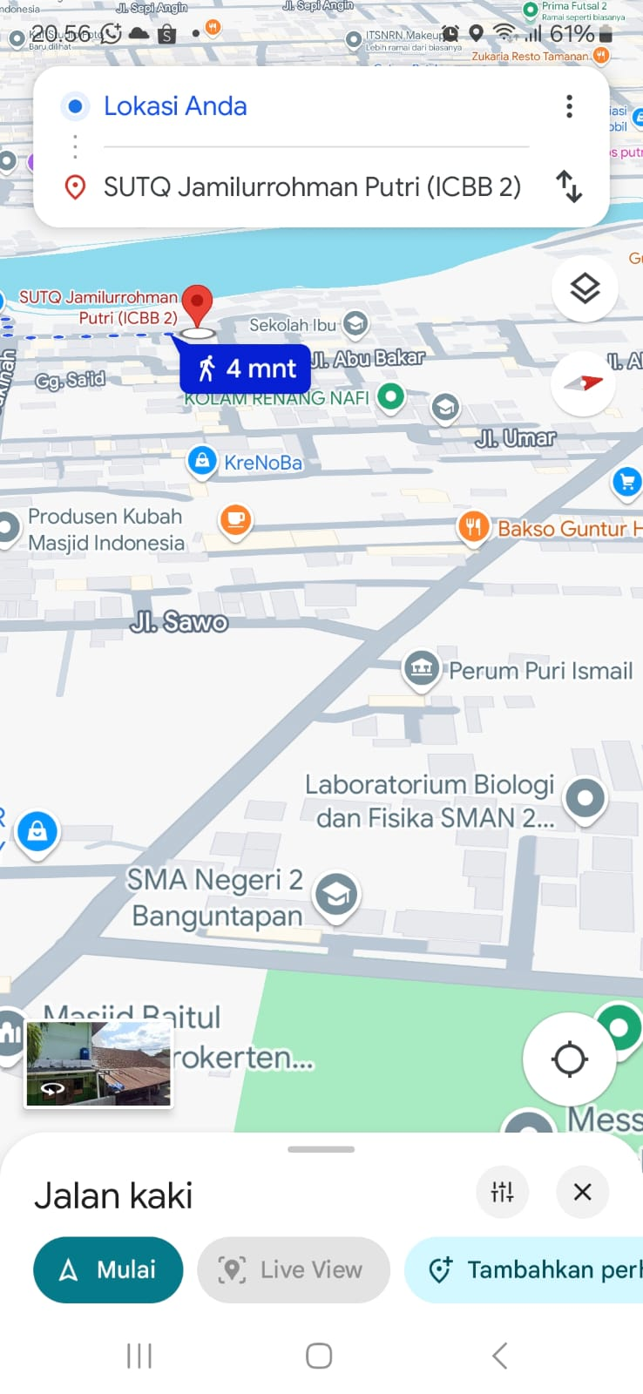

* + - 1. **Visi Misi Madrasah Salafiyah Ula Jamilurrahman**

Berdasarkan hasil wawancara dengan Ustadzah Vidya selaku staf Tata Usaha, diperoleh informasi mengenai visi dan misi Madrasah. Visi dari Madrasah Salafiyah Ula Jamilurrahman adalah membentuk generasi Robbani yang mencintai Al-Qur’an serta mengikuti manhaj Salaf. Diharapkan peserta didik memiliki pemahaman dasar aqidah yang benar dan berperilaku mulia.

Adapun misi Madrasah Salafiyah Ula Jamilurrahman adalah sebagai berikut

1. Mengoptimalkan penyelenggaraan pembelajaran tahfidzul Qur'an.
2. Membekali peserta didik dengan pengetahuan keislaman sesuai dengan pemahaman salaf.
3. Mengoptimalkan pembinaan praktik ibadah yang benar kepada peserta didik.
4. Mengoptimalkan penyelenggaraan pembinaan akhlak mulia dan kepribadian Islami.
5. Menciptakan lingkungan madrasah yang islami bersih, nyaman dan ramah anak.
   * + 1. **Struktur Organisasi Madrasah Salafiyah Ula Jamilurrahman Putri**

Berdasarkan hasil wawancara peneliti dengan staf Tata Usaha dan Struktur organisasi Madrasah Salafiyah Ula Jamilurrahman putri sebagai berikut:

Kepaka Sekolah : Edi Sucipto, S.Pd.

Waka Kurikulum : Mustaqim, S.Pd.

Waka Kesantrian : 1. Yuli Priyatno

Maimunah

Waka Sarpras : 1. Ahmad Mujahid

2. Suwarno

Wali Asrama : Eka Retno styawati

Wali Kelas I : Bela Dinali

Siti Romelah

Wali Kelas II : Analis Sastrawati

Henny Purwanti

Wali Kelas III : Yuni Wulandari, S.S.

Sofiyah

Wali Kelas IV : Anis Mudawamah,S.Pd.

Zaenab Faizah

Wali Kelas V : Ngaidatun Faizah, S.Pd.

Maimunah

Wali Kelas VI : Siti Zulaikah, S.E.

Nining Dwi Ningsih, S.I. kom.

* + - 1. **Keadaan Sarana dan Prasarana Madrasah SU Jamilurrahman Putri**

Berdasarkan hasil telaah peneliti Madrasah ini juga dilengkapi dengan berbagai sarana dan prasarana yang mendukung efektivitas proses pembelajaran. Berdasarkan hasil observasi peneliti, terdapat sejumlah fasilitas pendukung yang tersedia di Madrasah Salafiyah Ula Jamilurrahman Putri, antara lain sebagai berikut:

1. Ruang kantor, dilengkapi dengan meja, kursi, etalase, dan loker, difungsikan oleh waka asrama akhwat, staf Tata Usaha (TU), dan bagian kesantrian.
2. Ruang guru, disediakan khusus untuk para pendidik, dilengkapi meja, kursi, etalase, dan loker wali kelas.
3. Ruang kelas, terdiri dari 12 ruangan untuk pembelajaran umum dan Pendidikan Agama Islam (PAI), serta tiga ruang tambahan khusus program tahfidz.
4. Ruang UKS, dilengkapi dengan fasilitas seperti kasur, bantal, dan lemari untuk pertolongan pertama.
5. Fasilitas sanitasi, terdiri dari delapan unit kamar mandi yang masing-masing memiliki toilet, namun ada satu kamar mandi yang kurang berfungsi karena saluran air yang sering macet.
6. Kran wudhu, tersedia sebanyak 12 unit untuk mendukung pelaksanaan ibadah.
7. Wastafel, tersedia tiga unit sebagai sarana kebersihan tangan.
8. Gudang, digunakan untuk penyimpanan barang inventaris.
9. Asrama, disediakan untuk tempat tinggal ustadzah yang belum menikah.
10. Dapur, digunakan untuk keperluan konsumsi harian.
11. Kantin, sebagai fasilitas penyedia makanan dan minuman bagi warga madrasah.
12. Area parkir, disediakan khusus untuk kendaraan guru.
13. Ruang fleksibel, dimanfaatkan sebagai tempat kegiatan halaqah tahfidz.

**Tabel 3.1**

**Gedung-gedung Madrasah Salafiyah Ula Jamilurrahman**

|  |  |  |  |
| --- | --- | --- | --- |
| **No** | **Nama Prasarana** | **Jumlah** | **Berfungsi/Tidak Berfungsi** |
| 1 | Kantor | 1 | Berfungsi |
| 2 | Ruang Guru | 1 | Berfungsi |
| 3 | Ruang kelas | 12 | Berfungsi |
| 4 | Ruang UKS | 1 | Berfungsi |
| 5 | Kamar mandi | 7 | Berfungsi |
| 6 | Kran wudhu | 12 | Berfungsi |
| 7 | Wastafel | 3 | Berfungsi |
| 8 | Gudang | 1 | Berfungsi |
| 9 | Asrama | 1 | Berfungsi |
| 10 | Dapur | 1 | Berfungsi |
| 11 | Kantin | 1 | Berfungsi |
| 12 | Tempat parkir | 1 | Berfungsi |
| 13 | Ruang fleksibel | 2 | Berfungsi |

* + - 1. **Keadaan Guru dan Karyawan Madrasah SU Jamilurrahman Putri**

Hasil telaah dokumen dan wawancara dengan Wakil Kepala Asrama, Ustadzah Eka, serta Ustadzah Vidya selaku staf Tata Usaha, menunjukkan bahwa Madrasah Salafiyah Ula Jamilurrahman Putri didukung oleh sumber daya manusia yang kompeten dalam mendukung pencapaian visi institusi, yaitu mencetak generasi Qur’ani yang cerdas, berakhlak mulia, berwawasan keislaman, dan berjiwa kebangsaan.

Struktur tenaga pendidik dibagi menjadi dua kelompok, yakni guru tahfidz dan guru bidang umum serta PAI. Unit pendidikan putri, yang terpisah dari unit putra baik secara lokasi maupun sistem pembinaan, memiliki 12 guru tahfidz (mayoritas hafidzah 30 juz dengan latar belakang lulusan pesantren), 4 guru ikadin, 10 guru musyrifah, serta 13 guru kelas—di antaranya lima telah menyelesaikan S1, empat orang masih menempuh studi S1, dan tiga orang lulusan SMA sederajat, dan satu orang guru masih mengikuti persaman kejar paket A.

Selain tenaga pendidik dan staf administrasi, madrasah juga mempekerjakan tiga petugas kebersihan yang secara rutin menjaga kebersihan lingkungan belajar. Hal ini mencerminkan komitmen madrasah dalam menciptakan ekosistem pendidikan yang mendukung pertumbuhan spiritual, intelektual, dan karakter peserta didik.

**Tabel 3.2**

**Nama Guru dan Pegawaian Madrasah SU Jamilurrahman Putri**

|  |  |  |  |
| --- | --- | --- | --- |
| **No** | **Nama** | **Status Kepegawaian** | **Jenis PTK** |
| 1 | Edi Sucipto, S.Pd. | Guru tetap | Kepala Sekolah |
| 2 | Eka Retno.S | Guru tetap | Waka Asrama |
| 3 | Anis Mudawamah, S.Pd. | Guru tetap | Guru mapel |
| 4 | Maimunah | Guru tetap | Waka Kesantrian |
| 5 | Siti Nurhayati | Guru tetap | Guru tahfidz |
| 6 | Sofiyah | Guru tetap | Guru tahfidz |
| 7 | Tasya Dewi Rezeki | Guru tetap | Guru tahfidz |
| 8 | Yuni Wulandari, S.S | Guru tetap | Guru mapel |
| 9 | Vidya Nur Santi | Guru tetap | TU |
| 10 | Henny Purwanti | Guru honorer | Guru mapel |
| 11 | Analis Sastrawati | Guru honorer | Guru mapel |
| 12 | Ngaidatun Faizah, S.Pd. | Guru honorer | Guru mapel |
| 13 | Nining Dwi. N, S.I.Kom | Guru honorer | Guru mapel |
| 14 | Fitria Fantawati | Guru honorer | Guru tahfidz |
| 15 | Siti Romelah | Guru honorer | Guru mapel |
| 16 | Siti Zulaikhah, S.E | Guru honorer | Guru mapel |
| 17 | Susi Zumiya Fatimah | Guru honorer | Guru tahfidz |
| 18 | Bela Dinali | Guru honorer | Guru mapel |
| 19 | Suyati | Guru honorer | Guru mapel |
| 20 | Aisyah. A | Guru honorer | Guru tahfidz |
| 21 | Umiyati Zulaikah | Guru honorer | Guru tahfidz |
| 22 | Aisyah. F | Guru honorer | Guru tahfidz |
| 23 | Yuanita Dian | Guru honorer | Guru tahfidz |
| 24 | Hanifah | Guru honorer | Guru tahfidz |
| 25 | Zaenab Faizah | Guru honorer | Guru mapel |
| 26 | Zulfa Afifah | Guru honorer | Guru tahfidz |

* + - 1. **Keadaan Siswa Madrasah Salafiyah Ula Jamilurrahman Putri**

Menurut informasi yang diperoleh dari Ustadzah Vidya selaku staf Tata Usaha, jumlah siswi di Madrasah Salafiyah Ula Jamilurrahman Putri mencapai sekitar 290 orang. Rinciannya adalah: kelas I terdiri dari 52 siswa, kelas II sebanyak 45 siswa, kelas III berjumlah 54 siswa, kelas IV 52 siswa, kelas V 45 siswa, dan kelas VI sebanyak 51 siswa. Setiap jenjang kelas dibagi menjadi dua rombongan belajar.

Kegiatan belajar mengajar di Madrasah Salafiyah Ula Jamilurrahman dimulai pukul 07.00–14.00 WIB, kegiatan KBM terbagi dalam dua sesi: sesi pertama untuk tahfidz (07.00–11.00) dan sesi kedua untuk pelajaran umum serta Pendidikan Agama Islam (11.00–14.00). Waktu istirahat dijadwalkan dua kali, yakni pukul 09.00–09.30 dan 12.00–13.00, yang digunakan untuk salat dhuhur berjamaah dan makan siang.

Hari Jumat merupakan hari libur di Madrasah ini, namun pada hari Kamis, Sabtu, dan Ahad, kegiatan sekolah berakhir pukul 12.00 dengan kewajiban salat dhuhur berjamaah sebelum pulang. Selain pembelajaran rutin, setiap enam pekan siswa mengikuti kegiatan renang di Kolam Renang Nafi pada hari Kamis secara bergantian per kelas, dibimbing oleh wali kelas dan instruktur profesional sebagai bentuk pengenalan terhadap olahraga yang dianjurkan dalam ajaran Islam. Kegiatan keterampilan juga diberikan, dipandu langsung oleh wali kelas masing-masing. Adapun rombongan belajar peserta didik Madrasah Salafiyah Ula Jamilurrahman tertera didalam tabel berikut:

.

**Tabel 3.3**

**Jumlah rombongan belajar Madrasah SU Jamilurrahman putri**

|  |  |  |  |
| --- | --- | --- | --- |
| **Tingkat Pendidikan** | **Jumlah Siswa** | | **Total** |
| **A** | **B** |
| Tingkat 1 | 26 | 26 | 52 |
| Tingkat 2 | 23 | 22 | 45 |
| Tingkat 3 | 27 | 27 | 54 |
| Tingkat 4 | 26 | 26 | 52 |
| Tingkat 5 | 23 | 22 | 45 |
| Tingkat 6 | 25 | 26 | 51 |

**Implementasi Metode *Role Playing* dalam Pembelajaran Aqidah Akhlak**

*Role playing* adalah model pembelajaran bermain peran sejenis permainan gerak, dimana dalam model tersebut terdapat tujuan serta aturan juga unsur senang. Dalam model *role playing* ini merupakan bentuk aktivitas dengan memainkan peran orang lain juga membayangkan dirinya seakan- akan berada di luar kelas, walaupun saat itu sebenarnya kegiatan pembelajaran dilakukan di dalam kelas. Pada hakikatnya bermain peran merupakan suatu cara dalam kegiatan pembelajaran untuk mengajarkan peran-peran yang ada di dunia nyata ke dalam permainan peran yang ada di kelas.[107]

Metode *role playing* sangat efektif untuk mengajarkan nilai aqidah dan akhlak secara kontekstual karena siswa terlibat aktif dan mengalami langsung situasi sosial yang sarat makna. Untuk menerapkan metode *role playing* (bermain peran) dalam pembelajaran Aqidah Akhlak, guru mengikuti langkah-langkah yang terstruktur guna memastikan proses pembelajaran berlangsung efektif dan mencapai tujuan yang diharapkan. Dalam pelaksanaan metode *role playing*, terdapat beberapa hal yang perlu dipersiapkan, antara lain:

* + - 1. **Perencanaan Pembelajaran dengan Metode *Role Playing***

Perencanaan pembelajaran dengan metode *role playing* yaitu: Kurikulum dianalisis guna merancang materi, penentuan indikator kemudian pembuatan silabus serta pembuatan bahan ajar dan beberapa instrumen yang mendukung lainnya, siswa diarahkan untuk berperan sesuai karakter yang dibahas pada materi aqidah akhlak yang telah ditentukan, selanjutnya akan dibahas dengan berdiskusi bersama-sama.[108]

Hal ini selaras dengan hasil wawancara dengan Ustadzah Eka, persiapan sebelum mengajar materi akhlak di kelas IV menggunakan metode *role playing* meliputi beberapa langkah, yaitu:

1. Mencari referensi yang relevan dengan materi ajar.
2. Membuat Rencana Pelaksanaan Pembelajaran (RPP).
3. Menyesuaikan metode pembelajaran dengan karakteristik siswa MI, dengan menyusun model *role playing* yang sederhana agar mudah dipahami dan diperagakan.
4. Melakukan beberapa kali latihan melalui simulasi yang ditiru oleh siswa.
5. Membangun kerja sama dengan siswa agar tetap aktif selama pelaksanaan metode bermain peran.
   * + 1. **Pelaksanaan Metode *Role Playing* dalam Pembelajaran Aqidah Akhlak**

Metode *Role Playing* adalah suatu cara pengajaran yang melibatkan siswa dalam bermain peran untuk memperjelas suatu konsep atau menunjukkan cara melakukan sesuatu kepada peserta didik. Dalam metode ini, guru atau siswa menampilkan suatu proses di hadapan seluruh kelas. Sebelum siswa mempraktikkannya, guru sebaiknya terlebih dahulu memberikan simulasi dengan baik agar dapat menjadi contoh yang jelas bagi siswa, kegiatan terakhir akan dipimpin oleh guru dengan memberikan sebuah kesimpulan mengenai kegiatan pembelajaran yang telah dilakukan dan memberikan refeleksi serta umpan balik. Selanjutnya guru akan memberikan tugas rumah agar siswa lebih mendalami lagi materi ajar yang telah disampaikan pada pertemuan hari ini, serta memberikan pokok bahan materi yang akan dipelajari pada pertemuan berikutnya.[109] Metode *role playing* menjadi aktif dilakukan dengan baik oleh guru dan selanjutnya dilakukan oleh siswa.[110] Berdasarkan wawancara dengan Ustadzah Eka, perencanaan pembelajaran Aqidah Akhlak menggunakan metode *role playing* disusun untuk dua kali pertemuan, masing-masing berdurasi 60 menit.

Pada pertemuan pertama, kegiatan perencanaan meliputi pencarian referensi dan pemilihan materi yang relevan, yakni “Adab dalam Berbicara”, karena dinilai mengandung nilai-nilai akhlak yang aplikatif dalam kehidupan sehari-hari. Selanjutnya, Ustadzah menyesuaikan metode *role playing* agar sesuai dengan karakteristik siswa, kemudian melaksanakan latihan bermain peran di kelas. Ia mendorong keterlibatan aktif siswa dalam kegiatan tersebut melalui kerja sama yang baik. Tujuan pembelajaran pun ditetapkan, yaitu untuk membantu siswa memahami makna akhlak terpuji serta menanamkan nilai-nilai aqidah melalui keterlibatan langsung dalam proses belajar. Ustadzah juga menyusun skenario *role playing* yang merepresentasikan nilai-nilai yang ingin ditanamkan, serta menunjuk delapan siswa untuk memerankan tokoh dalam skenario yang telah dirancang.

Pada pertemuan kedua pelaksanaan *role playing* sebagai berikut:

1. Pelaksanaan *Role Playing*.

Dalam metode ini, guru atau siswa menampilkan suatu proses di hadapan seluruh kelas. Sebelum siswa mempraktikkannya, guru terlebih dahulu memberikan simulasi dengan baik agar dapat menjadi contoh yang jelas bagi siswa. Metode *role playing* menjadi aktif dilakukan dengan baik oleh guru dan selanjutnya dilakukan oleh siswa. Metode ini dapat dilakukan untuk kegiatan yang alatnya terbatas tetapi akan dilakukan terus-menerus dan berulang-ulang oleh siswa.[111]

Para siswa melaksanakan simulasi peran yang telah ditentukan sebelumnya, mengikuti contoh yang telah diperagakan oleh ustadzah. Dalam kegiatan ini, siswa dibagi menjadi dua kelompok, masing-masing terdiri atas empat orang, sedangkan siswa lainnya berperan sebagai penonton. Setiap kelompok mendapatkan waktu sekitar 30 menit untuk bermain peran, menampilkan skenario sesuai dengan contoh yang diberikan ustadzah pada awal kegiatan.

1. Diskusi dan Refleksi.

Setelah kegiatan bermain peran selesai, guru memandu diskusi tentang alur cerita yang telah ditampilkan, serta menggali pesan-pesan moral dan nilai-nilai akhlak yang terkandung di dalamnya. Tujuan dari kegiatan ini adalah agar siswa mampu mengidentifikasi contoh adab berbicara yang baik, memahami pentingnya menjaga etika dalam bertutur kata, menunjukkan perilaku sopan santun kepada guru, teman, dan orang dewasa, membedakan antara ucapan yang baik dan tidak pantas dalam kehidupan sehari-hari, serta mempraktikkan nilai-nilai tersebut dalam bermain peran. Tahapan diskusi ini menjadi bagian penting dalam menanamkan nilai-nilai akhlak kepada siswa.

* + - 1. **Evaluasi Pembelajaran dengan Metode *Role Playing*.**

Berdasarkan wawancara dengan Ustadzah Eka, evaluasi pembelajaran yang dilakukan setelah penerapan metode *role playing* meliputi pelurusan kesalahan yang muncul selama kegiatan berlangsung. Ustadzah mengevaluasi tingkat keterlibatan siswa, pemahaman mereka terhadap konsep akhlak melalui diskusi, serta kemampuan dalam mengaitkan nilai-nilai tersebut dengan kehidupan sehari-hari. Proses evaluasi dilakukan melalui tanya jawab untuk menilai pencapaian tujuan pembelajaran, dan diakhiri dengan penyampaian kesimpulan oleh Ustadzah..

* + - 1. **Hasil Implementasi Metode *Role Playing* terhadap Penanaman *Akhlakul Karimah*.**

**Dampak dari metode *role playing* terhadap pemahaman materi dan pembentukan sikap siswa dalam pembelajaran Aqidah Akhlak** antara lain:

1. Meningkatkan Pemahaman Konsep Secara Mendalam. Metode *Role playing* membantu mengubah pembelajaran yang abstrak menjadi lebih konkret dan mudah dipahami, karena siswa terlibat lansung dalam sebuah permainan.
2. Meningkatkan Keaktifan dan Partisipasi Siswa. Yaitu mendorong siswa berani bertanya, menjawab, dan berdiskusi. Dengan kata lain, ustadzah berupaya menciptakan pembelajaran yang membuat siswa ikut berperan langsung, dalam simulasi, dan praktik. Membantu siswa untuk tidak hanya duduk pasif dan menerima informasi, tetapi juga berkontribusi secara aktif dalam proses belajar. Menumbuhkan sikap positif dan akhlak terpuji.

Berikut adalah hasil implementasi metode *role playing* terhadap penanaman *akhlakul karimah* di kelas IV Madrasah Salafiyah Ula Jamilurrahman:

1. Akhlak Siswa Kelas IV kepada Allah.

Hasil wawancara dengan Ustadzah kelas IV, orang tua siswa, dan para siswa menunjukkan bahwa penerapan metode *role playing* dalam pembelajaran Aqidah Akhlak memberikan kontribusi positif terhadap pembentukan akhlak peserta didik, khususnya dalam memperkuat hubungan mereka dengan Allah. Temuan ini sejalan dengan pernyataan beberapa informan, seperti Ibu Erna (orang tua dari Habibah kelas IVA), Ustadzah Anis, serta siswa kelas IV saat dimintai pendapatnya oleh peneliti.

“*Apakah anak Ibu rajin dalam melaksanakan ibadah harian, seperti sholat dan membaca Al-Qur`an?” beliau menjawab “ya, rajin sholat tapi harus dengan ajakan, dan setiap hari selalu membaca Al-Qur`an”.*

Ustadzah Anis:

“*Apakah siswa ini menunjukan semangat dalam menjalankan ibadah harian di sekolah (seperti sholat dhuhur berjama`ah)? Jawab”Alhamdulillah mereka semangat dalam menjalankan sholat berjama`ah”.*

Hasil wawancara dengan siswa kelas IV yaitu: Qonita, Khonsa, Fathimah, dan Nadzifa:

*“Apakah anda sudah menjalankan sholat lima waktu dengan kesadaran sendiri? Jawab”ya, kami sudah menjalankan sholat lima waktu walau kadang masih disuruh dan diingatkan orang tua”.*

1. Akhlak Siswa Kelas IV kepada Ustadzah.

Untuk mengetahui akhlak siswa kelas IV peneliti melakukan observasi dan wawancara dengan Ustadzah Eka selaku pengajar Aqidah Akhlak, Ustadzah Anis selaku wali kelas IVA, dan siswa kelas IV. Dari hasil observasi, peneliti melihat bahwa akhlak siswa kelas IV SU jamilurrahman terhadap ustadzah sangat baik, sebagai contoh: Saat peserta didik berjalan dan bertemu dengan ustadzah, mereka menunjukkan sikap hormat dengan menyapa, berjabat tangan, dan mencium tangan gurunya. Bahkan di luar lingkungan sekolah, mereka tetap bersikap sopan dan tidak segan menyapa ustadzah. Hasil observasi ini diperkuat oleh hasil wawancara yang dilakukan dengan siswa kelas IV yaitu: Qinita, Khansa, Fathimah, dan Nadzifa, ketika mereka ditanya:

“*Apakah anda mengikuti apa yang diajarkan oleh ustadzah pengajar akhlak?” mereka menjawab sama“Ya, kami mengikuti apa yang diajarkan oleh ustadzah”.*

Namun terdapat perbedaan pendapat saat wawancara dengan Ustadzah Eka dan Ustadzah Anis.

Ustadzah Eka:

“*Bagaimana sikap dan prilaku siswa kelas IV terhadap ustadzah?*

*Akhlak siswa kelas IV terhadap ustadzah sudah baik, terutama siswa kelas IVB, terbukti mereka patuh terhadap ustadzahnya dan mau mengikuti pelajaran di kelas dengan baik”. Namun tidak begitu dengan siswa kelas IVA”.*

Selanjutnya, hasil wawancara ddengan Ustadzah Anis:

“*Bagaimana secara umum sikap dan prilaku siswa ini selama di kelas? Apakah siswa ini menunjukan sikap sopan-santun kepada guru, teman, dan staf sekolah? Ustadzah menjawab”antara kelas IVA dan IVB memiliki akhlak yang berbeda IVB memiliki akhlak yang lebih unggul dibandingkan IVA, akhlak kelas IVA masih perlu bimbingan dari guru”.*

Berdasarkan hasil observasi dan wawancara antara peneliti dengan siswa kelas IVA dan IVB, serta dengan guru aqidah akhlak dan wali kelas masing-masing, ditemukan adanya perbedaan informasi antara guru dan siswa kelas IV. Perbedaan ini disebabkan oleh kurangnya keterbukaan siswa dalam memberikan jawaban selama proses wawancara. Temuan tersebut mengindikasikan adanya perbedaan perilaku akhlak antara kedua kelas, di mana siswa kelas IVB cenderung menunjukkan akhlak yang lebih baik dibandingkan dengan kelas IVA. Namun demikian, tidak semua siswa kelas IVA menunjukkan akhlak kurang baik, hanya sebagian kecil saja. Maka dapat disimpulkan secara umum, siswa kelas IV Madrasah Salafiyah Ula Jamilurrahman Putri telah memperlihatkan sikap yang baik terhadap guru, seperti menghormati, menyapa, dan memberi salam saat bertemu, baik di lingkungan sekolah maupun di luar sekolah.

1. Akhlak Siswa Kelas IV Terhadap Sesama Peserta Didik.

Berdasarkan hasil observasi dan wawancara yang dilakukan dengan Ustadzah Eka Retno dan Ustadzah Anis Mudawamah selaku wali kelas IVA, pada hari Ahad dan Senin, tanggal 18 dan 19 Mei 2025, peneliti menyimpulkan bahwa siswa kelas IV menunjukkan hubungan pertemanan yang erat, yang terlihat saat jam istirahat mereka makan bersama, berbincang, bercanda, bahkan pergi ke kantin secara berkelompok.

Bentuk interaksi ini mencerminkan keharmonisan di antara mereka. Namun siswa kelas IVA tampak kurang menunjukkan kepedulian terhadap sesama teman, harus selalu di arahkan dan dibimbing. Temuan ini juga diperkuat oleh pernyataan Ustadzah Eka, dan Ustadzah Anis dalam wawancara yang menyampaikan bahwa:

Ustadzah Eka:

*“Bagaimana akhlak siswa terhadap sesama teman? Jawab*”*Akhlak siswa kelas IVB Alhamdulillah baik, ketika ada temannya yang melakukan kesalahan mereka menegurnya dan tidak ada yang baper, tetapi untuk kelas IVA masih kurang perduli terhadap sesama teman, masih perlu bimbingan dari ustadzah”.*

Hal ini sejalan dengan apa yang di sampaikan oleh wali kelas IVA ustadzah Anis yang menyampaikan:

*“Bagaimana sikap siswa ini dalam membantu teman atau dalam kegiatan kerja kelompok? Jawab”Akhlak siswa kelas IVB lebih solid dibandingkan kelas IVA, siswa kelas IVA terhadap temannya masih kurang peduli”*

Berdasarkan temuan dari wawancara dan observasi yang dilakukan oleh peneliti, dapat disimpulkan bahwa secara umum akhlak peserta didik kelas IV berada dalam kategori baik, meskipun terdapat perbedaan karakteristik akhlak antara siswa kelas IVA dan IVB. Hal tersebut disebabkan oleh keberagaman latar belakang yang dimiliki oleh siswa kelas IVA, dan motivasi diri yang berbeda.

1. Akhlak Siswa Kelas IV Terhadap Lingkungan.

Berdasarkan hasil observasi serta wawancara dengan Ustadzah Eka dan Ustadzah Anis selaku wali kelas IVA, dapat disimpulkan bahwa akhlak siswa kelas IV Madrasah SU Jamilurrahman terhadap lingkungan tergolong cukup baik. Implementasi nilai-nilai kepedulian terhadap kebersihan lingkungan tercermin dari keterlibatan siswa dalam menjalankan jadwal piket harian setiap selesai kegiatan pembelajaran, dengan tujuan menjaga kebersihan ruang kelas agar siap digunakan pada hari berikutnya.

Selain itu, siswa juga telah terbiasa membuang sampah pada tempat yang semestinya. Seluruh kegiatan ini dilaksanakan di bawah pengawasan serta bimbingan wali kelas. Sebagai bentuk dukungan, pihak sekolah juga menyediakan fasilitas tempat sampah yang terklasifikasi antara sampah residu dan sampah yang dapat didaur ulang.

1. Akhlak Siswa Kelas IV Terhadap Diri Sendiri.

Akhlak kepada diri sendiri adalah sikap, perilaku, dan kebiasaan baik yang dilakukan seseorang dalam menjaga, menghargai, dan memelihara dirinya sendiri, baik secara fisik, mental, maupun spiritual. Berdasarkan hasil observasi yang dilakukan oleh peneliti pada hari Ahad dan Senin, tanggal 18 dan 19 Mei 2025, dapat disimpulkan bahwa tingkat kebersihan diri siswa tergolong sangat baik. Hal ini tercermin dari penampilan mereka yang rapi dan bersih, kebiasaan memotong kuku apabila sudah panjang, mencuci tangan setelah memegang sesuatu yang kotor, serta rutinitas mandi dan menggosok gigi sebelum berangkat ke sekolah.

* + - 1. **Faktor Pendukung dan Penghambat dalam Implementasi Metode *Role Playing.***

Faktor-faktor yang menunjang keberhasilan penerapan metode *role playing* menurut Wina Sanjaya dalam bukunya Strategi Pembelajaran meliputi guru, peserta didik, media atau alat bantu, metode pembelajaran, serta lingkungan belajar.[112] Berdasarkan hasil observasi peneliti, ditemukan beberapa faktor pendukung dan penghambat metode *role playing* di Madrasah Salafiyah Ula Jamilurrahman putri.

Faktor pendukung keberhasilan metode *role playing* tersebut adalah: Adanya dukungan dari kepala sekolah, dan wakil kepala bidang kurikulum, menjadi faktor utama dalam mendukung implementasi metode *role playing*. Selain itu kompetensi guru dalam merancang skenario pembelajaran, keterlibatan siswa yang tinggi, skenario yang relevan, yaitu sesuai dengan kehidupan sehari-hari, serta suasana kelas yang kondusif dapat mendukung keberhasilan metode *role playing* dalam pembelajaran Aqidah Akhlak.

Adapun hambatan yang dihadapi dalam penerapan metode *role playing* dan bagaimana solusinya dalam penerapan metode *role playing* pada pembelajaran Aqidah Akhlak adalah sebagai berikut:

1. kurangnya rasa percaya diri pada diri siswa.

Banyak siswa merasa malu atau enggan tampil di depan teman-temannya, terutama ketika harus memainkan peran tertentu. Untuk mengatasi hal ini, guru memberikan motivasi, serta memulai dengan skenario yang sederhana agar siswa terbiasa tampil di depan umum.

1. keterbatasan waktu pembelajaran.

Metode *role playing* memerlukan waktu cukup lama untuk tahap persiapan, pelaksanaan, dan diskusi. Solusinya adalah dengan membuat skenario yang singkat, serta membagi siswa ke dalam kelompok kecil agar peran dapat dibagi rata.

1. Keterbatasan pemahaman siswa terhadap peran yang dimainkan.

Oleh karena itu, ustadzah menjelaskan dengan jelas isi skenario dan memberikan contoh terlebih dahulu, kemudian siswa diminta untuk mengikuti.

1. Tidak semua siswa mendapatkan peran.

Hal ini dikarenakan keterbatasan waktu dan banyaknya siswa. Untuk mengatasi hal tersebut, siswa yang belum mendapatkan kesempatan untuk bermain peran akan diikutkan pada kesempatan yang akan datang dengan materi yang berbeda.

**Faktor yang Mendukung Keberhasilan Penanaman *Akhlakul Karimah* Melalui Pembelajaran Aqidah Akhlak dengan Metode *Role Playing***

Pelaksanaan pembelajaran Aqidah Akhlak dalam membentuk *akhlakul karimah* pada siswa kelas IV Madrasah Salafiyah Ula Jamilurrahman putri didukung oleh sejumlah faktor pendukung, di antaranya adalah:

* + - 1. Program Sekolah.

Berdasarkan hasil observasi yang dilakukan oleh peneliti di Madrasah SU Jamilurrahman, ditemukan bahwa berbagai program yang diterapkan di sekolah tersebut memberikan kontribusi besar dalam mendukung pembentukan akhlak peserta didik. Beberapa program yang dimaksud antara lain:

1. Tahfidzul Qur`an. Kegiatan Tahfidzul Qur’an dilaksanakan setiap hari mulai pukul 07.00 hingga 11.00. Program ini menjadi salah satu program unggulan yang dimiliki oleh Madrasah Salafiyah Ula Jamilurrahman.
2. Sholat dhuhur berjama`ah. Setiap hari siswa wajib melaksana sholat dhuhur berjama`ah di sekolah.
3. Pembelajaran Hadits Arba`in.
4. Parenting untuk orang tua siswa.
5. Penyambutan peserta didik dilakukan oleh para guru di depan gerbang sekolah, yang dilaksanakan setiap pagi mulai pukul 06.45 hingga 07.00.
   * + 1. Faktor Keluarga.

Kerja sama yang baik antara orang tua dan pihak sekolah dalam mendukung berbagai program serta dalam upaya mewujudkan visi dan misi sekolah berperan penting dalam membentuk *akhlakul karimah* pada peserta didik. Selain itu, peran orang tua dalam mendidik, memberikan teladan, dan menciptakan lingkungan keluarga yang harmonis juga menjadi faktor utama yang menunjang perkembangan akhlak terpuji pada anak.

* + - 1. Tata-tertib sekolah.

Sejumlah aturan diterapkan dengan maksud untuk membina akhlak peserta didik, diantaranya adalah kewajiban mengenakan pakaian yang sesuai dengan syariat, larangan memainkan musik, serta wajiban melaksanakan salat Dzuhur berjamaah di sekolah.

* + - 1. Motifasi Diri.

Individu yang memiliki kesadaran dan tekad pribadi untuk menjadi lebih baik cenderung lebih mudah menerima pembinaan akhlak. Anak yang telah memiliki kedewasaan emosional dan spiritual, serta terbiasa melakukan perenungan, introspeksi diri, dan mendekatkan diri kepada Allah, umumnya memiliki keteguhan yang lebih besar dalam menjaga akhlaknya.

**Kendala yang Dihadapi dalam Proses Penanaman *Akhlakul Karimah* melalui Pembelajaran Aqidah Akhlak*.***

Berdasarkan hasil observasi peneliti berikut adalah beberapa kendala dihadapi dalam proses penanaman *akhlakul karimah* melalui pembelajaran Aqidah Akhlak di kelas IV Madrasah Salafiyah Ula Jamilurrahman putri:

1. Kurangnya Minat dan Perhatian Siswa.

Sebagian siswa belum memahami pentingnya pelajaran Aqidah Akhlak karena dianggap pelajaran paling mudah sehingga kurang antusias dalam mengikuti pembelajaran, dan fokus belajar yang rendah membuat materi akhlak sulit meresap dan sukit dipraktikkan.

1. Lingkungan Keluarga yang Kurang Mendukung.

Tidak semua siswa kelas IV mendapatkan pembinaan akhlak dari lingkungan keluarganya. Minimnya perhatian orang tua, kondisi orang tua yang bercerai, serta kurangnya keteladanan yang diberikan di rumah menjadi kendala dalam mengimplementasikan nilai-nilai akhlak yang telah dipelajari di sekolah..

1. Pengaruh Lingkungan dan Media.

Lingkungan masyarakat yang kurang mendukung dan tontonan yang tidak mendidik, serta pengaruh negatif dari media sosial bertentangan dengan nilai-nilai akhlak yang diajarkan di Madrasah ini.

1. Pembelajaran Kurang Relevan dengan Kehidupan Nyata.

Penyampaian materi yang cenderung monoton dan minim partisipasi aktif dari siswa disebabkan oleh kurangnya kreativitas sebagian ustadzah dalam menerapkan metode pembelajaran yang menarik dan menyentuh aspek emosional peserta didik. Hal ini mengakibatkan penyampaian nilai-nilai akhlak menjadi kurang optimal. Selain itu, keterbatasan guru dalam mengelola pembelajaran Aqidah Akhlak menyebabkan nilai-nilai yang telah diajarkan belum sepenuhnya diwujudkan dalam kebiasaan sehari-hari di lingkungan sekolah.

1. Evaluasi Akhlak yang Sulit Diukur.

Berbeda dengan mata pelajaran lain, perkembangan akhlak tidak mudah diukur secara kuantitatif.

**BAB IV**

**PENUTUP**

1. **Simpulan**

Berdasarkan hasil wawancara yang dilakukan peneliti dengan siswa kelas IV, serta dengan Guru Aqidah Akhlak dan wali kelas masing-masing, ditemukan adanya perbedaan informasi antara keterangan guru dan siswa. Hal ini disebabkan oleh kurangnya keterbukaan siswa dalam menjawab pertanyaan saat proses wawancara. Dari hasil tersebut dapat disimpulkan bahwa terdapat perbedaan dalam sikap akhlak antara siswa kelas IVA dan IVB, di mana siswa kelas IVB cenderung menunjukkan perilaku akhlak yang lebih baik dibandingkan siswa kelas IVA.

Namun dapat disimpulkan bahwa implementasi metode *role playing* dalam pembelajaran Aqidah Akhlak terbukti efektif dalam nanamkan nilai-nilai *akhlakul karimah* kepada siswa kelas IV Madrasah salafiyah Ula Jamulurrahman putri.

* + - 1. Implementasi Metode *Role Playing*.

Partisipasi aktif siswa selama proses bermain peran menunjukkan bahwa metode ini mampu membangkitkan antusiasme belajar serta mendorong terjadinya perubahan perilaku yang positif.

* + - 1. Hasil.

Akhlak mulia yang dimiliki oleh siswa kelas IV Madrasah Salafiyah Ula Jamilurrahman putri tercermin dari kesadaran mereka dalam menjalankan kewajiban sebagai seorang muslim, seperti rutin melaksanakan salat lima waktu. Selain itu, siswa bersikap sopan dan santun kepada para ustadzah serta seluruh staf sekolah, menjalin hubungan pertemanan yang harmonis dengan sesama teman, menunjukkan kepedulian terhadap lingkungan, serta mampu menjaga dan menghargai diri sendiri.

* + - 1. Faktor Pendukung Metode *role Playing* dalam Pembelajaran.

Keberhasilan penerapan metode *role playing* dalam pembelajaran Aqidah Akhlak dipengaruhi oleh beberapa faktor pendukung, antara lain kemampuan guru dalam menyusun skenario pembelajaran yang tepat, seperti memilih materi yang sesuai—misalnya "Adab dalam Berbicara", menyesuaikan alur *role playing* dengan karakter siswa, serta mengadakan latihan peran. Selain itu, keberhasilan juga ditentukan oleh tingginya partisipasi siswa melalui kerja sama yang efektif, relevansi skenario dengan kehidupan sehari-hari, serta terciptanya suasana kelas yang mendukung proses belajar.

* + - 1. Kendala Metode Role Playing.

Adapun kendala yang ditemui antara lain adalah kurangnya pemahaman dan keterampilan siswa terhadap peran yang dimainkan, perbedaan karakteristik siswa, siswa merasa malu dan kurang percaya diri, keterbatasan waktu pembelajaran, dan tantangan dalam menciptakan variasi kegiatan yang menarik.

Meski demikian, metode *role playing* tetap dapat diandalkan sebagai alternatif strategi pembelajaran yang efektif dalam membentuk karakter dan *akhlakul karimah* peserta didik.

1. **Saran**

Berdasarkan hasil penelitian dan simpulan yang telah disampaikan, penulis memberikan beberapa saran sebagai berikut:

1. Bagi Guru

Guru diharapkan dapat terus mengembangkan dan menerapkan metode pembelajaran yang variatif, khususnya metode *role play*, dalam menyampaikan materi aqidah akhlak. Metode ini terbukti mampu menumbuhkan pemahaman sekaligus menanamkan nilai-nilai *akhlakul karimah* melalui praktik langsung yang menyenangkan dan bermakna.

1. Bagi Sekolah

Pihak sekolah sebaiknya memberikan dukungan yang lebih besar terhadap pelaksanaan metode pembelajaran aktif seperti *role play*, baik dalam bentuk fasilitas, waktu yang memadai, maupun pelatihan bagi guru agar dapat merancang skenario pembelajaran yang kreatif dan kontekstual.

1. Bagi Siswa

Siswa diharapkan dapat terus meningkatkan partisipasi aktif dalam proses pembelajaran serta menerapkan nilai-nilai akhlakul karimah tidak hanya dalam kegiatan belajar, tetapi juga dalam kehidupan sehari-hari.

1. Bagi Peneliti Selanjutnya

Penelitian ini masih memiliki keterbatasan, terutama dari segi ruang lingkup dan waktu. Oleh karena itu, peneliti selanjutnya disarankan untuk mengembangkan penelitian dengan objek dan jenjang pendidikan yang lebih luas, serta mengkaji efektivitas metode *role play* dengan pendekatan atau metode lain secara komparatif.

**DAFTAR PUSTAKA**

Agama, Pendidikan, Islam Di, dan M A N Medan. “Implementasi Metode Outdoor Learning dalam Peningkatan Hasil Belajar Siswa pada Mata Pelajaran Agama Islam di MAN 1 Medan.” *Jurnal Penelitian, Pendidikan dan Pengajaran: JPPP* 3, no. 2 (2022): 147–53. https://doi.org/10.30596/jppp.v3i2.11758.

Akhlak, Pendidikan, Anak Di, dan Era Digital. “Pendidikan Akhlak Anak Di Era Digital,” n.d., 36–53.

Alfiani, Dwi Anita. “Penerapan Metode Role Playing Dalam Meningkatkan Motivasi Belajar Anak Usia Play Group.” *Al Ibtida: Jurnal Pendidikan Guru MI* 2, no. 1 (2015). https://doi.org/10.24235/al.ibtida.snj.v2i1.174.

Aziz, Abdul, dan Supratman Zakir. “Indonesian Research Journal on Education : Jurnal Ilmu Pendidikan” 2, no. 3 (2022): 1030–37.

Cahyani, Elvita Indah, Putri Wulandari, dan Munawir Munawir. “Implementasi Metode Role Playing Dalam Pembelajaran Akidah Akhlak.” *Al-Qalam: Jurnal Kajian Islam dan Pendidikan* 15, no. 2 (2023): 239–50. https://doi.org/10.47435/al-qalam.v15i2.2330.

Carcary, Marian. “The Research Audit Trail: Methodological Guidance for Application in Practice.” *Electronic Journal of Business Research Methods* 18, no. 2 (2020): 166–77. https://doi.org/10.34190/JBRM.18.2.008.

Chairiyah. “Pendidikan Karakter Dalam Dunia Pendidikan The Education Character In Education World.” *Literasi* 4, no. 1 (2014): 42–51.

Fitri, Dewi Rahma, Whilda Khumairah, Tuti Auliyati, Husnul Khotimah, dan Kata Kunci. “Identifikasi , Penanaman dan Digitalisasi Tanaman Obat Keluarga ( Toga ) Pada Gang Hijau Cemara Rt . 09 / 05 Kelurahan Glodok Pendahuluan Metode dan Strategi.” *DIMAS: Jurnal Pengabdian Masyarakat* 2, no. 4 (2024): 136–42. https://doi.org/10.57101/dimasjurnal.

Ginanjar, Hidayat, dan Nia Kurniawati. “Pembelajaran Akidah Akhlak Dan Korelasinya Dengan Peningkatan Akhlak Al-Karimah Peserta Didik.” *QALAMUNA: Jurnal Pendidikan, Sosial, dan Agama* 4, no. 2 (2020): 133–40. https://waspada-online.com/2017/09/pelajar-smp-.

Habe, Hazairin, dan Ahiruddin Ahiruddin. “Sistem Pendidikan Nasional.” *Ekombis Sains: Jurnal Ekonomi, Keuangan dan Bisnis* 2, no. 1 (2017): 39–45. https://doi.org/10.24967/ekombis.v2i1.48.

Hadi, Abd., Asrori, dan Rusman. *Penelitian Kualitatif Studi Fenomenologi, Case Study, Grounded Theory, Etnografi, Biografi*. *Banyumas : CV. Pena Persada*, 2021.

Halik, Abdul, dan Saira. “Peran Manajemen Pembelajaran Akidah Akhlak dalam Pembentukan Akhlakul Karimah.” *Jurnal Istiqra’* 5, no. 2 (2018): 6. https://jurnal.umpar.ac.id/index.php/istiqra/article/view/452.

Inovasi, Jurnal, Penelitian Pendidikan, dan Pembelajaran Vol. “1 , 2 , 3” 4, no. 4 (2025): 1274–83.

Kholidah, Nur. “Meningkatkan Hasil Belajar Akidah Akhlak Melalui Metode Demonstrasi Pada Siswa Kelas II Madrasah Ibtidaiyah Amanah.” *Ghiroh* 2, no. 2 (2023): 79–88. https://doi.org/10.61966/ghiroh.v2i2.38.

Kopi, Latar Belakang, Social Media Marketing, dan Social Media Marketing. “BAB I,” n.d., 1–13.

Kuesioner, Wawancara D A N. “Teknik Pengumpulan Data” 3, no. 1 (n.d.): 39–47.

Kusmiati, Ety, Dede Kusnadi, dan Latipah. “Peningkatan Hasil Belajar dalam Mata Pelajaran Akidah Akhlak dengan Menggunakan Metode Demontrasi.” *Jurnal Primary Edu (JPE)* 1, no. 2 (2023): 154–69.

Lestari, Indah, dan Nurul Handayani. “Pentingnya Pendidikan Karakter Pada Anak Sekolah Khususnya Sma/Smk Di Zaman Serba Digital.” *Guru Pencerah Semesta* 1, no. 2 (2023): 101–9. https://doi.org/10.56983/gps.v1i2.606.

Lestari, Nur Ainih Dwi. “Peran Guru Pendidikan Agama Islam dalam Menanamkan Nilai-Nilai Karakter Peserta Didik Kelas V di SDN 3 Adipuro.” *Skripsi IAIN Metro*, 2020, 103.

Mangkurat, UniverEducation, Journal Islamicsitas Lambung, Hakikat Pembinaan, dan Akhlakul Karimah. “Abstrak” 1 (2023): 247–58.

“maps SUTQ Jamil,” n.d.

Masruroh, Siti Khanifatin. “Peran Guru Mata Pelajaran Akidah Akhlak Dalam Upaya Menanamkan Nilai-Nilai Keagamaan Siswa Fakultas Tarbiyah Dan Ilmu Keguruan Upaya Menanamkan Nilai-Nilai Keagamaan Siswa,” no. April (2023).

Miskiyyah, Ummu Zakiyyatul, dan Ishmatun Nihayah. “IMPLEMENTASI METODE ROLE PLAYING TERHADAP MINAT IMPLEMENTATION OF THE ROLE PLAYING METHOD ON THE LEARNING INTEREST OF STUDENTS IN FIQIH CLASS IX AT MTS,” 2024, 1–8.

Muhammad Fajar. “Pelaksanaan Reforma Agraria Di Desa,” no. 5 (2020): 40. digilibs.unikhas.ac.id/5710/MUHAMMAD FAJAR_S20152042.pdf#page=53.

Nurul.I, Kholiatun Magfiroh. “Strategi Guru Pendidikan Agama Islam Pada Sisawa.” *Jurnal Studi Kemahaswaan* Vol. 1 No, no. 1 (2021).

Putra, Fernanda Rahmadika, Ali Imron, dan Djum Djum Noor Benty. “Melalui Pembelajaran Akidah Akhlak.” *JAMP: Jurnal Adminitrasi dan Manajemen Pendidikan* 3, no. 2 (2020): 182–91.

Rofi’ie, Abdul Halim. “Pendidikan Karakter Adalah Sebuah Keharusan.” *WASKITA: Jurnal Pendidikan Nilai dan Pembangunan Karakter* 1, no. 1 (2017): 113–28. https://doi.org/10.21776/ub.waskita.2017.001.01.7.

Safitri, Ayu. *Penanaman Nilai-nilai Akhlakul Karimah Siswa di Sekolah Menegah Pertama Negeri 22 Kota Bengkulu*, 2021.

Sajadi, Dahrun. “Pendidikan Karakter Dalam Perspektif Islam.” *Tahdzib Al-Akhlaq: Jurnal Pendidikan Islam* 2, no. 2 (2019): 16–34. https://doi.org/10.34005/tahdzib.v2i2.510.

Salsabila, Unik Hanifah, Robit Azam Jaisyurohman, Muhammad Tedi Wardani, Alicia Anderson Yuniarto, Ninda Budi Yanti, Universitas Ahmad, dan Dahlan Yogyakarta. “Implementasi Pembelajaran Pendidikan Agama Islam Dalam Membentuk Pribadi Akhlakul Karimah.” *Jurnal Pendidikan dan Sains* 2, no. 3 (2020): 370–85. https://ejournal.stitpn.ac.id/index.php/bintang.

Sari, Gina, dan Fiqra Nazib. “Pembelajaran Akidah Akhlak di Madrasah Ibtidaiyah (Penelitian Deskriptif Pembelajaran Akidah Akhlak di MI Al-Khoiriyyah III Karangpawitan).” *Jurnal Pendidikan Agama Islam* 1, no. 2 (2023): 38. https://doi.org/10.52434/jpai.v1i2.2612.

Sari, Nila, Januar Januar, dan Anizar Anizar. “Implementasi Pembelajaran Akidah Akhlak Sebagai Upaya Mendidik Kedisiplinan Siswa.” *Educativo: Jurnal Pendidikan* 2, no. 1 (2023): 78–88. https://doi.org/10.56248/educativo.v2i1.107.

“Sejarah Berdirinya Madrasah Salafiyah Ula Jamilurrahman,” n.d.

Susiatik, Titik, dan Thusma Sholichah. “Penanaman Nilai-Nilai Akhlakul Karimah” 1, no. 1 (2021): 16–26.

Sutriani, Elma, dan Rika Octaviani. “Keabsahan data.” *INA-Rxiv*, 2019, 1–22.

Syukur, Agus. “Akhlak Terpuji dan Implementasinya di Masyarakat.” *MISYKAT AL-ANWAR: Jurnal Kajian Islam dan Masyarakat* 3, no. 2 (2020): 144–64. https://doi.org/10.24853/ma.3.

Thalib, Mohamad Anwar. “Madani : Jurnal Pengabdian Ilmiah Pelatihan Analisis Data Model Miles dan Huberman untuk Riset Akuntansi Budaya” 5, no. 1 (2022): 23–33.

Trensains, S M A. “Pembiasaan Pendidikan Karakter untuk Meningkatkan Akhlakul” 11, no. 1 (2025): 117–22.

Unkhair-unipas, T I M P D K. “Modul Ajar Manfaat Penelitian,” 2023, 2.

Wahyuni, Santi. “Metode Demonstrasi Dalam Meningkatkan Prestasi Belajar Siswa Pada Mata Pelajaran Aqidah Akhlak.” *Jurnal Manajemen Pendidikan Islam* 3, no. 1 (2022): 105–22. https://journal.unsika.ac.id/index.php/muntazam/article/view/6930%0Ahttps://journal.unsika.ac.id/index.php/muntazam/article/view/6930/3412.

Wardani, W K, dan R A Kandea. “Peran guru dalam meningkatkan minat belajar bahasa Arab siswa kelas IX H di Salafiyah Wustha Islamic Center bin Baz Yogyakarta.” *… (Jurnal Inovasi Pembelajaran …* 1, no. 3 (2023): 969–78. https://indopediajurnal.my.id/index.php/jurnal/article/view/123.

Zakarya, Hafidz, Martaputu, dan Husna Nashihin. “Peran Guru Pendidikan Agama Islam dalam Meningkatkan Motivasi Belajar peserta didik di SMA Muhammadiyah 1 Surakarta.” *Attractive : Innovative Education Journal* 5, no. 2 (2023): 909–18. https://www.attractivejournal.com/index.php/aj/.

**LAMPIRAN**

**-**

**LAMPIRAN**

**INSTRUMEN PEDOMAN WAWANCARA**

**Guru Aqidah Akhlak**

Nama Informan : Eka Retno. S

Jabatan : Guru Aqidah Akhlak

Hari/Tanggal : Senin, 12 Mei 2025

Waktu : 12.30-selesai

Tempat : Kantor

* + - 1. Apakah ada perubahan akhlak pada diri siswa setelah menlakukan metode *role playing* pada pembelajaran Aqidah Akhlak? Akhlak kepada guru, akhlak kepada teman, dan akhlak kepada lingkungan?
      2. Bagaimana siswa dalam melaksanakan kewajiban sholat lima waktu?
      3. Apakah ustadzah telah menanamkan nilai-nilai karakter kepada siswa?
      4. Nilai-nilai karakter apa saja yang telah ustadzah tanamkan kepada siswa?
      5. Bagaimana tanggung jawab siswa terhadap kebersihan lingkungan sekitar?
      6. Bagaimana peran Ustadzah dalam menanamkan nilai-nilai karakter yang ada pada siswa?
      7. Metode apa saja yang digunakan ustadzah untuk menanamkan nilai-nilai karakter kepada siswa?
      8. Apakah ada faktor pendukung dalam menanamkan nilai-nilai karakter kepada siswa?
      9. Apakah ada faktor penghambat dalam menanamkan nilai-nilai karakter kepada siswa?
      10. Bagaimana ustadzah mengatasi kendala yang ada dalam menanamkan nilai-nilai karakter kepada siswa?

**Jawab**

* + - 1. Alhamdulillah ada perubahan akhlak pada diri siswa setelah menlakukan metode *role playing,* terutama pada siswa kelas IVB, mereka lebih dewasa dan mandiri,sementara siswa kelas IVA belum ada, mereka masih butuh perhatian dan bimbingan dari ustadzahnya.
      2. Alhamdulillah siswa kelas IV sudah bisa menjalankan sholat lima waktu.
      3. Iya saya sudah menanamkan nilai-nilai karakter pada siswa.
      4. Nilai-nilai karakter yang telah ditanamkan ada nilai religius, jujur, tanggung jawab, mandiri, dan peduli sosial.
      5. Tanggung jawab terhadap kebersihan lingkungan sudah ada tapi masih perlu peningkatan, dan pendampingan.
      6. Saya berperan sebagai modeling untuk fasilisator pembelajaran.
      7. Saya Menggunakan metode *role playing* dan *modeling.*
      8. Ada faktor pendukung dalam penanaman nilai karakter diantaranya: Lembar kegiatan harian siswa, lembar aktifitas harian siswa, keteladanan guru dan *stakeholder.*
      9. Ada faktor penghambat dalam menanamkan nilai karakter diantaranya: faktor keluarga, lingkungan, faktor dari dalam diri siswa itu sendiri.
      10. Dalam mengatasi kendala penanaman nilai karakter yaitu dengan diskusi dan kerjasam dengan orang tua.

**Wali Kelas Ustadzah**

Nama Informan : Anis Mudawamah, S.Pd

Jabatan : Wali kelas IVA

Hari/Tanggal : Ahad, 18 Mei 2025

Waktu : 12.30-selesai

Tempat : Ruang guru

1. Apakah siswa ini menunjukan semangat dalam menjalankan ibadah harian di sekolah, seperti sholat dhuhur berjama`ah?
2. Bagaimana secara umum sikap dan prilaku siswa selama di kelas?
3. Bagaimana akhlak siswa kelas IV terhadap sesama peserta didik?
4. Bagaimana akhlak siswa kelas IV terhadap lingkungan sekitarnya?
5. Apakah siswa menunjukan sikap sopan santun kepada guru, teman dan staf sekolah?
6. Bagaimana siswa dalam berkomunikasi baik dengan guru maupun teman sebaya?
7. Apakah siswa ini menunjukan sikap jujur dalam keseharian disekolah? Bisa berikan contoh kongkritnya?
8. Bagaimana kedisiplinan siswa ini dalam mengikuti aturan sekolah dan kelas?
9. Jika ada masalah atau kesalahan, bagaimana cara siswa merespon dan memperbaiki dirinya?
10. Bagaimana sikap siswa dalam membantu teman atau dalam kegiatan kerjasama kelompok?
11. Adakah perubahan akhlak yang ustadzah amati selama siswa berada di kelas?

**Jawab**

1. Alahdulillah semangat untuk menjalankan sholat bermaja`ah.
2. Alhamdulillah aklak kelas IV secara umum sudah baik, tapi ada perbadaan akhlak antara IVA dan IVB, kelas IVB memiliki keunggulan akhlak dibandingkan dengan IVB.
3. Akhlak siswa kelas IV terhadap sesama teman, kelas IVB sudah cukup baik saling menasehati dan tidak ada yang baper, sedangkan kelas IVA masih kurang perduli.
4. Akhlak siswa kelas IV terhadap lingkungan sekitarnya cukup baik walau kadang masih kurang perduli jika ada sampah yang bercecer.
5. Akhlak terhadap guru, teman, dan staf sekolah masih butuh bimbingan dari guru.
6. Komunikasi siswa dengan guru dan teman sudah baik dan aktif, terutama kelas IVB, sementara kelas IVA masih kurang dari standar.
7. Sikap jujur dalam keseharian siswa disekolah, Alhamdulillah sudah baik, tapi masih ada yang belum jujur seperti masih ada yang suka nyontek ketika ujian, dan masih ada siswa yang suka mengambil barang orang lain.
8. Kedisiplinan siswa dalam mengikuti aturan sekolah dan kelas masih kurang disiplin terutama kelas IVA.
9. Cara siswa merespon dan memperbaiki dirinya jika bersalah, mereka mengakui kesalahan tapi belum mau untuk meminta maaf kepada temannya.
10. Sikap siswa dalam membantu teman, Alhamdulillahuntuk kelas IVB solid terhadap temannya.
11. Perubahan akhlak yang amati, Alhamdulillah ada perubahan akhlak yang lebih baik, terutama setelah ada kunjungan home care.

**Peserta didik**

Nama Informan : Khonsa

Qonita Ulfa

Fathimah

Nadzifa

Jabatan : Peserta didik

Hari/Tanggal : Rabu, 14 Mei 2025

Waktu : 13.30-selesai

Tempat : Ruang guru

1. Apakah guru/ustadzah pengajar akhlak telah menanamkan nilai-nilai karakter pada anda?
2. Nilai-nilai karakter apa saja yang telah ustadzah akhlak tanamkan?
3. Apakah anda sudah menjalankan sholat lima waktu dengan kesadaran sendiri?
4. Apakah anda suka membantu orang tua?
5. Seperti apa keteladanan atau contoh yang baik yang diperlihatkan oleh ustadzah pengajar akhlak?
6. Apakah anda mengikuti apa yang diajarkan oleh ustadzah?

**Jawab**

(jawaban ini hasil interview dengan khonsa)

1. Iya ustadzah sudah mengajarkan nilai karakter
2. Nilai karakter yang ditananmkan ada adab makan dan minum, adab berbicara, adab mendengarkan pembicaraan orang lain, adab berpakaian,adab bercanda, adab salam, dan adab tidur.
3. Ya, saya sudah menjalankan sholat yang lima waktu.
4. Ya, saya suka membantu orang tua, seperti menjaga Adek, menyapu, dan mencuci piring.
5. Keteladanan yang dicontohkan oleh ustadzah seperti: sholat lima waktu, makan tidak boleh jalan-jalan, Pakaian harus dirawat, tidak boleh berpakaian ketat.
6. Ya, saya mengikuti setiap arahan dari ustadzah.

**Hasil Interview**

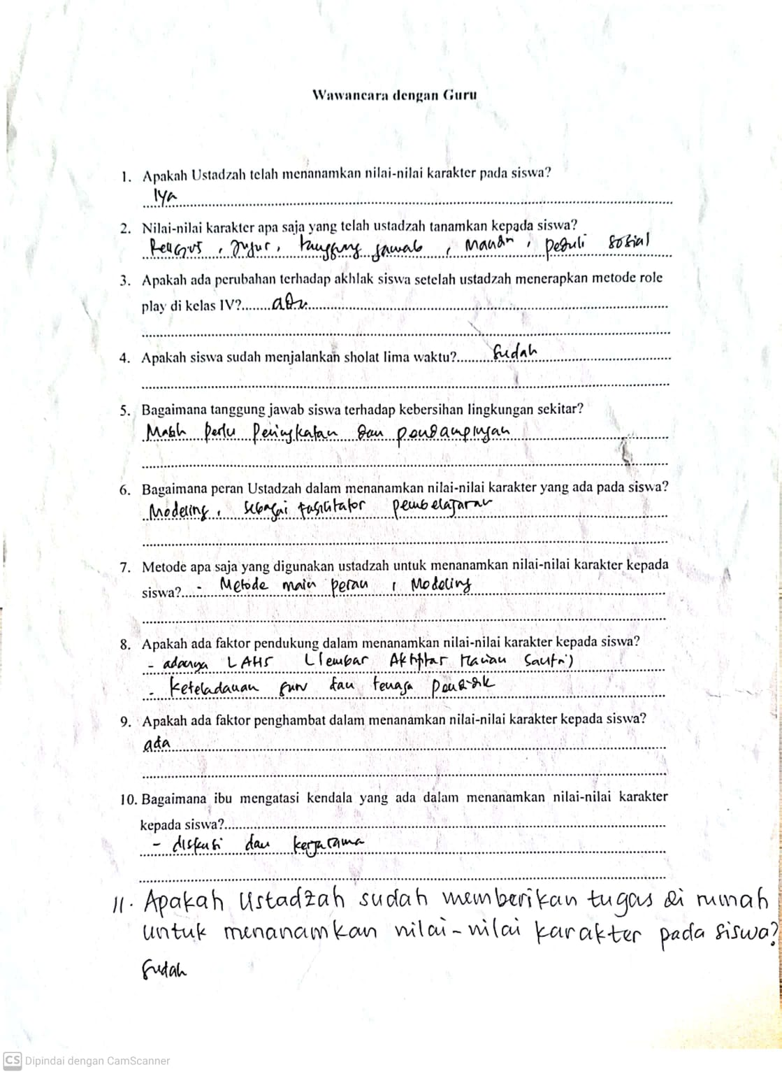

**Hasil Interview**

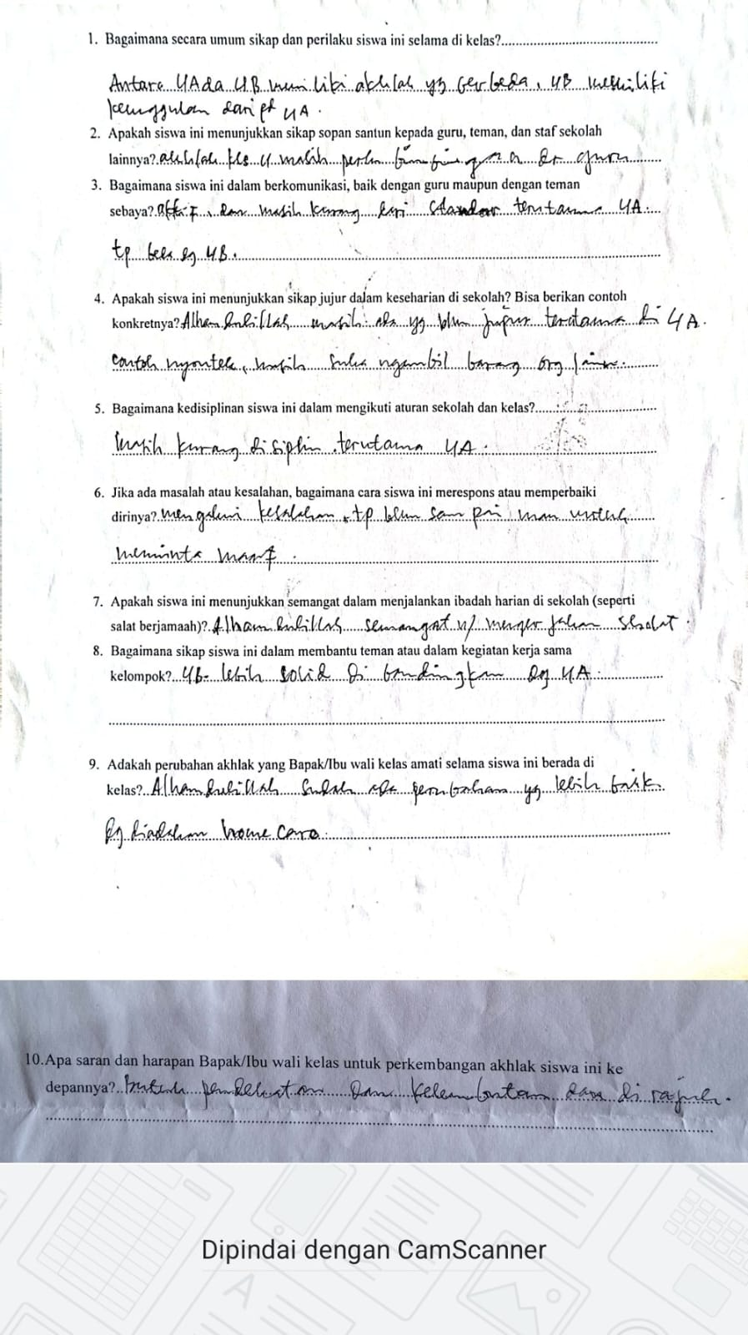

**Jawaban Interview dengan Siswa**

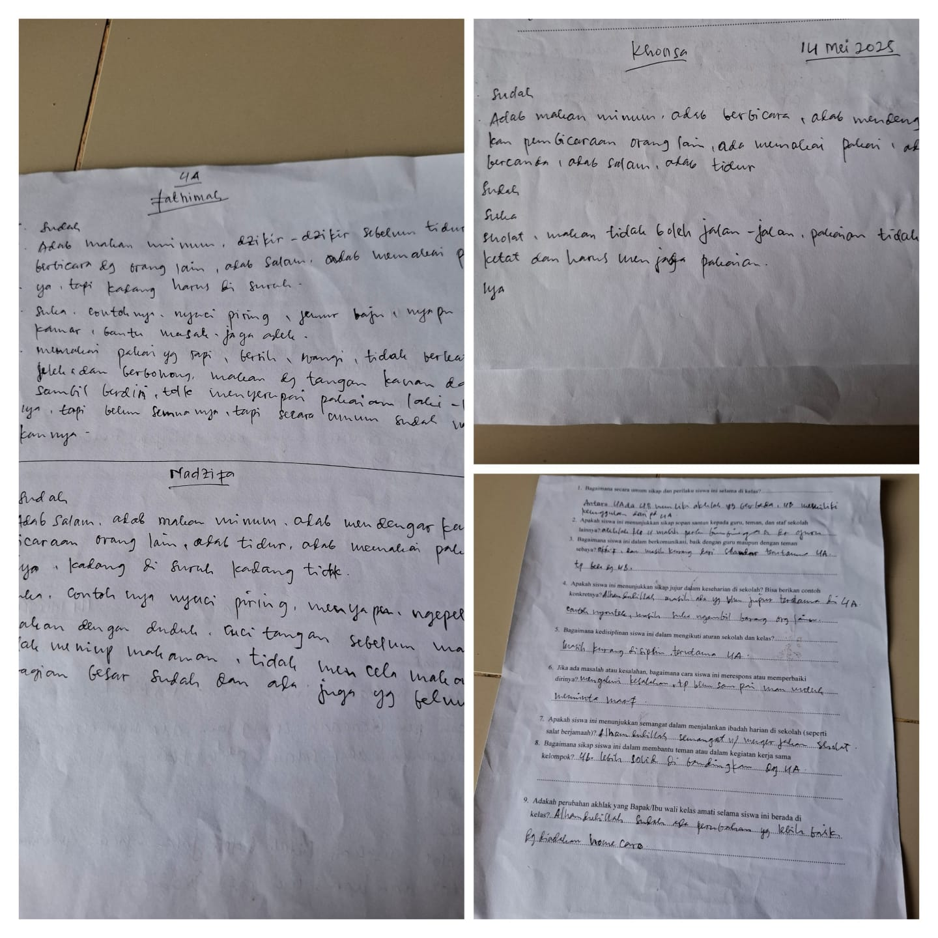

**Surat Pengantar Pra Penelitian**

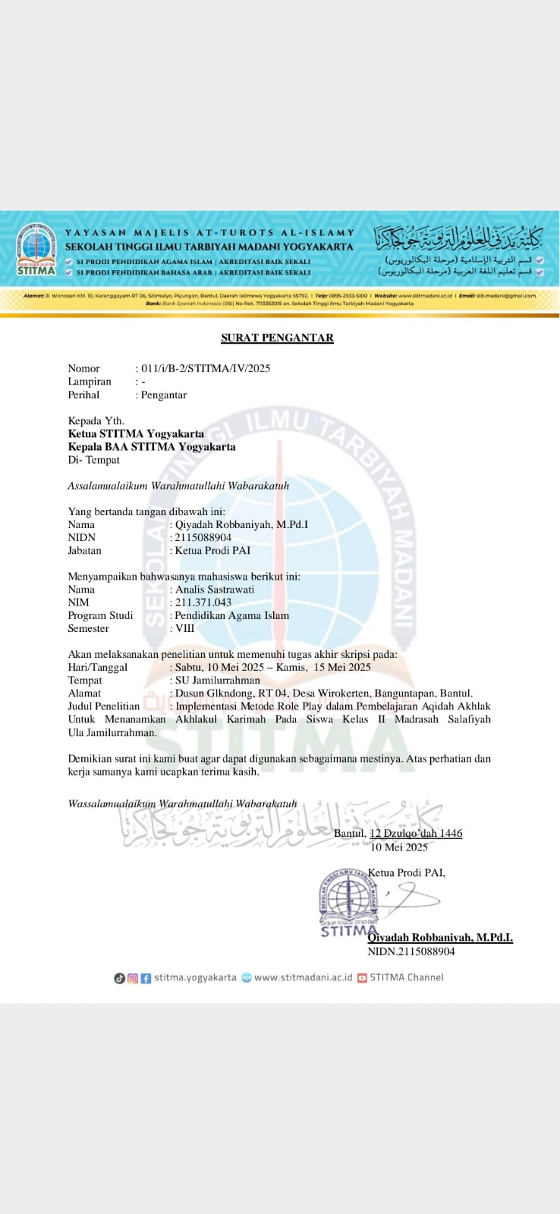

**Surat Keterangan Izin Penelitian**

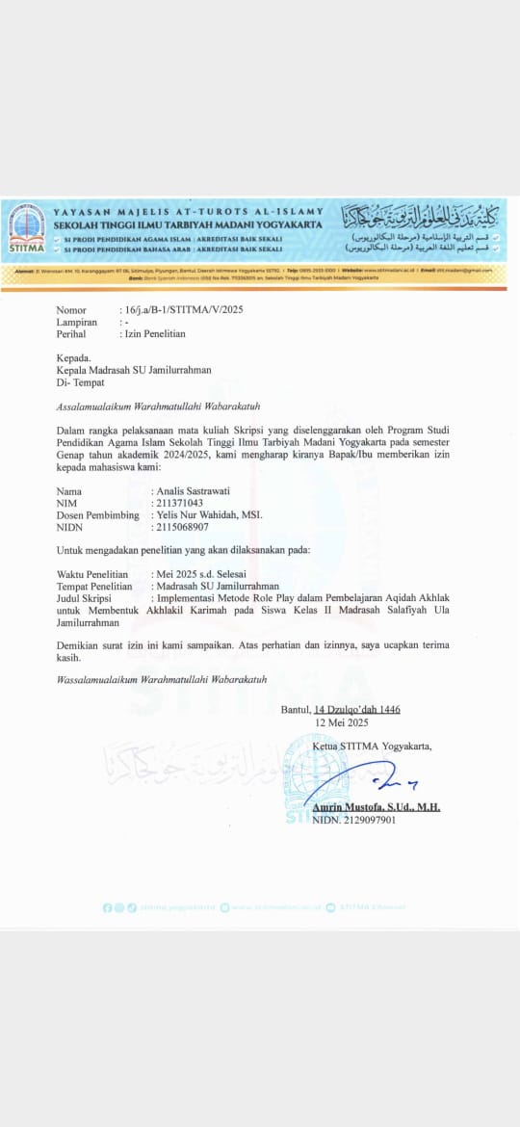

**Surat Izin Penelitian dari Madrasah SU Jamilurrahman**

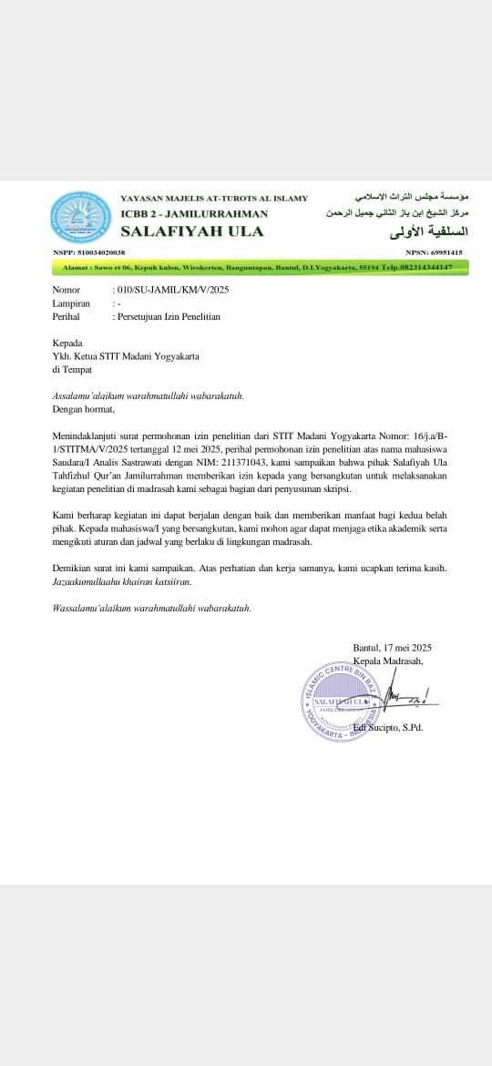

**Kartu Bimbingan Skripsi**

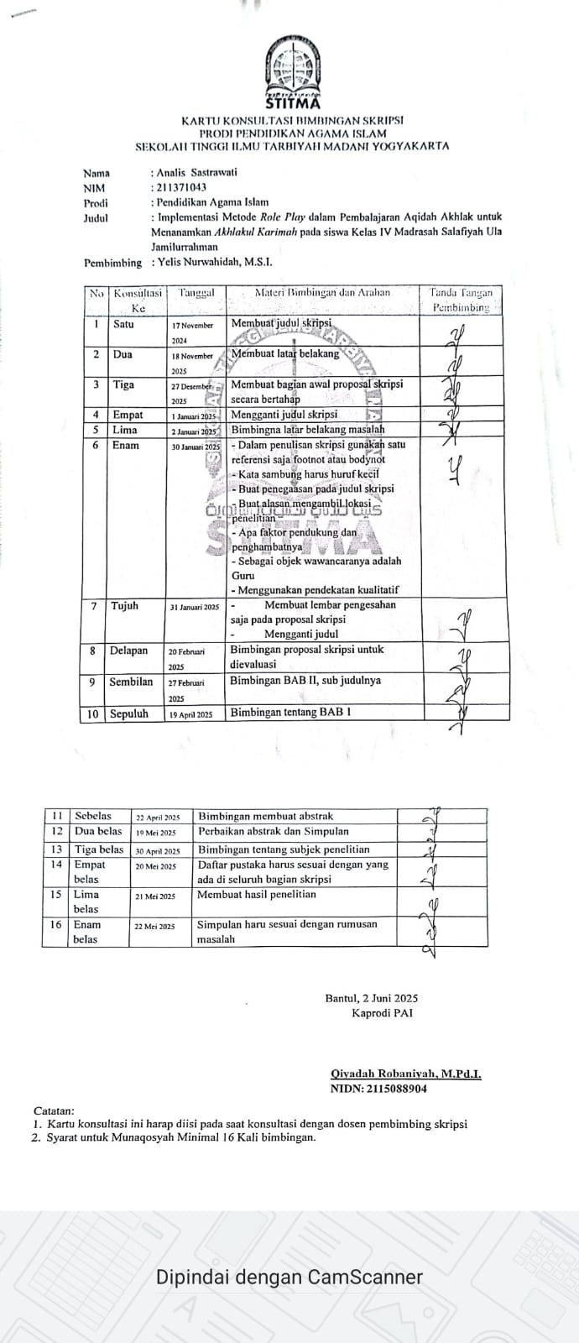

**RPP Adab dalam Berbicara**

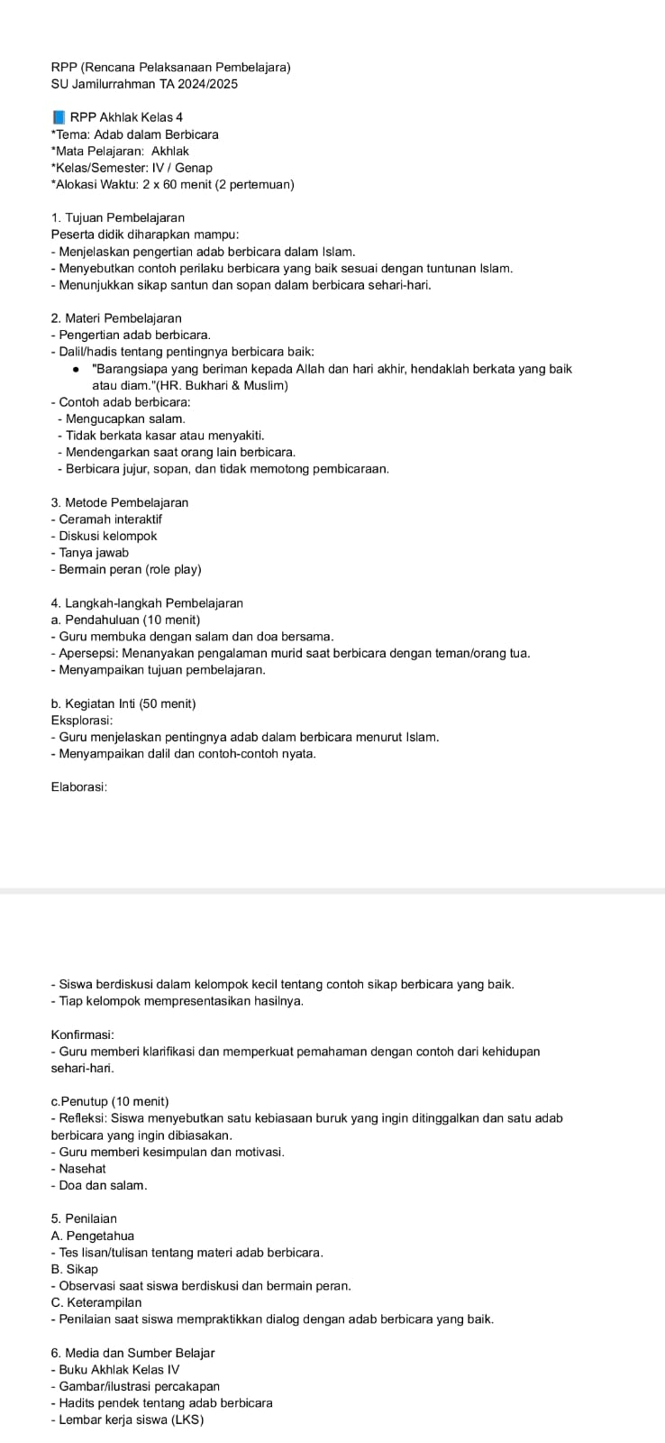

**Foto Kegiatan Survey**

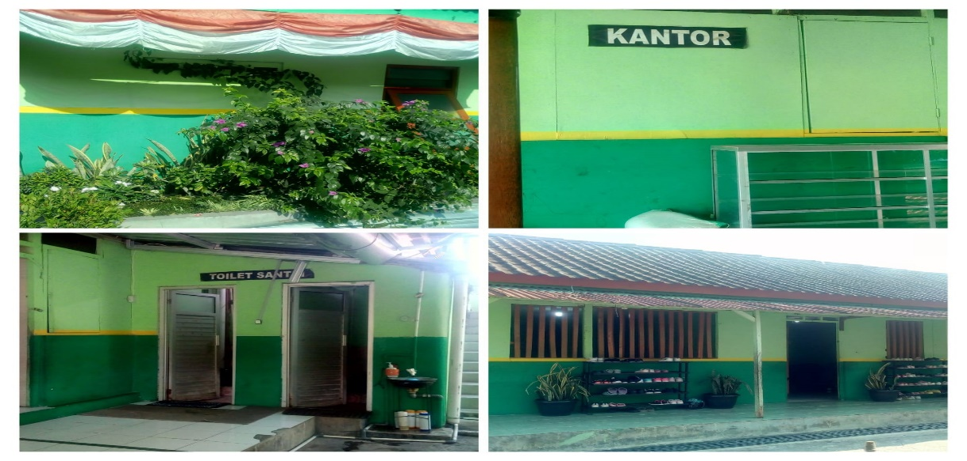Survey linkungan sekolah

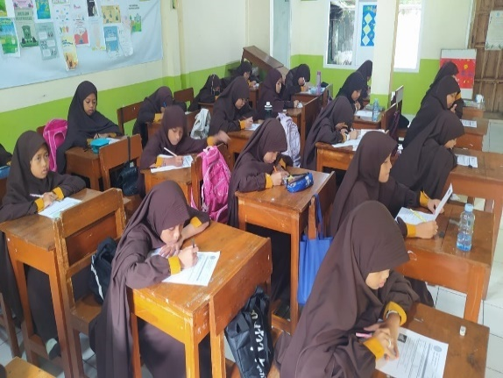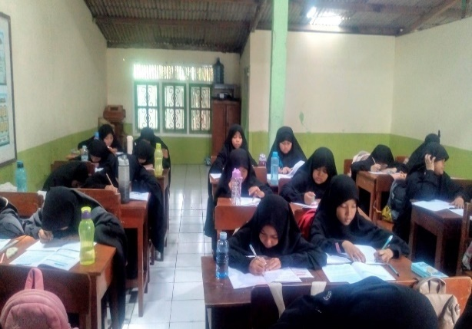

Kegiatan belajar di dalam kelas IVA Kelas IVB

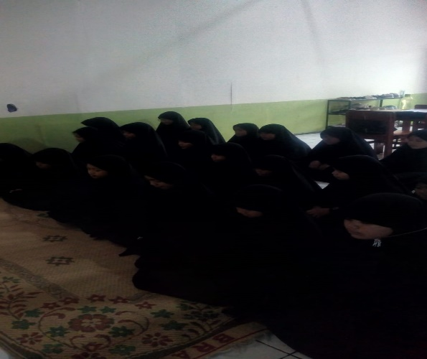 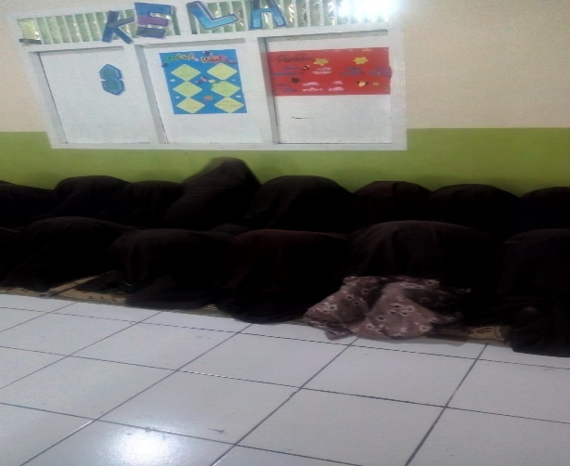

Sholat dhuhur berjam`ah

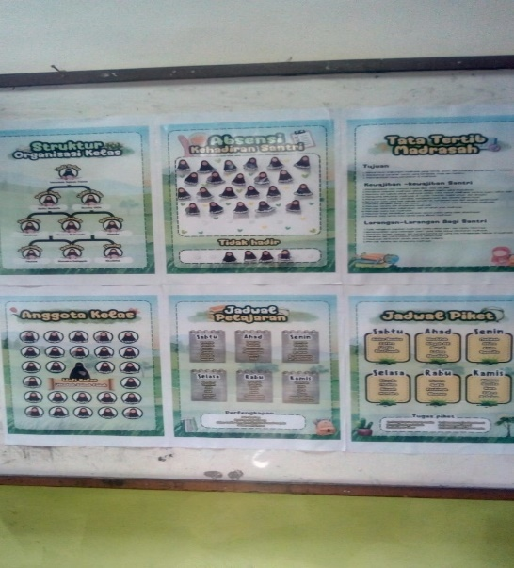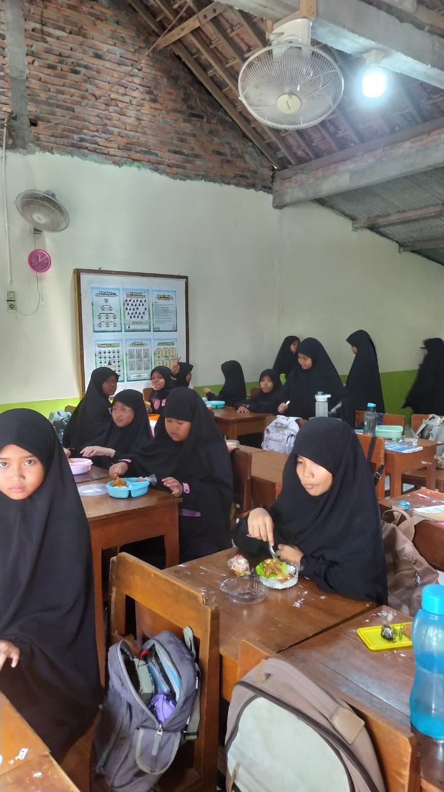

Struktur organisasi kelas Istirahat makan siang

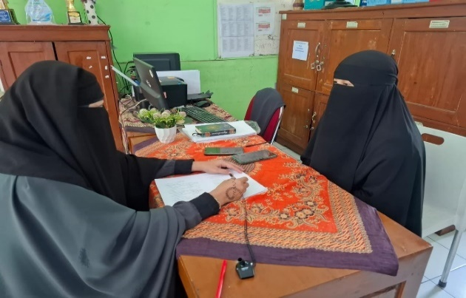 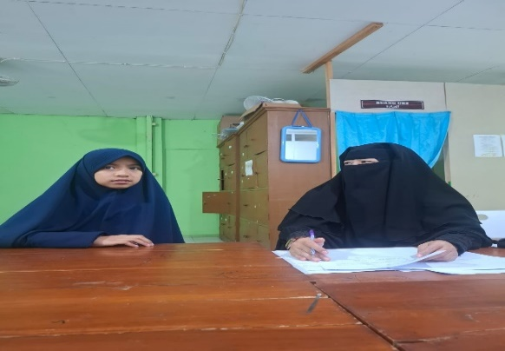

Wawancara dengan guru akhlak ustadzah Eka dengan Khonsa

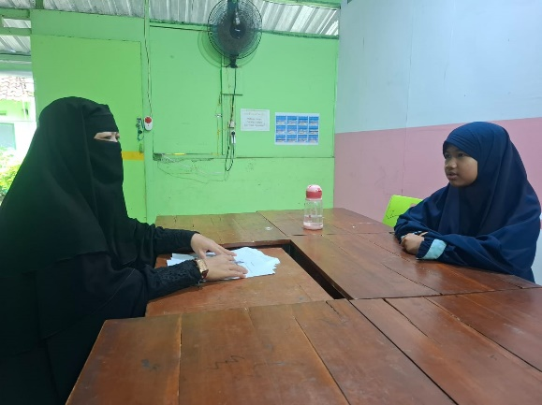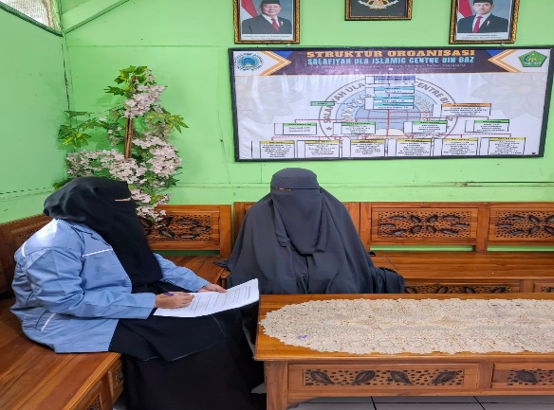

Wawancara dengan siswa Nadzifa Wawancara dengan wali kelas IVA

Ustadzah anis Mudawamah, S.Pd.

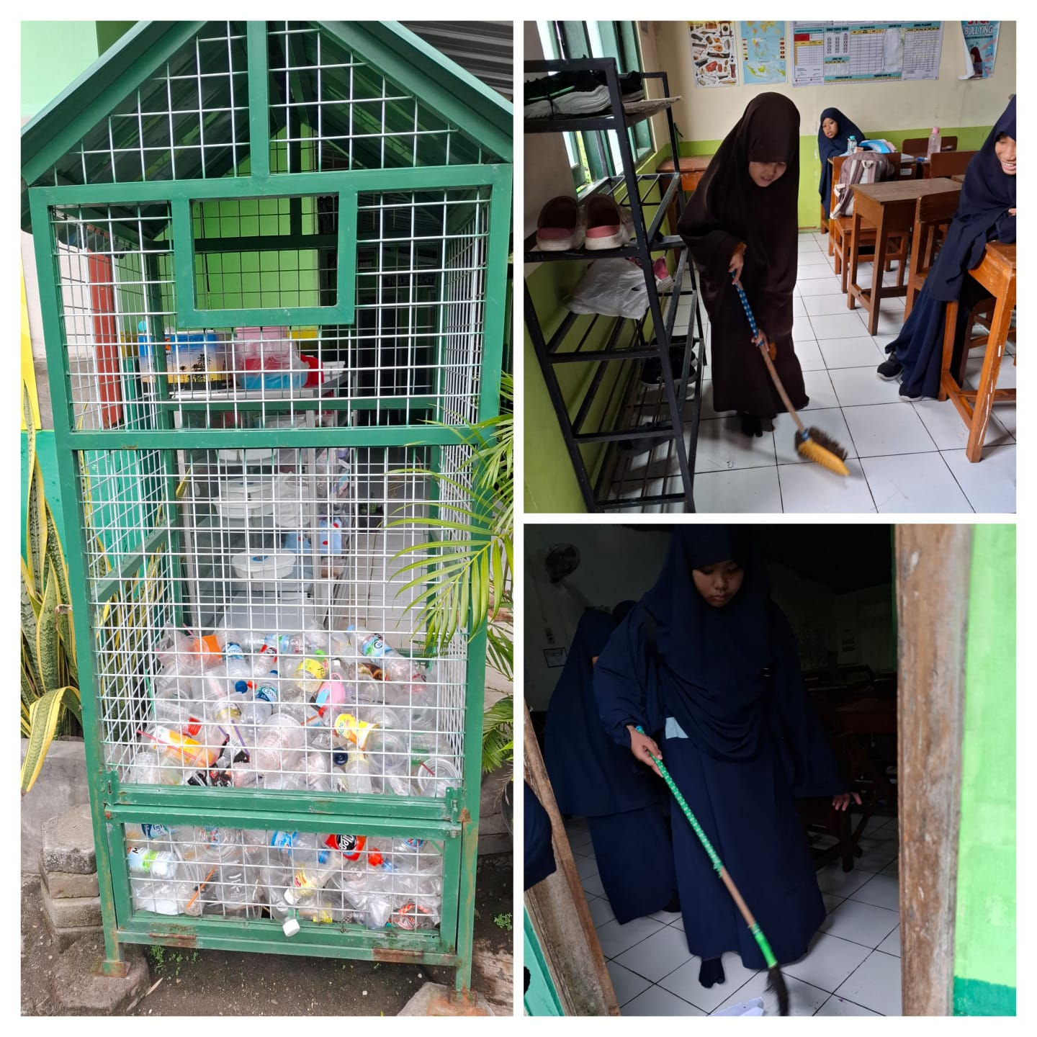

Kondisi siswa yang sedang membersihkan kelas

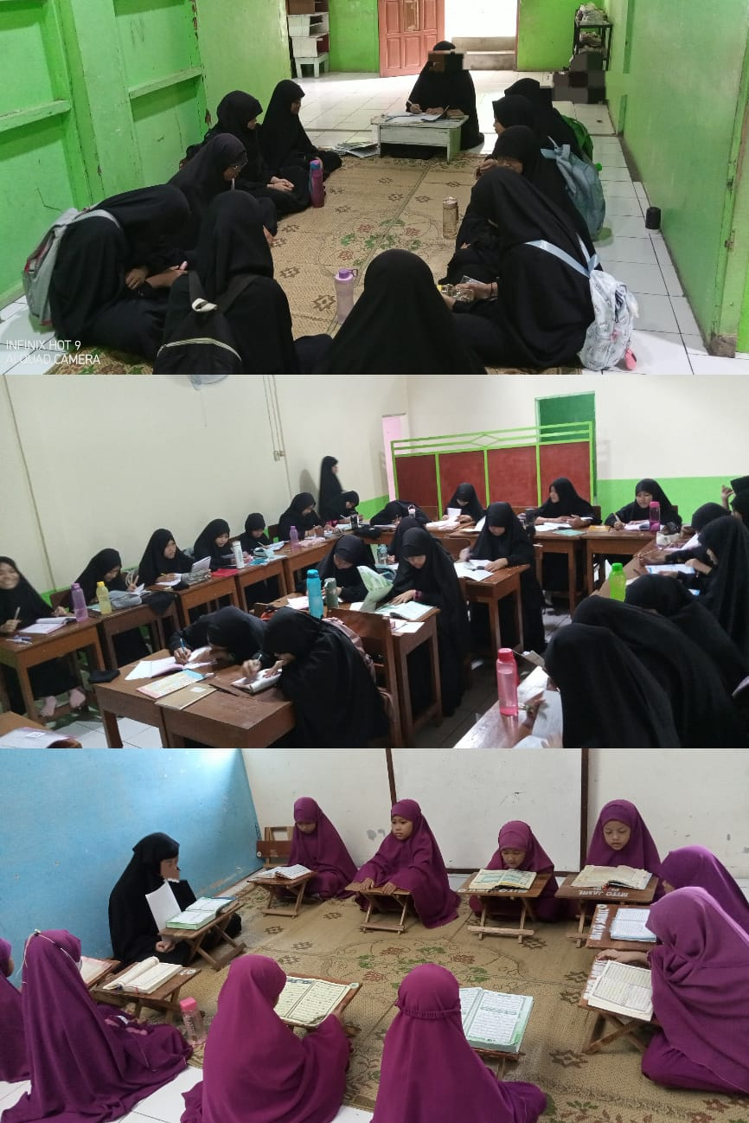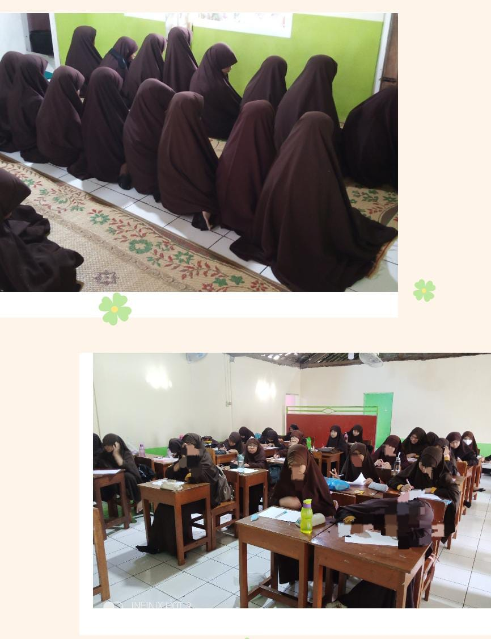

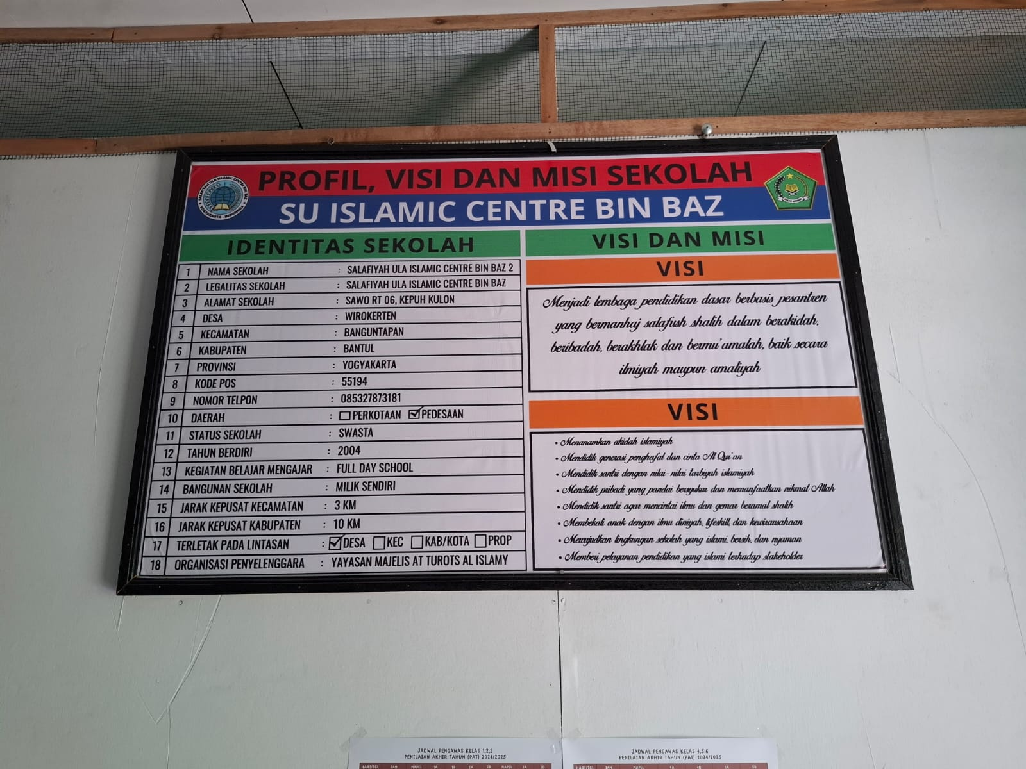

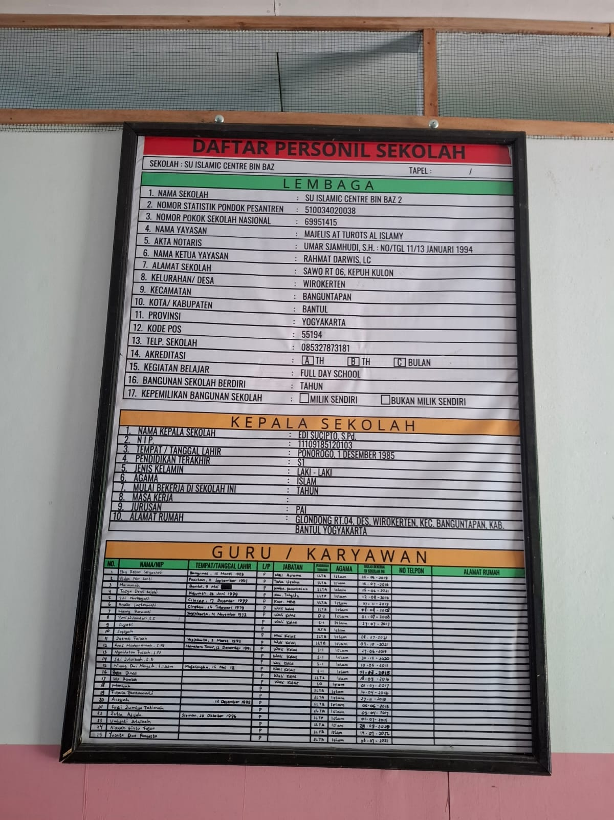

1. Journal Islamicsitas Lambung Mangkurat, UniverEducation, Hakikat Pembinaan, dan Akhlakul Karimah, “Abstrak” 1 (2023): 247–58.
2. Hidayat Ginanjar dan Nia Kurniawati, “Pembelajaran Akidah Akhlak Dan Korelasinya Dengan Peningkatan Akhlak Al-Karimah Peserta Didik,” *QALAMUNA: Jurnal Pendidikan, Sosial, dan Agama* 4, no. 2 (2020): 133–40, https://waspada-online.com/2017/09/pelajar-smp-.
3. Nur Kholidah, “Meningkatkan Hasil Belajar Akidah Akhlak Melalui Metode Demonstrasi Pada Siswa Kelas II Madrasah Ibtidaiyah Amanah,” *Ghiroh* 2, no. 2 (2023): 79–88, https://doi.org/10.61966/ghiroh.v2i2.38.
4. Kholidah. Ibid. Halaman 80
5. Ginanjar dan Kurniawati, “Pembelajaran Akidah Akhlak Dan Korelasinya Dengan Peningkatan Akhlak Al-Karimah Peserta Didik.” Halaman 105.
6. Ibid. Halaman 105
7. Latar Belakang Kopi, Social Media Marketing, dan Social Media Marketing, “BAB I,” n.d., 1–13.
8. T I M P D K Unkhair-unipas, “Modul Ajar Manfaat Penelitian,” 2023, 2.
9. Unkhair-unipas. Ibid. Halaman 4
10. Kholidah, “Meningkatkan Hasil Belajar Akidah Akhlak Melalui Metode Demonstrasi Pada Siswa Kelas II Madrasah Ibtidaiyah Amanah.”
11. Ety Kusmiati, Dede Kusnadi, dan Latipah, “Peningkatan Hasil Belajar dalam Mata Pelajaran Akidah Akhlak dengan Menggunakan Metode Demontrasi,” *Jurnal Primary Edu (JPE)* 1, no. 2 (2023): 154–69.
12. Kusmiati, Kusnadi, dan Latipah. Ibid. Halaman 162
13. Fernanda Rahmadika Putra, Ali Imron, dan Djum Djum Noor Benty, “Melalui Pembelajaran Akidah Akhlak,” *JAMP: Jurnal Adminitrasi dan Manajemen Pendidikan* 3, no. 2 (2020): 182–91.
14. Nur Ainih Dwi Lestari, “Peran Guru Pendidikan Agama Islam dalam Menanamkan Nilai-Nilai Karakter Peserta Didik Kelas V di SDN 3 Adipuro,” *Skripsi IAIN Metro*, 2020, 103.
15. Muhammad Fajar, “Pelaksanaan Reforma Agraria Di Desa,” no. 5 (2020): 40, digilibs.unikhas.ac.id/5710/MUHAMMAD FAJAR_S20152042.pdf#page=53.
16. Abd. Hadi, Asrori, dan Rusman, *Penelitian Kualitatif Studi Fenomenologi, Case Study, Grounded Theory, Etnografi, Biografi*, *Banyumas : CV. Pena Persada*, 2021.
17. Lestari, “Peran Guru Pendidikan Agama Islam dalam Menanamkan Nilai-Nilai Karakter Peserta Didik Kelas V di SDN 3 Adipuro.”
18. Lestari. Ibid. Halaman 22
19. Wawancara D A N Kuesioner, “Teknik Pengumpulan Data” 3, no. 1 (n.d.): 39–47.
20. Kuesioner. Ibid, halaman 43, vol 3
21. Kuesioner. Ibid, halaman 42, vol 3
22. Lestari, “Peran Guru Pendidikan Agama Islam dalam Menanamkan Nilai-Nilai Karakter Peserta Didik Kelas V di SDN 3 Adipuro.”
23. Mohamad Anwar Thalib, “Madani : Jurnal Pengabdian Ilmiah Pelatihan Analisis Data Model Miles dan Huberman untuk Riset Akuntansi Budaya” 5, no. 1 (2022): 23–33.
24. Pendidikan Agama, Islam Di, dan M A N Medan, “Implementasi Metode Outdoor Learning dalam Peningkatan Hasil Belajar Siswa pada Mata Pelajaran Agama Islam di MAN 1 Medan,” *Jurnal Penelitian, Pendidikan dan Pengajaran: JPPP* 3, no. 2 (2022): 147–53, https://doi.org/10.30596/jppp.v3i2.11758.
25. Agama, Di, dan Medan. Ibid. Halaman 150
26. Thalib, “Madani : Jurnal Pengabdian Ilmiah Pelatihan Analisis Data Model Miles dan Huberman untuk Riset Akuntansi Budaya.”
27. Elma Sutriani dan Rika Octaviani, “Keabsahan data,” *INA-Rxiv*, 2019, 1–22.
28. Sutriani dan Octaviani. Ibid. Halaman 7
29. Marian Carcary, “The Research Audit Trail: Methodological Guidance for Application in Practice,” *Electronic Journal of Business Research Methods* 18, no. 2 (2020): 166–77, https://doi.org/10.34190/JBRM.18.2.008.
30. Gina Sari dan Fiqra Nazib, “Pembelajaran Akidah Akhlak di Madrasah Ibtidaiyah (Penelitian Deskriptif Pembelajaran Akidah Akhlak di MI Al-Khoiriyyah III Karangpawitan),” *Jurnal Pendidikan Agama Islam* 1, no. 2 (2023): 38, https://doi.org/10.52434/jpai.v1i2.2612.
31. Elvita Indah Cahyani, Putri Wulandari, dan Munawir Munawir, “Implementasi Metode Role Playing Dalam Pembelajaran Akidah Akhlak,” *Al-Qalam: Jurnal Kajian Islam dan Pendidikan* 15, no. 2 (2023): 239–50, https://doi.org/10.47435/al-qalam.v15i2.2330.
32. Cahyani, Wulandari, dan Munawir.
33. Kholidah, “Meningkatkan Hasil Belajar Akidah Akhlak Melalui Metode Demonstrasi Pada Siswa Kelas II Madrasah Ibtidaiyah Amanah.”
34. Hadi, Asrori, dan Rusman, *Penelitian Kualitatif Studi Fenomenologi, Case Study, Grounded Theory, Etnografi, Biografi*.
35. Cahyani, Wulandari, dan Munawir, “Implementasi Metode Role Playing Dalam Pembelajaran Akidah Akhlak.”
36. Cahyani, Wulandari, dan Munawir. Ibid
37. Cahyani, Wulandari, dan Munawir.
38. Kholiatun Magfiroh Nurul.I, “Strategi Guru Pendidikan Agama Islam Pada Sisawa,” *Jurnal Studi Kemahaswaan* Vol. 1 No, no. 1 (2021).
39. Nurul.I.
40. Ginanjar dan Kurniawati, “Pembelajaran Akidah Akhlak Dan Korelasinya Dengan Peningkatan Akhlak Al-Karimah Peserta Didik.”
41. Nila Sari, Januar Januar, dan Anizar Anizar, “Implementasi Pembelajaran Akidah Akhlak Sebagai Upaya Mendidik Kedisiplinan Siswa,” *Educativo: Jurnal Pendidikan* 2, no. 1 (2023): 78–88, https://doi.org/10.56248/educativo.v2i1.107.
42. Sari, Januar, dan Anizar. Ibid. Halaman 86
43. Ginanjar dan Kurniawati, “Pembelajaran Akidah Akhlak Dan Korelasinya Dengan Peningkatan Akhlak Al-Karimah Peserta Didik.” Ibid. Halaman 107
44. Ibid. Halaman 108
45. Pendidikan Akhlak, Anak Di, dan Era Digital, “Pendidikan Akhlak Anak Di Era Digital,” n.d., 36–53.
46. Sari dan Nazib, “Pembelajaran Akidah Akhlak di Madrasah Ibtidaiyah (Penelitian Deskriptif Pembelajaran Akidah Akhlak di MI Al-Khoiriyyah III Karangpawitan).”
47. Sari dan Nazib. Ibid. Halaman 39
48. Sari, Januar, dan Anizar, “Implementasi Pembelajaran Akidah Akhlak Sebagai Upaya Mendidik Kedisiplinan Siswa.”
49. Sari dan Nazib, “Pembelajaran Akidah Akhlak di Madrasah Ibtidaiyah (Penelitian Deskriptif Pembelajaran Akidah Akhlak di MI Al-Khoiriyyah III Karangpawitan).”
50. Hazairin Habe dan Ahiruddin Ahiruddin, “Sistem Pendidikan Nasional,” *Ekombis Sains: Jurnal Ekonomi, Keuangan dan Bisnis* 2, no. 1 (2017): 39–45, https://doi.org/10.24967/ekombis.v2i1.48.
51. Zakarya et al., “Peran Guru Pendidikan Agama Islam dalam Meningkatkan Motivasi Belajar peserta didik di SMA Muhammadiyah 1 Surakarta,” *Attractive : Innovative Education Journal* 5, no. 2 (2023): 909–18, https://www.attractivejournal.com/index.php/aj/.
52. W K Wardani dan R A Kandea, “Peran guru dalam meningkatkan minat belajar bahasa Arab siswa kelas IX H di Salafiyah Wustha Islamic Center bin Baz Yogyakarta,” *… (Jurnal Inovasi Pembelajaran …* 1, no. 3 (2023): 969–78, https://indopediajurnal.my.id/index.php/jurnal/article/view/123.
53. Siti Khanifatin Masruroh, “Peran Guru Mata Pelajaran Akidah Akhlak Dalam Upaya Menanamkan Nilai-Nilai Keagamaan Siswa Fakultas Tarbiyah Dan Ilmu Keguruan Upaya Menanamkan Nilai-Nilai Keagamaan Siswa,” no. April (2023).
54. Lestari, “Peran Guru Pendidikan Agama Islam dalam Menanamkan Nilai-Nilai Karakter Peserta Didik Kelas V di SDN 3 Adipuro.”
55. S M A Trensains, “Pembiasaan Pendidikan Karakter untuk Meningkatkan Akhlakul” 11, no. 1 (2025): 117–22.
56. Sari dan Nazib, “Pembelajaran Akidah Akhlak di Madrasah Ibtidaiyah (Penelitian Deskriptif Pembelajaran Akidah Akhlak di MI Al-Khoiriyyah III Karangpawitan).”
57. Abdul Halik dan Saira, “Peran Manajemen Pembelajaran Akidah Akhlak dalam Pembentukan Akhlakul Karimah,” *Jurnal Istiqra’* 5, no. 2 (2018): 6, https://jurnal.umpar.ac.id/index.php/istiqra/article/view/452.
58. Titik Susiatik dan Thusma Sholichah, “Penanaman Nilai-Nilai Akhlakul Karimah” 1, no. 1 (2021): 16–26.
59. Susiatik dan Sholichah. Ibid. Halaman 21
60. Unik Hanifah Salsabila et al., “Implementasi Pembelajaran Pendidikan Agama Islam Dalam Membentuk Pribadi Akhlakul Karimah,” *Jurnal Pendidikan dan Sains* 2, no. 3 (2020): 370–85, https://ejournal.stitpn.ac.id/index.php/bintang.
61. Halik dan Saira, “Peran Manajemen Pembelajaran Akidah Akhlak dalam Pembentukan Akhlakul Karimah.”
62. Agus Syukur, “Akhlak Terpuji dan Implementasinya di Masyarakat,” *MISYKAT AL-ANWAR: Jurnal Kajian Islam dan Masyarakat* 3, no. 2 (2020): 144–64, https://doi.org/10.24853/ma.3.
63. Ibid 145
64. Akhlak, Di, dan Digital, “Pendidikan Akhlak Anak Di Era Digital.”
65. Syukur, “Akhlak Terpuji dan Implementasinya di Masyarakat.”
66. Ibid. Halaman 147
67. Syukur. Halaman 148
68. Syukur. Halaman 149
69. Syukur. Ibid. Halaman 149
70. Syukur. Ibid. Halaman 150
71. Syukur. Ibid. Halaman 151
72. Syukur. Ibid. Halaman 159
73. Ibid 159
74. Ibid. Halaman 160
75. Ibid. Halaman 161
76. Ibid. Halaman 161
77. Abdul Halim Rofi’ie, “Pendidikan Karakter Adalah Sebuah Keharusan,” *WASKITA: Jurnal Pendidikan Nilai dan Pembangunan Karakter* 1, no. 1 (2017): 113–28, https://doi.org/10.21776/ub.waskita.2017.001.01.7.
78. Indah Lestari dan Nurul Handayani, “Pentingnya Pendidikan Karakter Pada Anak Sekolah Khususnya Sma/Smk Di Zaman Serba Digital,” *Guru Pencerah Semesta* 1, no. 2 (2023): 101–9, https://doi.org/10.56983/gps.v1i2.606.
79. Ibid. Halaman 107
80. Masruroh, “Peran Guru Mata Pelajaran Akidah Akhlak Dalam Upaya Menanamkan Nilai-Nilai Keagamaan Siswa Fakultas Tarbiyah Dan Ilmu Keguruan Upaya Menanamkan Nilai-Nilai Keagamaan Siswa.”
81. Dahrun Sajadi, “Pendidikan Karakter Dalam Perspektif Islam,” *Tahdzib Al-Akhlaq: Jurnal Pendidikan Islam* 2, no. 2 (2019): 16–34, https://doi.org/10.34005/tahdzib.v2i2.510.
82. Sajadi. Ibid. Hakaman 2
83. Ibid. Halaman 3
84. Jurnal Inovasi, Penelitian Pendidikan, dan Pembelajaran Vol, “1 , 2 , 3” 4, no. 4 (2025): 1274–83.
85. Inovasi, Pendidikan, dan Vol. Ibid. Halaman 1277
86. Chairiyah, “Pendidikan Karakter Dalam Dunia Pendidikan The Education Character In Education World,” *Literasi* 4, no. 1 (2014): 42–51.
87. Masruroh, “Peran Guru Mata Pelajaran Akidah Akhlak Dalam Upaya Menanamkan Nilai-Nilai Keagamaan Siswa Fakultas Tarbiyah Dan Ilmu Keguruan Upaya Menanamkan Nilai-Nilai Keagamaan Siswa.”
88. Ibid. Halaman 33
89. Kholidah, “Meningkatkan Hasil Belajar Akidah Akhlak Melalui Metode Demonstrasi Pada Siswa Kelas II Madrasah Ibtidaiyah Amanah.”
90. Ibid. Halaman 82
91. Ayu Safitri, *Penanaman Nilai-nilai Akhlakul Karimah Siswa di Sekolah Menegah Pertama Negeri 22 Kota Bengkulu*, 2021.
92. Ibid. Halaman 77
93. Ibid. Halaman 73
94. Safitri. Ibid. Halaman 78
95. Dewi Rahma Fitri et al., “Identifikasi , Penanaman dan Digitalisasi Tanaman Obat Keluarga ( Toga ) Pada Gang Hijau Cemara Rt . 09 / 05 Kelurahan Glodok Pendahuluan Metode dan Strategi,” *DIMAS: Jurnal Pengabdian Masyarakat* 2, no. 4 (2024): 136–42, https://doi.org/10.57101/dimasjurnal.
96. Dwi Anita Alfiani, “Penerapan Metode Role Playing Dalam Meningkatkan Motivasi Belajar Anak Usia Play Group,” *Al Ibtida: Jurnal Pendidikan Guru MI* 2, no. 1 (2015), https://doi.org/10.24235/al.ibtida.snj.v2i1.174.
97. Alfiani.Ibid. Halaman 9
98. Cahyani, Wulandari, dan Munawir, “Implementasi Metode Role Playing Dalam Pembelajaran Akidah Akhlak.”
99. Abdul Aziz dan Supratman Zakir, “Indonesian Research Journal on Education : Jurnal Ilmu Pendidikan” 2, no. 3 (2022): 1030–37.
100. Aziz dan Zakir. Ibid. Halaman 334
101. Aziz dan Zakir. Ibid. Halaman 335
102. Aziz dan Zakir. Ibid. Halaman 336
103. Aziz dan Zakir. Ibid. Halaman 336
104. Aziz dan Zakir. Ibid. Halaman 337
105. “Sejarah Berdirinya Madrasah Salafiyah Ula Jamilurrahman,” n.d.
106. “maps SUTQ Jamil,” n.d.
107. Cahyani, Wulandari, dan Munawir, “Implementasi Metode Role Playing Dalam Pembelajaran Akidah Akhlak.”
108. Cahyani, Wulandari, dan Munawir. Ibid. Halaman 242
109. Cahyani, Wulandari, dan Munawir. Ibid. Halaman 242
110. Santi Wahyuni, “Metode Demonstrasi Dalam Meningkatkan Prestasi Belajar Siswa Pada Mata Pelajaran Aqidah Akhlak,” *Jurnal Manajemen Pendidikan Islam* 3, no. 1 (2022): 105–22, https://journal.unsika.ac.id/index.php/muntazam/article/view/6930%0Ahttps://journal.unsika.ac.id/index.php/muntazam/article/view/6930/3412.
111. Wahyuni. Ibid. Halaman 109
112. Ummu Zakiyyatul Miskiyyah dan Ishmatun Nihayah, “IMPLEMENTASI METODE ROLE PLAYING TERHADAP MINAT IMPLEMENTATION OF THE ROLE PLAYING METHOD ON THE LEARNING INTEREST OF STUDENTS IN FIQIH CLASS IX AT MTS,” 2024, 1–8.